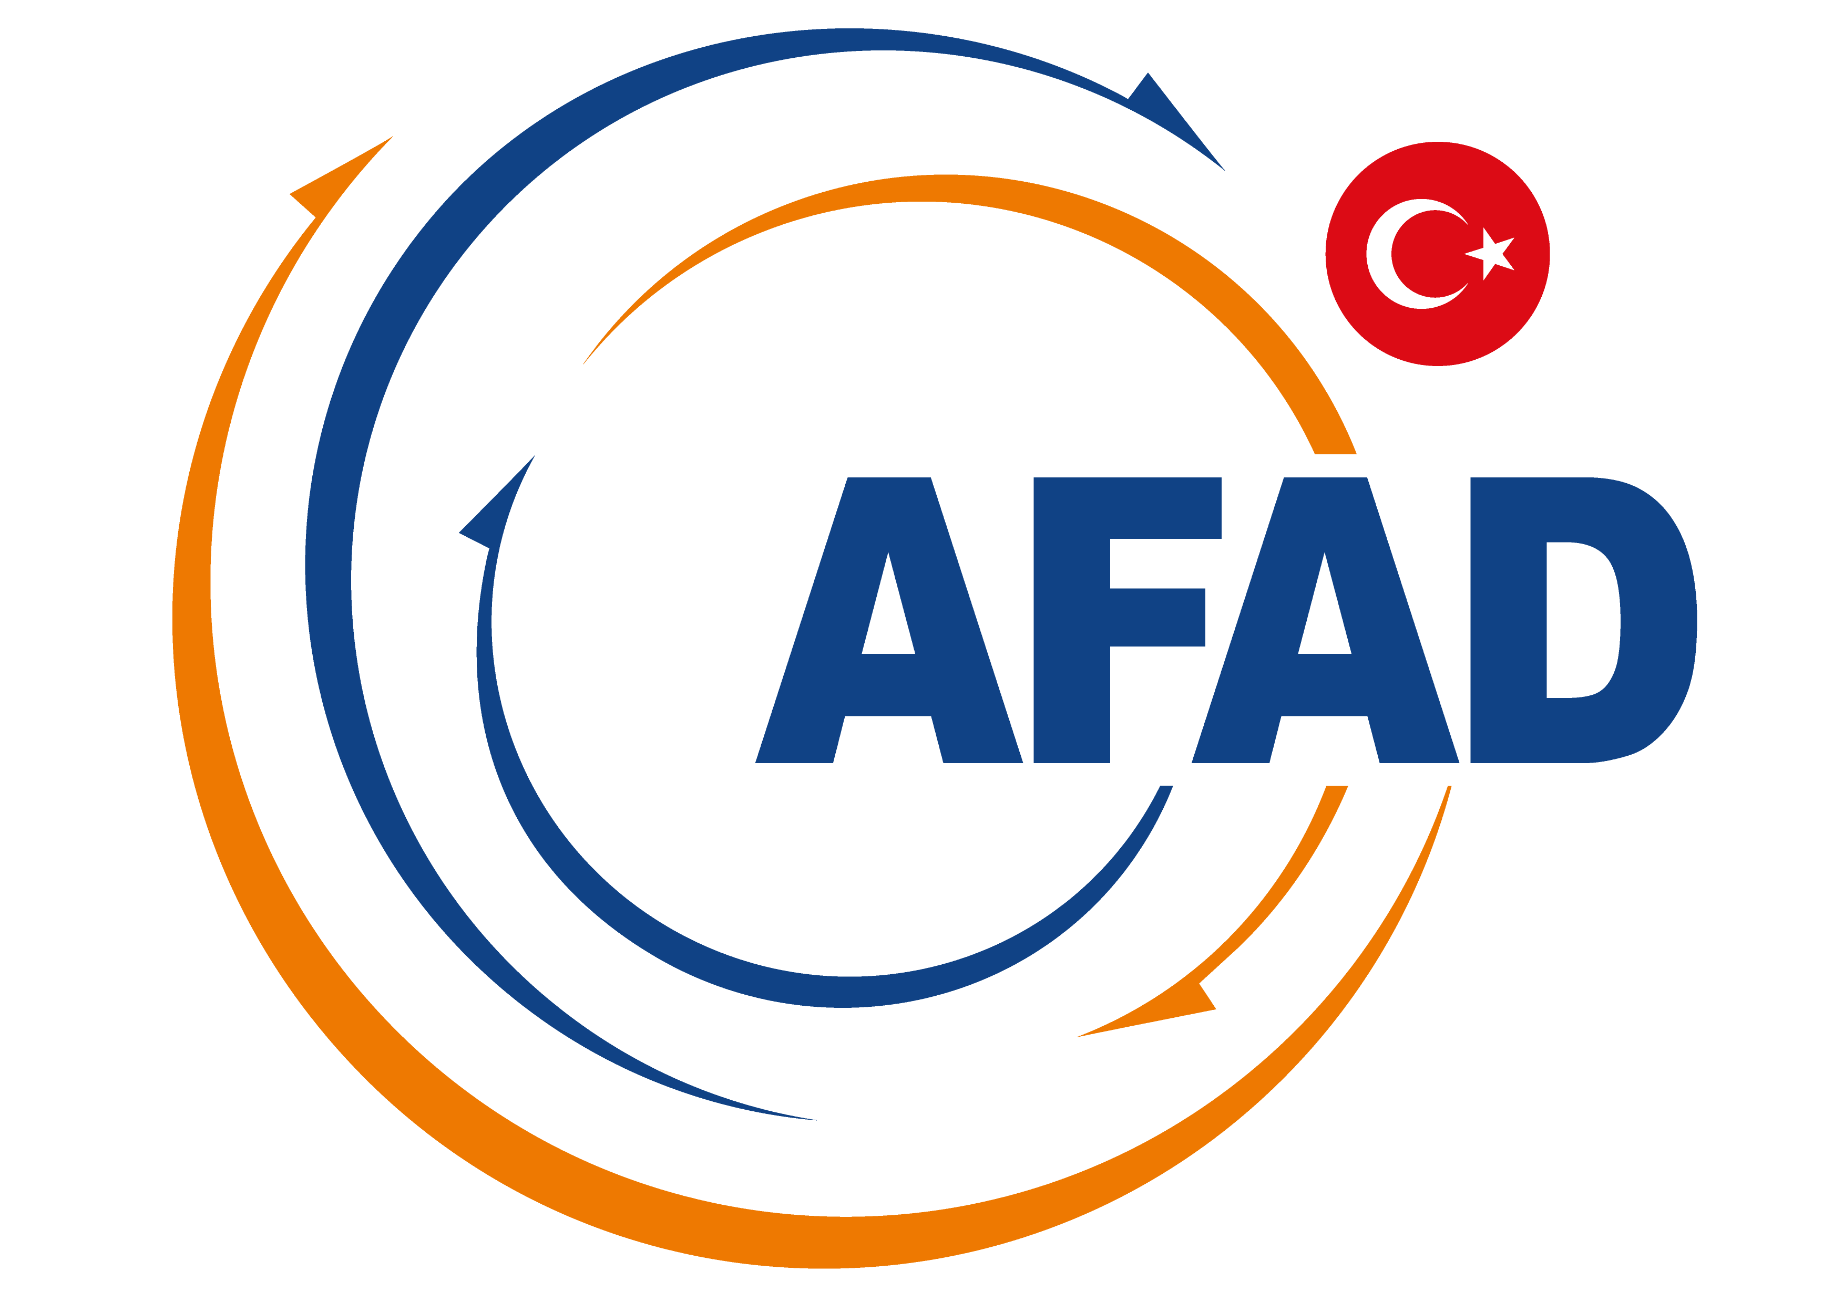
T.C.
ADANA VALİLİĞİ
YEREL DÜZEY
PSİKOSOSYAL DESTEK
HİZMET GRUBU OPERASYON PLANI

BU PLAN İL AFAD KOORDİNASYONUNDA AFET VE ACİL DURUMLARDA GÖREV ALACAK DESTEK ÇÖZÜM ORTAKLARIMIZLA YAPILAN DEĞERLENDİRMELER SONUCUNDA AİLE, ÇALIŞMA VE SOSYAL HİZMETLER İL MÜDÜRLÜĞÜ TARAFINDAN HAZIRLANMIŞTIR.

İÇİNDEKİLER
ONAY SAYFASI 4
DAĞITIM ÇİZELGESİ 7
DEĞİŞİKLİK CETVELİ 9
KISALTMALAR 10
TANIMLAR 11
GENEL TANIMLAR 11
ÖZEL TANIMLAR 12
BÖLÜM 1. GİRİŞ 13
1.1. AMAÇ VE KAPSAM 13
1.2. HUKUKİ DAYANAK 13
1.3. OPERASYONEL HEDEFLER 14
1.4. OPERASYONEL VARSAYIMLAR 14
BÖLÜM 2. HİZMET GRUBU TEŞKİLİ, GÖREV VE SORUMLULUKLARI 15
2.1. YEREL DÜZEY HİZMET GRUBU TEŞKİLİ 15
2.2. YEREL DÜZEY HİZMET GRUBUNUN GÖREV VE SORUMLULUKLARI 16
2.2.1. ANA ÇÖZÜM ORTAĞI VE DESTEK ÇÖZÜM ORTAKLARININ GÖREVLERİ 17
2.3. YEREL DÜZEY HİZMET GRUBUNUN EKİP YAPILANMASI, GÖREV VE SORUMLULUKLAR 22
2.4. HİZMET GRUBUNUN DİĞER HİZMET GRUPLARINDAN BEKLENTİLERİ VE SUNACAĞI DESTEKLER 29
BÖLÜM 3. HAZIRLIK, KAPASİTE TESPİTİ VE MÜDAHALE PLANLAMASI 33
3.1 AFETE HAZIRLIK ÇALIŞMALARI 33
3.2 MEVCUT KAPASİTENİN BELİRLENMESİ 34
3.2.1. İNSAN KAYNAKLARI KAPASİTESİ 34
3.2.2 MALZEME, ARAÇ VE EKİPMAN KAPASİTESİ 35
3.2.3. HABERLEŞME KAPASİTESİ 36
3.3 SENARYO, KAPASİTE VE İHTİYAÇ ANALİZİ ÇALIŞMALARI 36
3.4.EMİR KOMUTA ZİNCİRİNİN OLUŞTURULMASI 36
3.5 STANDART OPERASYON PROSEDÜRLERİ (YAPILACAKLAR LİSTESİ) 39
3.6 OPERASYON ZAMAN ÇİZELGESİ 41
BÖLÜM 4. AFET ANI VE MÜDAHALE ÇALIŞMALARI 44
4.1 KONUŞLANMA ALANLARININ BELİRTİLMESİ 44
4.2.HİZMET GRUBU SEKRETERYASININ OLUŞTURULMASI 44
4.3 İLK DURUM TESPİTİ VE RAPORLAMA 45
4.4.GÖREV YERİNE İNTİKAL VE MÜDAHALE ÇALIŞMALARI 45
4.5.GELEN DESTEK EKİPLERİNİN KARŞILANMASI 45
BÖLÜM 5. HABERLEŞME SİSTEMLERİ 46
BÖLÜM 6. RAPORLAMA USULLERİ 47
BÖLÜM 7. PLANIN TAKİBİ, GELİŞTİRİLMESİ VE GÜNCELLENMESİ 50
EKLER 51
EK 1 - YEREL DÜZEY PSİKOSOSYAL DESTEK HİZMET GRUBU OPERASYON EKİPLERİNİN TEŞKİLİ 52
EK 2- YEREL DÜZEY PSİKOSOSYAL DESTEK HİZMET GRUBU LOJİSTİK EKİPLERİNİN TEŞKİLİ 53
EK 3 - SENARYO 54
EK 3.1. – İHTİYAÇ TESPİTİ VE KAPASİTE GELİŞTİRME KARARLARI 54
EK 3.2. – İNTİKAL PLANLAMASI 57
EK 4 - YEREL DÜZEY (1, 2 ve 3.) VARDİYA LİSTESİ 59
EK 5- HABERLEŞME KAPASİTESİ (HABERLEŞME ENVANTER BİLGİSİ) 65
EK 6 - ULUSAL DÜZEY HİZMET GRUBU İRTİBAT NUMARALARI 66
EK 7 - YEREL DÜZEY HİZMET GRUBU İRTİBAT NUMARALARI 70
EK 8- ULUSAL/YEREL AFET MÜDAHALE SİSTEMİ İRTİBAT NUMARALARI 75
EK 9- FORMLAR 79
EK 10 – YEREL DÜZEY AFETLERE HAZIRLIK PROTOKOLLERİ 96
EK 11 – HARİTALAR, KROKİLER 97
EK 12 – KONTROL LİSTELERİ 98
EK 13 –PERSONEL VE ARAÇ GÖREVLİ KARTLARI 101
EK 14 –HİZMET GRUBU RAPOR FORMATLARI 103
EK 15 - DİĞER EKLER 111

TABLO LİSTESİ
Tablo 1 - Dağıtım Çizelgesi Gereği 7
Tablo 2 - Dağıtım Çizelgesi Bilgisi 8
Tablo 3 - Değişiklik Cetveli 9
Tablo 4 - Ana ve Destek Çözüm Ortakları 15
Tablo 5 - Yerel Düzey Hizmet Grubu Görev ve Sorumlulukları 28
Tablo 6 - Yerel Düzey Hizmet Grupları Arası Beklentiler ve Sunulacak Destekler 30
Tablo 7 - Yerel Düzey Hizmet Grubu Operasyon Zaman Çizelgesi 41
Tablo 8 - Yerel Düzey Raporlama Usulleri 48

ONAY SAYFASI

T.C.
ADANA VALİLİĞİ

İL AFET VE ACİL DURUM KOORDİNASYON KURULU

18/12/2013 tarihli ve 28855 sayılı Resmi Gazetede yayımlanarak yürürlüğe giren 5703 sayılı Afet ve Acil Durum Müdahale Hizmetleri Yönetmeliği, 03/01/2014 tarihli ve 28871 sayılı Resmi Gazetede yayımlanan “Türkiye Afet Müdahale Planı” ve “İl Afet Müdahale Planı” kapsamında …….. tarafından hazırlanan "Yerel Düzey …….. Hizmet Grubu Operasyon Planı” kurulumuzca …….. tarihinde onaylanmıştır.

Mahmut DEMİRTAŞ
VALİ

 | Tümg. Hakan ATINÇ  6’ncı Mekanize Piyade  Tümen Komutanı | Hüseyin SÖZLÜ  Adana Büyükşehir Belediye Başkanı | Mustafa AYDIN  Vali Yardımcısı
 | Zafer AKTAŞ  İl Emniyet Md. | Yusuf YALÇIN  Jandarma Albay  İl Jandarma Komutanı | Gültekin GENÇ  İl Afet ve Acil Durum  Müdürü
Zeynel Abidin KOÇ  Aile, Çalışma ve Sosyal  Hizmetler İl Müdürü |  | Muzaffer AKGÜNER  İl Bank A.Ş. Adana Bölge Müdürü |  | Ahmet KIRILMAZ  Çevre ve Şehircilik  İl Md. V.
Velican DOĞRU  İl Göç İdaresi Müdür V. | Muhammet Ali TEKİN  İl Tarım ve Orman Müdürü | Emin TEMİZ  Defterdar V.
Dr. Ahmet ÖZER  İl Sağlık Müdürü | İsmail AÇIL  Bilgi Teknolojileri İletişim Kurumu Mersin Bölge Müdür V. | Ecvet DOĞAN  Ulaştırma ve Altyapı  Bakanlığı 5. Bölge  Müdürü
Alptekin AĞCA  Karayolları 57. Şube Şefi | Gökhan SEZER  İl Sosyal Yardımlaşma ve Dayanışma Vakfı Müdürü | Ramazan SAYGILI  Türk Kızılayı Adana Şube  Başkanı

Mehmet BEKTAŞ
Toroslar Elektrik Dağırım A.Ş.
Adana Bölge Müdürü

T.C.
ADANA VALİLİĞİ
İl Afet ve Acil Durum Müdürlüğü

İL AFET VE ACİL DURUM KOORDİNASYON KURULU’NA

18/12/2013 tarihli ve 28855 sayılı Resmi Gazetede yayımlanarak yürürlüğe giren 5703 sayılı Afet ve Acil Durum Müdahale Hizmetleri Yönetmeliği, 03/01/2014 tarihli ve 28871 sayılı Resmi Gazetede yayımlanan “Türkiye Afet Müdahale Planı” ve “İl Afet Müdahale Planı” kapsamında …….. Müdürlüğü tarafından hazırlanıp …….. tarihli ve …….. sayılı yazı ile onaya sunulmak üzere İl Müdürlüğümüze gönderilen "Yerel Düzey …….. Psikososyal Destek Hizmet Grubu Operasyon Planı”nın onaylanmasını olurlarınıza arz ederim.

Gültekin GENÇ
İl Afet ve Acil Durum Müdürü

T.C.
ADANA VALİLİĞİ

İL AFET VE ACİL DURUM MÜDÜRLÜĞÜ’NE

18/12/2013 tarih ve 28855 sayılı Resmi Gazetede yayımlanarak yürürlüğe giren 5703 sayılı Afet ve Acil Durum Müdahale Hizmetleri Yönetmeliği, 03/01/2014 tarih ve 28871 sayılı Resmi Gazetede yayımlanan “Türkiye Afet Müdahale Planı” ve “İl Afet Müdahale Planı” kapsamında Müdürlüğümüz tarafından hazırlanan "Yerel Düzey …….. Psikososyal Destek Hizmet Grubu Operasyon Planı” onaya sunulmak üzere ekte gönderilmektedir.

Gereğini arz ederim.

İl …….. Müdürü

DAĞITIM ÇİZELGESİ

Tablo 1 - Dağıtım Çizelgesi Gereği
DAĞITIM ÇİZELGESİ
GEREĞİ;
SIRA NO | KURUM / KURULUŞ | ADET
 | İl Afet ve Acil Durum Müdürlüğü | 1
 | İl Sağlık Müdürlüğü | 1
 | İl Milli Eğitim Müdürlüğü | 1
 | İl Gençlik ve Spor Müdürlüğü | 1
 | İl Yüksek Öğrenim Kredi ve Yurtlar Müdürlüğü | 1
 | İl Kültür ve Turizm Müdürlüğü | 1
 | İl Müftülüğü | 1
 | İl Çalışma ve İş Kurumu Müdürlüğü | 1
 | İl Sosyal Güvenlik Müdürlüğü | 1
 | İl Özel İdaresi | 1
 | Büyükşehir Belediye Başkanlığı | 1
 | İlçe Belediye Başkanlıkları: (Seyhan, Yüreğir, Çukurova, Sarıçam, Karaisalı, Aladağ, Ceyhan, Feke, İmamoğlu, Karataş, Kozan, Pozantı, Saimbeyli, Tufanbeyli, Yumurtalık) | 15
 | Çukurova Üniversitesi | 1
 | Adana Türk Kızılay Derneği Şube Bşk. | 1
 | Varsa İl Sivil Toplum Kuruluşlarının ismini yazınız
 | Özel Sektör ve Tüzel Kişiler
TOPLAM |  | 28

Tablo 2 - Dağıtım Çizelgesi Bilgisi
DAĞITIM ÇİZELGESİ
BİLGİ;
SIRA NO | KURUM / KURULUŞ | ADET
1. | Kaymakamlıklar: (Seyhan, Yüreğir, Çukurova, Sarıçam, Karaisalı, Aladağ, Ceyhan, Feke, İmamoğlu, Karataş, Kozan, Pozantı, Saimbeyli, Tufanbeyli, Yumurtalık) (İl AFAD tarafından gönderilecektir.) | 15
2. | Diğer Hizmet Grupları (İl AFAD tarafından gönderilecektir.) | 24
3. | Mersin Aile ve Sosyal Politikalar İl Müdürlüğü | 1
4. | Osmaniye Aile ve Sosyal Politikalar İl Müdürlüğü | 1
5. | Kahramanmaraş Aile ve Sosyal Politikalar İl Müdürlüğü | 1
6. | Gaziantep Aile,Çalışma ve Sosyal Hizmetler İl Müdürlüğü | 1
7. | Kilis Aile, Çalışma ve Sosyal Hizmetler İl Müdürlüğü | 1
8. | Hatay Aile,Çalışma ve Sosyal Hizmetler İl Müdürlüğü | 1
9. | Niğde Aile,Çalışma ve Sosyal Hizmetler İl Müdürlüğü | 1
10. | Kayseri Aile,Çalışma ve Sosyal Hizmetler İl Müdürlüğü | 1
11. | Konya Aile,Çalışma ve Sosyal Hizmetler İl Müdürlüğü | 1
12. | Malatya Aile,Çalışma ve Sosyal Hizmetler İl Müdürlüğü | 1
TOPLAM |  | 49

DEĞİŞİKLİK CETVELİ

Tablo 3 - Değişiklik Cetveli
DEĞİŞİKLİK CETVELİ
SIRA NO | DEĞİŞİKLİK EMRİNİ VEREN  MAKAM, EMRİN TARİHİ VE  NUMARASI | DEĞİŞİKLİĞİN  YAPILDIĞI  TARİH | DEĞİŞİKLİĞİ YAPANIN  ADI-SOYADI, UNVANI, İMZASI

KISALTMALAR

KISALTMALAR
GENEL KISALTMALAR
AADKK Afet ve Acil Durum Koordinasyon Kurulu
AADYK Afet ve Acil Durum Yüksek Kurulu
AADYM Afet ve Acil Durum Yönetim Merkezi
AFAD Afet ve Acil Durum Yönetimi Başkanlığı
Başbakanlık AADYM Başbakanlık Afet ve Acil Durum Yönetim Merkezi
BAADYM Bakanlıkların Afet ve Acil Durum Yönetim Merkezleri
İAADKK İl Afet ve Acil Durum Koordinasyon Kurulu
İAADM İl Afet ve Acil Durum Müdürlüğü
İAADYM İl Afet ve Acil Durum Yönetim Merkezi
KBRN Kimyasal, Biyolojik, Radyolojik, Nükleer
STK Sivil Toplum Kuruluşu
TAMP Türkiye Afet Müdahale Planı

ÖZEL KISALTMALAR
AÇSHBB Aile, Çalışma ve Sosyal Hizmetler Bakanlığı
AÇSHİM Aile, Çalışma ve Sosyal Hizmetler İl Müdürlüğü
PSDM Psikososyal Destek Merkezi
SHM Sosyal Hizmet Merkezi
PSD Psikososyal Destek
PSM Psikososyal Müdahale
PSDB Psikososyal Destek Bürosu

TANIMLAR

GENEL TANIMLAR
Acil durum: | Toplumun tamamının veya belli kesimlerinin normal hayat ve faaliyetlerini durduran veya kesintiye uğratan, acil müdahaleyi gerektiren olaylar ile bu olayların oluşturduğu kriz halini,
Afet: | Toplumun tamamı veya belli kesimleri için fiziksel, ekonomik ve sosyal kayıplar doğuran, normal hayatı ve insan faaliyetlerini durduran veya kesintiye uğratan doğal, teknolojik veya insan kaynaklı olayları,
Afet ve acil durum yönetim merkezleri: | Afet ve acil durumlarda müdahalenin koordine edildiği, 24 saat esasına göre çalışan, kesintisiz ve güvenli bilgi işlem ve haberleşme sistemleri ile donatılan merkezleri,
Ana çözüm ortağı: | Hizmet grubunun yürüteceği hizmetlere ilişkin koordinasyondan sorumlu olan bakanlık/kurum ve kuruluşları,
Destek çözüm ortağı: | Hizmet gruplarında ana çözüm ortağı olarak görev alan bakanlık, kurum ve kuruluşların çalışmalarında destek olarak görev alan paydaşları,
1.Grup destek iller | Seviye etki derecesine göre kendi hizmet grupları ile birlikte afet bölgesine destek olacak bölge ve komşu illerden oluşturulan il gruplarını,
2.Grup destek iller | Seviye etki derecesine göre kendi hizmet grupları ile birlikte afet bölgesine destek olacak ve gerektiğinde hizmet gruplarını bizzat devam ettirecek illerden oluşturulan il gruplarını,
Müdahale: | Afet ve acil durumlarda can ve mal kurtarma, sağlık, iaşe, ibate, güvenlik, mal ve çevre koruma, sosyal ve psikolojik destek hizmetlerinin verilmesine yönelik çalışmaları,
Ön iyileştirme: | Afet ve acil durum nedeniyle bozulan yaşam şartlarının normalleştirilmesine yönelik, olayın meydana gelmesinden sonra başlayarak yapılacak kısa dönem iyileştirme faaliyetlerini,
Servis: | Müdahale organizasyonu içerisinde yer alan ve hizmet gruplarının bağlı olduğu ana yönetim birimlerini,
Standart operasyon prosedürü: | Değişik afet ve tehlikeler oluştuğunda uygulanması gereken kurallar ve tutulması gereken kayıtları,
112 acil çağrı merkezleri: | Acil yardım çağrılarını karşılamak üzere Büyükşehir Belediyesi olan illerde valiliklerin Yatırım İzleme ve Koordinasyon Başkanlığı bünyesinde, diğer illerde ise valilikler bünyesinde kurulan merkezleri,
ifade eder.

ÖZEL TANIMLAR
Psikososyal Destek | Afet sürecinde ortaya çıkabilecek psikolojik uyumsuzluk ve bozuklukların önlenmesi; birey, grup, aile ve toplum düzeyinde ilişkilerin yeniden kurulması/geliştirilmesi; etkilenenlerin normal yaşama geri dönmesi sürecinde kendi kapasitelerini fark etmeleri, güçlenmelerinin sağlanması ve savunuculuk etkinliklerini; toplumda gelecekte ortaya çıkması muhtemel afet ve acil durumlarla başa çıkma/toparlanma/ iyileşme becerilerinin arttırılması ve yardım çalışanlarının desteklenmesini içeren, afet sürecinin her aşamasında yürütülen çalışmaları kapsayan multidisipliner hizmetler bütünüdür.
Psikososyal Müdahale | Afetler ve acil durumlarda psikososyal müdahale, afetler sonrasında  etkilenen bireylerin, normal yaşantılarına geçiş sürecini hızlandırmaya ve  toplumun varolan gereksinimlerini tespit ederek; gelecekte ortaya çıkması  olası afetlerle başa çıkma, müdahale edebilme kapasitesinin ve  iyileşme/toparlama becerilerinin arttırılmasına ve yardım çalışlanlarının  desteklenmesine yönelik etkinlik ve hizmetler bütünü olarak ifade edilebilir. Psikososyal Destek hizmetinin verilmesidir.
Psikososyal Destek Merkezi | Afet ve Acil Durumlarda Psikososyal destek hizmetlerinin il bazında koordine edildiği merkez/merkezlerdir. Bu merkezler AÇSHB İl Müdürlüklerinde veya bağlı Sosyal Hizmet Merkezleri içerisinde yer alır. Bahse konu yerlerin fiziksel olarak zarargörmesi durumunda taşra teşkilatına bağlı bir kuruluşda veya konteynır ofis/çadır ofis de konuşlanır.
Psikososyal Destek Bürosu | Her çadırkent/konteynır kentte ve/veya alanda oluşturulacak, psikososyal destek hizmet alanına giren iş ve işlemlerin gerçekleştirileceği yerlerdir. Barınma hizmet grubu tarafından her barınma merkezinde oluşturulan bürolardır.
Psikososyal Meslek Elemanı | Lisans eğitimini üniversitelerin psikoloji, sosyal hizmet, psikolojik danışmanlık ve rehberlik ve çocuk gelişimi bölümlerinde tamamlamış personeli ifade eder.
Sosyal İyileştirme Etkinlikleri | Psikososyal destek hizmetlerinin temel amacı olan ‘normal yaşama geri dönme’ kapasitesinin geliştirilmesi için düzenlenen spor turnuvaları, tiyatro gösterimi, gezici kütüphane hizmeti, meslek edindirme, hobi kursları, dini hizmetler vb. etkinlikleri ifade eder. Planda bu etkinlikler için ekipler tanımlanmıştır.
Savunuculuk Etkinlikleri | Afetten etkilenen birey, grup, aile ve toplumun, toplumsal kaynaklardan, hizmetlerden, haklar ve yasal yardımlardan haberdar olması, ulaşması ve yararlanması için düzenlenen etkinliklerdir.
Zarargörebilir/incinebilir gruplar | Bireysel farklılıkların yanısıra psikososyal zarar görebilme riski/tehlikesi altında olan ve özel ilgi gösterilmesi gereken gruplardır (Kadınlar, çocuklar, engelliler, yaşlılar, mülteciler, etnik gruplar, psikolojik /psikiyatrik soruna sahip bireyler, ruhsal travma yaşayan/yaşamış bireyler, kurumlarda kalan bireyler vb.).
Alo 183 çağrı merkezi | İl Müdürlüğümüzün; Aile, kadın, çocuk ve engelli danışma hattıdır.
Alo 144 çağrı merkezi | Sosyal yardım hattıdır.

BÖLÜM 1. GİRİŞ

Yerel Düzey Psikososyal Destek Hizmet Grubu Operasyon Planı, İl Afet Müdahale Sistemi içinde yer alan ana ve destek çözüm ortaklarının görev ve sorumluluklarını, diğer hizmet grupları ile olan ilişkilerini, afet ve acil duruma hazırlık ve müdahale süreçlerini anlatmakta ve afet ve acil durum anında etkin koordinasyon için gerekli olan hizmet grup teşkilini, ekipman ve insan kaynakları kapasitesinin mevcut durumunu ve ihtiyaç duyulan kapasiteyi sunmaktadır.

1.1. AMAÇ VE KAPSAM
AMAÇ
Yerel Psikososyal Destek Hizmet Grubu Planı, afet ve acil durum öncesi, sırası ve sonrasında olmak üzere;
- Psikososyal destek hizmetlerinin planlanmasını,
- Kurum/kuruluşların rol ve sorumluluklarının tanımlanmasını,
- Psikososyal destek hizmetinin esas ve usullerini belirlemeyi,
- Afet ve acil durum öncesi her türlü kapasitenin geliştirilmesini,
- Hizmetlerin koordineli, etkin ve kaliteli bir şekilde uygulanmasını amaçlamaktadır.
KAPSAM
Afet ve acil durumlarla ilgili psikososyal destek çalışmalarında ve bu konuda yapılacak bilimsel çalışmalarda; yerel düzeyde, görev alacak kamu kurum ve kuruluşları, yerel yönetimler, ana çözüm ortağı tarafından koordine edilen ve işbirliği geliştirilen üniversiteler, meslek örgütleri ve STK’lar, ana çözüm ortağı Adana Aile, Çalışma ve Sosyal Hizmetler İl Müdürlüğü ve destek çözüm ortakları ile taşra teşkilatlarını kapsar.

1.2. HUKUKİ DAYANAK
- 5902 sayılı Afet ve Acil Durum Yönetimi Başkanlığının Teşkilat ve Görevleri Hakkında Kanun,
- 7269 sayılı Umumi Hayata Müessir Afetler Dolayısıyla Alınacak Tedbirler İle Yapılacak Yardımlara Dair Kanun,
- 7126 sayılı Sivil Savunma Kanunu,
- 5393 Sayılı Belediye Kanunu
- Afet ve Acil Durum Müdahale Hizmetleri Yönetmeliği,
- Türkiye Afet Müdahale Planı (TAMP),
- UDSEP (Ulusal Deprem Stratejisi ve Eylem Planı)
- Ulusal Düzey Psikososyal Destek Hizmet Grubu Planı
- Adana İl Afet Müdahale Planı

1.3. OPERASYONEL HEDEFLER

Genel hedefler Türkiye Afet Müdahale Planı ve İl Afet Müdahale Planında yer almakta olup, bu bölüm kapsamında Hizmet Grubunun operasyonel hedefleri açıklanmaktadır.
- Afete/acil durumlara maruz kalan topluluğun afet sonrası psikososyal gereksinimlerinin belirlenmesine yönelik bir strateji oluşturmak ve uygulamak,
- Afet/acil durum sonrası psikososyal müdahalelerin en kısa sürede ve kapsamlı olarak organize edilmesini sağlamak,
- Toplumun muhtemel afet ve acil durumlarla baş etme/iyileşme/toparlanma becerilerini geliştirmek,
- Afet/acil durumdan etkilenenlerin içinde bulundukları psikososyal sorunları ve ihtiyaçları belirlemek, afet/acil durum sonrası ortaya çıkabilecek psikolojik uyumsuzluk/bozuklukları önlemek,
- Aile ve toplum düzeyinde ilişkilerin yeniden kurulmasını/geliştirilmesini sağlamak,
- Afet/acil durumdan etkilenenlerin normal yaşamlarına geri dönmesi sürecinde kendi kapasitelerini fark etmelerini ve güçlenmelerini sağlamak,
- Afet ve acil durumlarda görev alan personelin ve yakınlarının afet/acil durum sürecinden psikososyal açıdan etkilenmesini asgari düzeye indirmek,
- Afet/acil durumdan etkilenen kişilerin gereksinim duyduğu bilgileri yaymak,
- Daha kapsamlı hizmete ihtiyacı olan bireylerin (zarar görebilir/incilebilir grupların ) tespitinin yapmak ve yönlendirilmek,
- Psikososyal destek hizmetlerini gerçekleştirecek meslek elemanlarına ve diğer personele yönelik eğitim programları düzenlemek ve kapasite geliştirmek ulaşılması gereken özel hedefler olarak belirlenmiştir.

1.4. OPERASYONEL VARSAYIMLAR

Genel varsayımlar Türkiye Afet Müdahale Planı ve İl Afet Müdahale Planında yer almakta olup, bu bölüm kapsamında operasyonel varsayımlar açıklanmaktadır.
- Muhtemel afetin/acil durumun geçmiş yıllarda o bölgede meydana gelen en büyük çaplı afetten/acil durumdan daha büyük ve kapsamlı olabileceği, bu nedenle afetten/acil durumdan psikososyal bakımdan etkilenen insan sayısının çok olabileceği,
- Psikososyal hizmetlerin yetersiz kalması sonucu, travmatik birey sayısının beklenenden fazla olabileceği,
- İkincil afetlerin/acil durumların meydana gelebileceği, bu nedenle afetzedelerin daha çok psikososyal desteğe ihtiyaç duyabileceği,
- Afetin/acil durumun gece veya sabaha karşı meydana gelebileceği, kış veya yaz şartlarından birisinde olabileceği, kış ve yaz şartlarının genel hayatı etkileyecek derecede olumsuz geçebileceği,
- Afet/acil durum bölgesinde görevlendirilen personelin de psikososyal sorunlar yaşayabileceği,
- Yiyecek, içecek, giyecek, barınma ve benzeri acil yardım ihtiyaçlarının belirlenmesinde ve temininde acil yardım süresinin gerekli hallerde daha fazla olabileceği,
- Afetin/acil durumun ve varsa ikincil afetlerin/acil durumların etki alanı birkaç ili kapsayacak büyüklükte olup destek illerin de yardımına ihtiyaç duyulabileceği,
- Yabancı uyruklu kişilerin olabileceği, çok sayıda yabancı dil bilen psikososyal meslek elemanına ihtiyaç duyulabileceği,
- Kontrolsüz nüfus hareketlerinin olabileceği,
- Komşu ülkelerde yaşanabilecek afetlerin/acil durumun ülkemizi etkileyebileceği,
- Afet/acil durum yaşamış toplumun önceki olumsuz psikososyal hizmetlerle ilgili deneyiminin olabileceği
- Toplumda psikososyal hizmetlerin sunulmasını zorlaştıracak sosyokültürel, ekonomik ve politik/yönetsel nedenler ve dirençler olabileceği varsayılmalıdır.

BÖLÜM 2. HİZMET GRUBU TEŞKİLİ, GÖREV VE SORUMLULUKLARI

2.1. YEREL DÜZEY HİZMET GRUBU TEŞKİLİ

Psikososyal Destek Yerel Düzey Hizmet Grubu ana çözüm ortağı ve destek çözüm ortaklarından oluşur. Hizmet grubu her seviyede destek çözüm ortakları ile birlikte harekete geçer. İl AFAD ya da İl AADYM tarafından duyurulan seviye 1 ve 2’de ulusal düzey hizmet grubuna sahada yürütülen psikososyal destek çalışmaları hakkında bilgi verilir. Başbakanlık AFAD tarafından ilan edilen seviye 3 ve 4’te ise, yerel düzey hizmet grubu ile birlikte merkezde Ulusal düzey hizmet grubu da harekete geçer.

Yerel düzey hizmet grubu teşkili kapsamında yer alan ana çözüm ortağı ve destek çözüm ortakları Tablo 4’te sunulmaktadır.

Tablo 4 - Ana ve Destek Çözüm Ortakları
 | YEREL DÜZEY
ANA ÇÖZÜM ORTAĞI | Aile, Çalışma ve Sosyal Hizmetler İl Müdürlüğü
DESTEK ÇÖZÜM ORTAKLARI | - İl Sağlık Müdürlüğü  - İl Milli Eğitim Müdürlüğü  - İl Gençlik ve Spor Müdürlüğü  - İl Yüksek Öğrenim KYK’ya bağlı Yurt Müdürlüğü  - İl Kültür ve Turizm Müdürlüğü  - İl Müftülüğü  - İl Çalışma ve İş Kurumu Müdürlüğü  - İl Sosyal Güvenlik Müdürlüğü  - İl Özel İdaresi/İl Belediye Başkanlığı / İlçe Belediyeleri )  - İl’de bulunan Üniversiteler  - Türk Kızılay Derneği Şube Bşk.  - İl Sivil Toplum Kuruluşları  - Özel Sektör ve Tüzel Kişiler  - Uluslararası Kurum ve Kuruluşlar

2.2. YEREL DÜZEY HİZMET GRUBUNUN GÖREV VE SORUMLULUKLARI

Görevleri:
- Afet/acil durumlarda çalışacak olan bütün personele psikososyal destek eğitimlerinin verilmesini sağlamak.
- Afet/ acil durumlarda afetten etkilenenlerin temel bilgilerinin ve öncelikli ihtiyaçlarının tespit edilmesini sağlamak.
- Tespit edilen bilgilerin ve ihtiyaçların ilgili hizmet gruplarına bildirilmesini sağlamak.
- Afetten/acil durumdan etkilenen vatandaşlara ve afet/acil durum alanında çalışan personele psikososyal destek vermek.
- İncinebilir grupların ihtiyaçlarına özel güçlendirme çalışmaları yapmak.
- Afetten/acil durumdan etkilenen korunmaya ihtiyacı olan bireyleri kurum bakımına almak.
- Afetten/acil durumdan etkilenen bireylerin normal hayata uyum sağlaması için sosyal iyileştirme etkinlikleri planlamak ve yapmak.

Sorumluluk: Yerel düzey psikososyal destek hizmet grubu planının hazırlanmasından ve uygulanmasından Aile, Çalışma ve Sosyal Hizmetler İl Müdürlüğümüz ile birlikte, planda görevi bulunan yerel düzeydeki kurum ve kuruluşlar, özel sektör ve akredite edilen STK’lar sorumludurlar. Ana çözüm ortağı olduğu için yerel düzeydeki destek çözüm ortaklarını koordine etmekten sorumludur.

2.2.1. ANA ÇÖZÜM ORTAĞI VE DESTEK ÇÖZÜM ORTAKLARININ GÖREVLERİ

Ana Çözüm Ortağı :
Teşkili: Adana Aile, Çalışma ve Sosyal Hizmetler İl Müdürlüğü
Görevleri:
- Türkiye Afet Müdahale Planı, Ulusal Düzey Psikososyal Destek Hizmet Grubu Planı ve İl Afet Müdahale Planı gereğince belirlenmiş psikososyal destek hizmetlerini amaç, hedef, strateji ve ilkelerine uygun olarak destek çözüm ortakları ile birlikte hazırlamak, uygulamak ve oluşabilecek sapmalar konusunda gerekli önlemleri almak,
- Görev alanı ile ilgili ihtiyaç duyulan yasal düzenlemeleri belirlemek ve merkez teşkilata bildirmek,
- Yerel Düzey Psikososyal Destek Hizmet Operasyon Planını hazırlamak ve İl Afet Müdahale Planına entegre ederek, diğer kurum ve kuruluşları bilgilendirmek, işbirliklerini hazırlamak ve uygulamak,
- Hazırlık ve iyileştime döneminde ekiplere hizmet içi eğitim programlarını hazırlamak,
- Toplumun afet ve acil durumlarda tutum ve davranışlarını geliştirmek için gerekli eğitim ve seminer programları düzenlemek, diğer ilgili kurum ve kuruluşlarla bu faaliyati koordineli olarak yürütmek,
- Çalışanların ihtiyacına yönelik stresle başa çıkma, iletişim, ekip çalışması vb. konularında eğitimleri hazırlamak ve uygulamak,
- Psikososyal müdahalelere yönelik ihtiyaç duyulan materyallerin( broşür, el kitabı, raporlama formatları, formlar vb.) hazırlanması ve güncellenmesi için merkez teşkilata destek olmak,
- Oluşturulan materyallerin basımını ve kullanımını sağlanmak,
- İl genelinde afet ve acil durumlara ilişkin her türlü psikososyal hizmet, eğitim, araştırma, değerlendirme projeleri yürütecek STK ve özel sektörü akraditasyon için AFAD’a yönlendirmek,
- Psikososyal destek hizmetlerinde görevlendirilen ekiplerin minimum 72 maksimum 120 saat kendi kendine yetecek şekilde personel,araç gereç ile sosyal (barınma, beslenme hijyen malzemesi vb.) ihtiyaçlarına yönelik ofis ihtiyaçlarını planlanmak, tedarik etmek, dağıtım ve depolama faaliyetlerini yürütmek,
- Psikososyal destek kapsamında oluşturulan ekiplerin deneyim paylaşımı ortamı sağlanması ve bu ekiplerin hazırlanan bir program kapsamında düzenli aralıklarla bir araya gelerek düzenli eğitimler verilmesini sağlamak,
- Psikososyal destek hizmet grubu planlarında belirtilen tatbikatlarının yapılmasını sağlamak,
- Yerel düzey psikososyal destek hizmet grubu operasyon planlarında değişiklik olması halinde güncellenen planı İl Müdürü imzası ile İl AFAD’a göndermek,
- Afet öncesi dönemde hizmet grubunun sekreteryasının yürütmek,
- Personel, teknik ve bilişim altyapı alanlarında kapasite geliştirmek, AFAD’ın kuracağı bilişim altyapısına entegre etmek,
- İl AADYM tarafından bildirilen afet haberinin alınması ile birlikte PSDM’de Hizmet grubu özelinde ilk toplantıyı gerçekleştirmek,
- Etkili afet müdahalesi gerçekleştirmek için olağan dönemde 6 aylık periyotlar ile gerek görüldüğü durumlarda ise öngörülen periyotlarda destek çözüm ortakları ile toplantılar düzenlemek,
- Müdahale döneminde psikososyal destek müdahale planını uygulamak ,psikososyal alanda çalışan personelin envanterini oluşturmak, ekiplerin teşkilini düzenlemek,
- Afet sırasında ekiplerin rotasyonunu planlamak ve plana göre ekipleri harekete geçirmek,
- Psikososyal hizmetlerin yürütülmesinde ihtiyaç duyulan mali prosedürleri ve personelin harcırahlarını mevzuata uygun olarak düzenletmek ve takip etmek,
- Afet sırasında Psikososyal Destek Merkezine gelen raporları arşivlemek, değerlendirmek ve gerekli işlemleri yapmak,
- Alanda kurulacak PSD Bürolarını koordine ederek çalışmaları yürütmek
- Afet döneminde hizmetlerin etik ilkelere uygunluğunu izlemek ve değerlendirmek,
- Afet/acil durum sonrasında İyileştirme faaliyetlerini takip etmek,
- İyileştirme dönemi sonrasında çalışmaları değerlendirmek ve raporlaştırmak,
- Seviye 1 ve 2 düzeyinde, Bakanlık merkez teşkilata bilgi vermek,
- Günün koşullarına göre Yerel Düzey Psikososyal Destek Hizmet Grubu Operasyon Planını güncellemek,

Destek Çözüm Ortakları :
Teşkili: Adana İl Sağlık Müdürlüğü
Görevleri:
- Afet ve acil durum öncesinde psikososyal meslek elemanlarının (Lisans eğitimini üniversitelerin psikoloji, sosyal hizmet, psikolojik danışmanlık ve rehberlik ve çocuk gelişimi bölümlerinde tamamlamış personeli ) bilgisini AÇSHİM’e bildirmek,
- Afet/acil durum öncesinde psikososyal müdahale ekiplerinde yer almak üzere bildirmiş olduğu psikososyal meslek elemanlarını (Lisans eğitimini üniversitelerin psikoloji, sosyal hizmet, psikolojik danışmanlık ve rehberlik ve çocuk gelişimi bölümlerinde tamamlamış personeli) afet/acil durum sırasında sahaya görevlendirmek,
- Afet/acil durum sırasında psikososyal müdahale ekiplerince psikiyatrik tedavi görmesi için hastanelere havale edilen kişilerin tedavi süreçlerini takip etmek ve psikososyal müdahale ekiplerine bilgi vermek,
- Afet/acil durum öncesi psikososyal destek hizmetinin geliştirilmesine yönelik yapılacak planlama, hazırlık, eğitim, senaryo ve tatbikat çalışmalarına katılmak,
- İlgili paydaşlarla koordinasyon içerisinde çalışmak,

Teşkili: Adana İl Milli Eğitim Müdürlüğü
Görevleri:
- Afet ve acil durum öncesinde psikososyal meslek elemanlarının (Lisans eğitimini üniversitelerin psikoloji, sosyal hizmet, psikolojik danışmanlık ve rehberlik ve çocuk gelişimi bölümlerinde tamamlamış personeli ) bilgisini AÇSHİM’e bildirmek,
- Afet/acil durum öncesinde psikososyal müdahale ekiplerinde yer almak üzere bildirmiş olduğu psikososyal meslek elemanlarını (Lisans eğitimini üniversitelerin psikoloji, sosyal hizmet, psikolojik danışmanlık ve rehberlik ve çocuk gelişimi bölümlerinde tamamlamış personeli) afet/acil durum sırasında sahaya görevlendirmek,
- İyileştirme döneminde, Psikososyal müdahale ekiplerince talep edilmesi durumunda gerçekleştirilecek sosyal iyileştirme etkinliklerini (halkeğitim kursları, hobi kursları, meslek edindirme kursları vb.) desteklemek ve düzenlemek üzere okullarda ya da halk eğitim merkezlerinde görevli branş öğretmenlerini/diğer memurları Sosyal iyileştirme ekiplerinde görevlendirmek ve personel bilgilerini AÇSHİM’e bildirmek
- Afet/acil durum sonrası okul odaklı hizmetleri yürütmek, bilgisini ve raporunu AÇSHİM’e iletmek,
- Afet/acil durum sonrası afet/acil durumdan etkilenen öğretmen ve öğrencileri ilgili kurum ve kuruluşlara yönlendirmek ve takip etmek,
- Afet/acil durum öncesi psikososyal destek hizmetinin geliştirilmesine yönelik yapılacak planlama, hazırlık, eğitim, senaryo hazırlama çalışmaları ile tatbikatlara katılmak
- İlgili paydaşlarla koordinasyon içerisinde çalışmak,

Teşkili : Adana İl Gençlik ve Spor Müdürlüğü
Adana Yüksek Öğrenim KYK’ ya Bağlı Yurt Müdürlükleri
Görevleri:

- Afet ve acil durum öncesinde psikososyal meslek elemanlarının (Lisans eğitimini üniversitelerin psikoloji, sosyal hizmet, psikolojik danışmanlık ve rehberlik ve çocuk gelişimi bölümlerinde tamamlamış personeli ) bilgisini AÇSHİM’e bildirmek,
- Afet/acil durum öncesinde psikososyal müdahale ekiplerinde yer almak üzere bildirmiş olduğu psikososyal meslek elemanlarını (Lisans eğitimini üniversitelerin psikoloji, sosyal hizmet, psikolojik danışmanlık ve rehberlik ve çocuk gelişimi bölümlerinde tamamlamış personeli )afet/acil durum sırasında sahaya görevlendirmek,
- İyileştirme döneminde, Psikososyal müdahale ekiplerince talep edilmesi durumunda gerçekleştirilecek sosyal iyileştirme etkinliklerini (spor etkinlikleri, gençlere yönelik boş zaman aktiviteleri vb.) desteklemek ve düzenlemek üzere taşrada görevli spor eğitmenlerini ve diğer memurları sosyal iyileştirme ekiplerinde görevlendirmek ayrıca personel bilgilerini AÇSHİM’e bildirmek,
- Üniversitede okuyan ihtiyaç sahibi afet/acil durumdan etkilenen gençlere barınma ve eğitim hizmetlerinde kolaylık sağlamak,
- Afetten/acil durumdan etkilenen gençlere yönelik gençlik kamplarını hizmete açmak,
- Afet/acil durum öncesi psikososyal destek hizmetinin geliştirilmesine yönelik yapılacak planlama, hazırlık, eğitim, senaryo hazırlama çalışmaları ile tatbikatlara katılmak,
- İlgili paydaşlarla koordinasyon içerisinde çalışmak,

Teşkili: İl Özel İdaresi/ İl ve İlçe Belediyeleri
Görevleri:
- Sosyal iyileştirme etkinliklerinin gerçekleştirilmesi ve desteklenmesi için Belediyelerin ilgili birimlerini sürece dahil etmek ve sosyal iyileştirme ekiplerinde yer almak üzere personel görevlendirmek
- Afet/acil durum öncesi psikososyal destek hizmetinin geliştirilmesine yönelik yapılacak planlama, hazırlık, eğitim, senaryo hazırlama çalışmaları ile tatbikatlara katılmak
- İhtiyaç duyulduğu durumlarda lojistik destek sağlamak,

- İlgili paydaşlarla koordinasyon içersinde çalışmak,

Teşkili: Türk Kızılay Derneği Adana Şube Başkanlığı
Görevleri:

- Psikososyal destekle ilgili müdahalelerde çalışmak üzere merkezdeki ve şubelerindeki çalışan psikososyal meslek elemanlarını (Sosyal çalışmacı, psikolog, psikolojik danışman/rehber öğretmen,çocuk gelişimci) AÇSHB’nin koordinasyonunda afet bölgesine görevlendirmek, bu konuda şubelerini bilgilendirmek ve personel bilgilerini toplamak ve AÇSHİM’e bildirmek,
- Gönüllü psikososyal meslek elemanlarını (Sosyal çalışmacı, psikolog, psikolojik danışman/rehber öğretmen,çocuk gelişimci) afet/acil durum bölgesinde AÇSHİM koordinasyonunda çalışmak üzere yönlendirmek,
- Afet/acil durum öncesi psikososyal destek hizmetinin geliştirilmesine yönelik yapılacak planlama, hazırlık, eğitim, senaryo hazırlama çalışmaları ile tatbikatlara katılmak,
- İlgili paydaşlarla koordinasyon içersinde çalışmak,
Teşkili: Adana İl Çalışma ve İş Kurumu Müdürlüğü
Adana İl Sosyal Güvenlik Müdürlüğü
Görevleri:
- İyileştirme döneminde psikososyal müdahale ekiplerince talep edilmesi durumunda ihtiyaç duyulan sosyal iyileştirme etkinliklerini ( meslek kursları, istihdam hizmetleri vb.) gerçekleştirmek üzere sosyal iyileştirme ekiplerine personel (memur, meslek danışmanı, mesleki eğitmen vb.) görevlendirmek ve personel bilgilerini AÇSHİM’e bildirmek,
- Afetten etkilenenlerin mesleklerine ve yeteneklerine uygun olarak il içinde ve il dışında geçici/sürekli istihdam edilmesine ilişkin çalışmaları yürütmek, iş ve meslek danışmanlığı hizmeti vermek,
- Afetten etkilenenlerin Sosyal güvenlik kurumu ile ilgili iş ve işlemlerini yürütmek ve ihtiyaç duyulan bilgiyi paylaşmak,
- Afet/acil durum öncesi psikososyal destek hizmetinin geliştirilmesine yönelik yapılacak planlama, hazırlık, eğitim, senaryo hazırlama çalışmaları ile tatbikatlara katılmak,
- İlgili paydaşlarla koordinasyon içersinde çalışmak,

Teşkili: Adana İl Kültür ve Turizm Müdürlüğü
Görevleri:
- İyileştirme döneminde psikososyal müdahale ekiplerince talep edilmesi durumunda gerçekleştirilecek sanatsal ve kültürel faaliyetler düzenlemek üzere sosyal iyileştirme ekiplerine personel görevlendirmek ve personel bilgilerini AÇSHİM’e bildirmek,
- Sinema, tiyatro gösterileri, geziler, kültür treni, gezici kütüphaneler ve benzeri faaliyetler düzenlemek için gerektiğinde ekipman desteği vermek,
- Afet/acil durum öncesi psikososyal destek hizmetinin geliştirilmesine yönelik yapılacak planlama, hazırlık, eğitim, senaryo hazırlama çalışmaları ile tatbikatlara katılmak,
- İlgili paydaşlarla koordinasyon içerisinde çalışmak,

Teşkili: Adana İl Müftülüğü
Görevleri :
- Psikososyal müdahale ekiplerince talep edilmesi durumunda afetten/acil durumdan etkilenenlerin ihtiyaç duyduğu dini hizmetleri gerçekleştirmek üzere dini hizmetler ekibinde görev almak üzere taşrada çalışan din görevlilerini görevlendirmek ve bilgilerini AÇSHİM’e bildirmek,
- İhtiyaç duyulması halinde, afet sonrası din görevlileri tarafından ibadethanelerde birlik, beraberlik sohbetleri verilmesini sağlamak,
- Afet/acil durum öncesi, sırası ve sonrasında afetin etkileri ile ilgili olarak ibadethanelerde bireyleri bilgilendirmek,
- Afet/acil durum öncesi psikososyal destek hizmetinin geliştirilmesine yönelik yapılacak planlama, hazırlık, eğitim, senaryo hazırlama çalışmaları ile tatbikatlara katılmak,
- İlgili paydaşlarla koordinasyon içerisinde çalışmak,

Teşkili: İlde Bulunan Üniversiteler
Çukurova Üniversitesi

Görevleri:
- Psikososyal destekle ilgili müdahalelerde çalışmak üzere AÇSHİM’nin ihtiyaç duyması ve talep etmesi durumunda AÇSHİM’in koordinasyonunda afet/acil durum bölgesine görevlendirmek amacı ile ilgili bölümlerden öğretim görevlilerini ve üyelerinin (Lisans eğitimini üniversitelerin psikoloji, sosyal hizmet, psikolojik danışmanlık ve rehberlik ve çocuk gelişimi bölümlerinde tamamlamış personeli ) bilgilerini AÇSHİM’e bildirmek,
- Afet ve acil durum öncesinde yukarıda belirtilen ilgili kişilerin bilgisini AÇSHİM’e bildirmek,
- Afet/acil durum öncesinde AÇSHİM’e psikososyal destekle ilgili çalışmak üzere bildirmiş olduğu öğretim görevlilerini ve üyelerini afet/acil durum sırasında deneyim durumuna göre çalışana destek ve/veya psikososyal müdahale hizmeti sunmak üzere sahaya görevlendirmek,
- Sosyal ve kültürel etkinliklerde ve projelerde yer almak üzere diğer ilgili bölümlerde görevli kişilerin sosyal iyileştirme ekiplerinde görev almasını sağlamak,
- Afet/acil durum öncesi psikososyal destek hizmetinin geliştirilmesine yönelik yapılacak planlama, hazırlık, eğitim, senaryo hazırlama çalışmaları ile tatbikatlara katılmak,
- İlgili paydaşlarla koordinasyon içersinde çalışmak,

Teşkili: Sivil Toplum Kuruluşları
- Sivil Toplum Kuruluşları ve Şubeleri
** STK’ların AFAD tarafından kurulması planlanan akreditasyon sürecinden geçmesi ve onay alması gerekmektedir.
Görevleri:
- AÇSHB tarafından uygun bulunması halinde(Psikososyal müdahale alanında çalışan STK’ların) Başbakanlık AFAD tarafından akredite edilmiş olması koşulu ile meslek örgütleri/meslek odaları aracılığıyla üyelerini afet/acil durum bölgesine yönlendirmek, AÇSHİM’in koordinasyonunda psikososyal müdahale ve/veya çalışana destek hizmeti sunmak,
- İyileştirme döneminde gerçekleştirilecek sosyal ve kültürel etkinliklerde ve projelerde yer almak için AÇSHİM’e başvurmak ve sahada gerçekleştirmek istenilen gönüllü çalışmaları AÇSHİM bilgisi dahilinde ve kamu ile işbirliği içerisinde gerçekleştirmek,
- Afet/acil durum öncesi psikososyal destek hizmetinin geliştirilmesine yönelik yapılacak planlama, hazırlık, eğitim, senaryo hazırlama çalışmaları ile tatbikatlara katılmak,
- İlgili paydaşlarla koordinasyon içersinde çalışmak,

Teşkili: Özel Sektör ve Tüzel Kişiler
Görevleri:
- AÇSHİM tarafından talep edilmesi ve uygun bulunması halinde(Psikososyal müdahale alanında çalışan özel sektör ve tüzel kişilerin) psikososyal meslek elemanlarının (Lisans eğitimini üniversitelerin psikoloji, sosyal hizmet, psikolojik danışmanlık ve rehberlik ve çocuk gelişimi bölümlerinde tamamlamış personeli) Başbakanlık AFAD tarafından akredite edilmiş meslek örgütleri/meslek odaları aracılığında afet/acil durum bölgesinde AÇSHİM’in koordinasyonunda görev almak üzere yönlendirmek,
- Sosyal ve kültürel etkinliklere, projelere destek olabilmek ya da lojistik hizmet için AÇSHİM’e başvurmak ve onay almak, Sahada gerçekleştirmek istenilen gönüllü çalışmaları AÇSHİM bilgisi dahilinde ve kamu ile işbirliği içerisinde gerçekleştirmek,
- Afet/acil durum öncesi psikososyal destek hizmetinin geliştirilmesine yönelik yapılacak planlama, hazırlık, eğitim, senaryo hazırlama çalışmaları ile tatbikatlara katılmak,
- İlgili paydaşlarla koordinasyon içersinde çalışmak,

Teşkili: Uluslararası Kurum ve Kuruluşlar
Uluslararası kurum ve kuruluşların yerel temsilcilikleri /ofisleri
Görevleri:
- AÇSHİM tarafından uygun bulunması ve/veya talep edilmesi halinde(Psikososyal müdahale alanında çalışan Uluslararası kurum ve kuruluşların) psikososyal meslek elemanlarının yerel temsilcilikleri/ofisleri aracılığıyla AÇSHİM’in koordinasyonunda afet/acil durum bölgesinde görev almak üzere yönlendirmek, yürüttükleri çalışmalar hakkında AÇSHİM’e bilgi vermek,
- Psikososyal müdahale kapsamında yapılan projelere ve çalışmalara destek olmak,
- İyileştirme döneminde gerçekleştirilecek sosyal ve kültürel etkinliklerde ve projelerde AÇSHİM’in koordinasyonunda görev almak, yürüttükleri çalışmalar hakkında AÇSHİM’e bilgi vermek,
- Afet/acil durum öncesi psikososyal destek hizmetinin geliştirilmesine yönelik yapılacak planlama, hazırlık, eğitim, senaryo hazırlama çalışmaları ile tatbikatlara katılmak,
- İlgili paydaşlarla koordinasyon içerisinde çalışmak,

Psikososyal Destek Hizmet Grubunun içerisinde İl Afet ve Acil Durum Müdürlüklerinin Görev ve Sorumlulukları: Müdahale hizmetleri yönetmeliğine ve Türkiye Afet Müdahale Planına gore yaşanması muhtemel afet ve acil durumun, 28 hizmet grubunun ve il müdahale planının koordinasyonundan sorumludur.

1. Aile, Çalışma ve Sosyal Hizmetler İl Müdürlüğü’nün koordinasyonunda ve sorumluluğunda yürütülen yerel düzey psikososyal destek hizmet grubu planının incelenmesi için görevlendirilen kolaylaştırıcının öncelikli olarak psikososyal meslek elemanı (sosyal çalışmacı, psikolog) olmasını sağlamak,
2. Söz konusu kolaylaştırıcının sosyal çalışmacı ya da psikolog olması halinde aşağıdaki görevleri yerine getirmesini sağlamak,

· Psikososyal destek hizmet grubunun ana çözüm ortağı AÇSHİM ile destek çözüm ortaklarının işbirliği halinde çalışmasını desteklemek ve eşgüdümü sağlamak,
· Hazırlık döneminde ana çözüm ortağı tarafından düzenlenen eğitimlere ve toplantılara destek olmak,
· Mesleki bilgi ve becerisine göre AÇSHİM ‘in il düzeyinde oluşturduğu psikososyal destek eğitim programlarında görev almak,
· Yerel düzey psikososyal destek hizmet grubuna destek olmak adına İl Afad personeline yönelik psikososyal destek, psikolojik ilk yardım, çalışana destek ve akran desteği gibi konularda eğitim/seminer vermek,

2.3. YEREL DÜZEY HİZMET GRUBUNUN EKİP YAPILANMASI, GÖREV VE SORUMLULUKLAR

Yerel düzey hizmet grubu teşkili kapsamında yer alan ekipler Şekil 1’de sunulmakta olup, Yerel Düzey Hizmet Grubu Operasyon ve Lojistik Ekiplerinin görev ve sorumlulukları Tablo 5’te detaylı olarak anlatılmaktadır.

PSİKOSOSYAL DESTEK HİZMET GRUBU YÖNETİCİSİ: Yerel düzeyde il afet ve acil durum yönetim merkezi altında psikososyal destek hizmet grubu oluşturulur. Psikososyal Destek Hizmet Grubu yöneticisi Ana çözüm ortağı bakanlığın taşra teşkilatında görevli İl Müdürü olup, afet ve acil durumlarda psikososyal destek hizmetlerinin yürütülmesinden sorumludur. İl AADYM’ de mülki idare amirin emrinde çalışır.

Psikososyal Destek Hizmet Grubu aşağıdaki ekiplerden oluşur.
- Operasyon Ekipleri
  - Psikososyal Müdahale Ekibi
  - Mobil Ekip
  - Çalışana Destek Ekibi
  - Sosyal İyileştirme Ekipleri
    - Kültür Sanat Etkinlikleri Ekibi
    - Spor Etkinlikleri Ekibi
    - Meslek Edindirme Etkinlikleri Ekibi
    - Dini Hizmetler Ekibi
- Lojistik Ekipleri

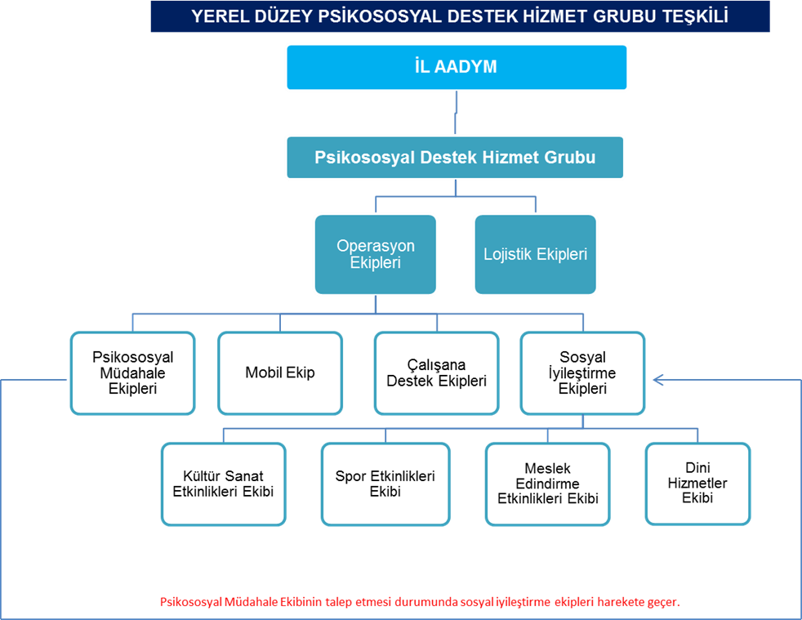

Şekil 1 - Yerel Düzey Ekip Yapılanması
Söz konusu şekil hiyerarşik bir sıralamadan ziyade ekipleri iş bölümlerine göre ayırmaktadır.

Yerel Düzey HG Lojistik ve Operasyonel ekiplerinin teşkiline ilişkin detaylı tablolar Ek 1 ve Ek 2 ‘de yer almaktadır. Diğer yandan planların sağlıklı işlemesi amacıyla ekip yapısı kapsamında oluşturulan vardiya listesi ise Ek 4’de sunulmaktadır.

1.OPERASYON EKİPLERİ
Operasyon ekipleri mesleki müdahale çalışmalarını yürütecek ekiplerden oluşmaktadır. Psikososyal destek hizmet grubu planı doğrultusunda hizmetlerini yürütür. Bu ekipler; Psikososyal Müdahale Ekipleri, Çalışana Destek Ekibi, Mobil Ekip ve Sosyal İyileştirme Ekiplerinden oluşur.
İl genelinde oluşturulan operasyon ekipleri İl Müdürlüğümüz ile destek çözüm ortaklarımız bünyesinde yer alan personelden oluşturulmuştur.

  - Psikososyal Müdahale Ekibi
Afetten/acil durumdan etkilenen bireylerin normal yaşantılarına dönmeleri için desteklenmesi ve psikolojik bozuklukların ortaya çıkmasının önlenmesini içeren mesleki çalışmaları yapan ekiptir.

Bu ekipte sadece psiksosyal meslek elemanları (Lisans eğitimini üniversitelerin psikoloji, sosyal hizmet, psikolojik danışmanlık ve rehberlik ve çocuk gelişimi bölümlerinde tamamlamış personeli ) yer alır. İl genelinde çalışan psikososyal meslek elemanlarının bilgileri/CV’leri toplanarak bir havuz oluşturulur. Havuzda yer alan meslek elemanları mesleki beceri, deneyim ve gönüllülük esasına göre ilk ekiplere yerleştirilir.
- 1 Ekipte 6 psikososyal meslek elemanı yer alır. Bir ekipteki 6 psikososyal meslek elemanının 3’ü AÇSHİM’den diğer 3’ü destek çözüm ortaklarındaki meslek elemanlarından oluşturulur. İl genelinde oluşturulan havuzdaki personel sayısı 6 kişilik ekiplere bölünerek en az 3, en fazla 10 ekip çıkarılır. (Örneğin Trabzon İlinde toplam psikososyal meslek elemanı sayısı 60 olsun bu havuzun personel cv leri incelenir, listelenir aralarından afette görev alabilecek kişilerden toplam 10 ekip çıkarılır ve ekipler sırasıyla rotasyonlu bir şekilde sahada görevlendirilir). Ancak İstanbul, Ankara ve İzmir ilinin büyük iller olmasından dolayı ekip sayısı en az 10, en fazla 20 ekip çıkartılır. Ayrıca İlin afet/acil durum riskine ilişkin olarak ekip sayıları artırılabilir. İlimizdeki ekip sayısı Ek-7 de belirtilmiştir.
Görevleri:
- Afet/acil durum bölgesine yönelik ilk ve sonrası dönem için psikososyal gereksinim, durum ve kaynak tespiti yapmak, raporlamak ve sürekli olarak güncellemek
- Afet/acil durumlarına yönelik afetin/acil durumun psikososyal etkileri ile ilgili bilgileri duyurulmak (eğitim, seminer, broşür, afiş, birebir görüşmeler, ilan panoları vb.)
- Psikolojik ilk yardım çalışmalarını gerçekleştirmek
- Psikiyatrik vakalara yönelik sevk ve yönlendirme sistemi kurmak
- Psikososyal uygulamalarda görev alacak kaynak kişileri (yerel çalışanlar, toplum liderleri, gönüllüler vb.) belirlemek, psikososyal eğitimlerinin hazırlanmasına, gerçekleştirilmesine destek olmak ve müdahale planına dahil olmak
- Hane/çadır ziyaretlerinde veya psikososyal destek bürolarına başvuran afetten/acil durumdan etkilenenlere yönelik bireysel görüşmeler ve/veya grup çalışmalar yapmak
- Zarar görebilir ve incinebilir grupların özel gereksinimlerini karşılamaya yönelik psikososyal destek çalışmalarını yürütmek. Korunmaya ihtiyacı olan çocuk, yaşlı, kadın ve engellilerin tespit edilmesini ve uygun görülenlerin hizmet modelinden faydalanması sağlamak. İhtiyaç duyulan müdahale yöntemini geliştirmek
- Afet/acil durum bölgesine özgü yerel, kültürel, dini ve manevi destek sistemleri ve gelenekleri öğrenmek ve bu bilgileri diğer yardım çalışanlarla paylaşmak
- Kültürel başa çıkma mekanizmalarını desteklenmek (cenaze törenleri, dini kültürel adetler, yas dönemine ait geleneklere vb.)
- Hedef kitlelere yönelik etkinlikleri düzenlenmek (çocuklarla oyun etkinlikleri, kadınlarla toplantılar, yaşlılarla bilgilendirme amaçlı görüşmeler vb.)
- Afet/acil durum bölgesinde psikososyal alanda çalışan Ulusal ve Uluslararası kişi, kurum ve kuruluşlarla eşgüdüm toplantılarını ve çalışmalarını gerçekleştirmek
- Psikososyal müdahalelere yönelik ihtiyaç duyulan materyalleri güncellemek, kültürel adaptasyonu sağlamak, bahse konu toplumun kullanabileceği günlük konuşma diline çevirmek ve ihtiyaç duyulması halinde yeni materyalleri oluşturmak, basımı ve kullanımını sağlamak
- Medya araçları, toplantılar, afiş ve posterler, toplantılar aracılığıyla afetlerin/acil durumun psikososyal etkileri ya da ihtiyaç duyulan diğer konularda bilgilendirme çalışmaları yapmak
- Toplumun ortak sorun ve ihtiyaçlarına yönelik olarak kaynakları değerlendirmek ve toplumu kendi sorunlarını çözme konusunda harekete geçirici kısa/uzun süreli sosyal projeler uygulanmasını sağlamak
- Etkilenen bireylerin yardım faaliyetlerine katılımlarını teşvik edecek ve kolaylaştıracak düzenlemeler yapmak.
- Uzun dönemde alanda psikososyal müdahale kapasitesinin arttırılmasına yönelik çalışmalar yapmak
- Kısa ve uzun vade için oluşturulan psikososyal müdahalenin izleme ve değerlendirmesini yapmak

1.2.Mobil Ekip
Yerelde psikososyal müdahale ekibi tarafından gerçekleştirilen psikososyal destek çalışmalarının barınma merkezleri dışına da ulaştırılması amacıyla oluşturulan ekiptir. İhtiyaç duyulursa oluşturulur. Mobil ekipler; barınma merkezleri dışında görev almak üzere çalışmalarını Psikososyal Destek Merkezi bünyesinde yapar. Psikososyal müdahale ekipleri için tanımlanan rol ve sorumlulukları barınma merkezleri dışında yürütür. Psikososyal müdahale ekiplerindeki meslek elemanlarından oluşturulur ve ekip içindeki personel sayısı ve ekip sayısı afetten/acil durumdan etkilediği, barınma merkezinin kurulmadığı köy ve ilçelerin sayısına göre belirlenir.

1.3.Çalışana Destek Ekibi
Afet/acil durum bölgesinde görevli tüm personele yönelik çalışana destek hizmeti veren ekiptir. Sosyal Hizmet, Psikoloji, Psikolojik Danışmanlık ve Rehberlik alanlarında uzman kişilerden oluşturulan havuzdan seçilecek ekiplerdir. Bu ekip, öncelikli olarak destek çözüm ortağı olan üniversiteler, özel sektör ve tüzel kişiler, ilgili bakanlıklar ve STK’lardan oluşturulmaktadır. Çalışana destek ekipleri barınma merkezlerindeki psikososyal destek bürolarında ve psikososyal destek merkezlerinde görev yapar. Mesleğinde ve afet alanında deneyimli, grup danışmanlığı becerisi yüksek meslek elemanlarından oluşturulması beklenmektedir. Çalışana destek ekibinde yer alacak kişiler için ayrıca kriterler belirlenebilir.
1 Ekipte çalışana destek hizmeti verebilecek 3 psikososyal meslek elemanı yer alır. Ekip sayısı ilin personel sayısı ve afet/acil durum riskine göre belirlenir. Çalışana destek ekiplerine dahil olacak kişilerin kriterleri yüksek olacağından İstanbul, Ankara ve İzmir illerinde en az 3, en fazla 10 ekip ile, diğer illerde ise en az 1, en fazla 3 ekip ile sınırlandırılmıştır. Ayrıca İlin afet/acil durum riskine ilişkin olarak ekip sayıları artırılabilir.

Görevleri:
- Yardım çalışanlarına yönelik paylaşım toplantıları, bireysel ve grup görüşmeleri düzenlemek, kendi kendine yardım materyalleri ile bilgilendirme yapmak,
- Afet/acil durum bölgesine gitmeden önce psikososyal hizmet grubunda görev alacak ekiplerin ve diğer yardım çalışanlarının ‘kendi kendine yardım’ süreçlerine destek olacak bilgileri (bölgenin iklim koşulları, kültürel özellikleri vb.) oryantasyon toplantısı ile aktarmak,
- Çalışanların ihtiyacına yönelik stresle başa çıkma, iletişim, ekip çalışması vb. konularda eğitimler hazırlamak ve uygulamak,
- Afet ve acil durum çalışanlarının ihtiyaçlarının, sorunlarının ve stres kaynaklarının belirlenmesi ve bunların ortadan kaldırılmasına yönelik kurumsal ve bireysel girişimlerde bulunmak ve bu konuda etkinlikler yapılmasını sağlamak.

1.4.Sosyal İyileştirme Ekipleri
Psikososyal destek hizmetlerinin temel amacı olan ‘normal yaşama geri dönme’ kapasitesinin geliştirilmesi için düzenlenen sosyal iyileştirme etkinliklerini (Spor turnuvaları, tiyatro gösterimi, gezici kütüphane hizmeti, meslek edindirme, hobi kursları ve dini hizmetler vb.) düzenleyen ekipleri ifade eder. Sosyal İyileştirme Ekipleri kendi içinde Kültür Sanat Etkinlikleri Ekibi, Spor Etkinlikleri Ekibi, Meslek Edindirme Etkinlikleri Ekibi ve Dini Hizmetler Ekibi olmak üzere 4 farklı ekipten oluşur. 1 ekipte 4-5 kişi görevlendirilmektedir. Sosyal iyileştirme ekiplerinin her birinde AÇSHİM’den 1 kişi görevlendirilir. Söz konusu kişi sosyoloji ve eğitim fakültesi mezunu kişilerden oluşurken, diğer 3-4 personel ilgili kurumların belirlediği kişilerden oluşur. Bu şekilde her bir etkinlik grubu için 3 ekip oluşturulması yeterlidir.
Afet/acil durum ilan edilir edilmez (müdahale döneminde) bu ekiplerin sahaya inmek üzere harekete geçmesi beklenmez. Afetten/acil durumdan etkilenenlerin ihtiyaç duyduğu dönemde psikososyal müdahale ekiplerinin talep etmesi durumunda sosyal iyileştirme etkinliklerine başlanır.
Görevleri:
- Psikososyal müdahale ekiplerinden gelecek talep öncesinde hazırlık yapmak,
- Afetten/acil durumdan etkilenenlerin içinde bulunduğu sürece uygun etkinlik programları planlamak ve düzenlemek,
- Psikososyal müdahale ekipleri ile işbirliği halinde çalışmak.

2.LOJİSTİK EKİP
Psikososyal hizmetlerin yürütülmesinde ihtiyaç duyulan idari, mali, veri kayıtları ve insan kaynağı süreçlerinin işlemesinden sorumludur. Psikososyal hizmetlerin yürütülmesinde mesleki müdahalede bulunan operasyon ekiplerinin ihtiyaçları doğrultusundaki teminleri gerçekleştirir.

Söz konusu lojistik ekipler bilgi işlemci, veri hazırlama kontrol işletmeni, satın alma memuru, şoför, muhasebeci vb. mesleklerden oluşur. 1 ekipte şoför artı 3 kişi olmak üzere toplam 4 kişi yer alır. Lojistik ekipler öncelikli olarak AÇSHİM’in kendi personel kapasitesinden oluşturulur. Ekip sayısı ise, operasyon alt ekiplerinin sayısına göre belirlenmelidir. Lojistik ekiplerde yer alan kişiler anaçözüm ortağı kurumun kendi personeli olup, ihtiyaç duyduğu araç-gereç, malzeme ve hizmet (temizlik, ulaşım vb.) kapasitesinin yetmediği durumlarda İl AFAD, Belediyeler, Özel İdareler, Özel sektör ve tüzel kişilerden destek alınabilir, bu destek için öncesinde protokol imzalanabilir.

Görevleri:
- Psikososyal hizmetlerin yürütülmesinde ihtiyaç duyulan araç -gereç malzemeleri tedarik etmek
- Psikososyal hizmetlerin yürütülmesinde ihtiyaç duyulan mali prosedürleri ve personelin harcırahlarını mevzuata uygun olarak düzenlenmesini sağlamak
- Personelin ilk 72-120 saatte ihtiyaç duyacağı temel ihtiyaçları temin etmek
- Alandan ayrılan ya da alana ulaşacak ekiplerin geliş gidiş organizasyonlarını yapmak, ulaşım ihtiyaçlarını karşılamak,
- İşlevini kaybeden/eksilen büro malzemelerini devralmak/devretmek ve yeniden tedarik etmek
- Lojistik ihtiyaçları raporlamak ve aksaklıkları bildirmek

Tablo 5 - Yerel Düzey Hizmet Grubu Görev ve Sorumlulukları

YEREL DÜZEY ADANA VALİLİĞİ
PSİKOSOSYAL DESTEK HİZMET GRUBU
GÖREV VE SORUMLULUKLARI
OPERASYON VE LOJİSTİK EKİPLERİ | AFET ÖNCESİ | AFET SIRASI  (0.Dakikadan İtibaren Sırasıyla) | AFET SONRASI
1.OPERASYON EKİPLERİ  1.1.Psikososyal Müdahale Ekibi | - Afet/acil durumlara ilişkin eğitimlere ve tatbikatlara katılmak ve destek olmak | - Psikososyal müdahaleyi gerçekleştirmek,  - Afet/acil durum bölgesine yönelik ilk ve sonrası dönem için psikososyal gereksinim, durum ve kaynak tespiti yapmak, raporlamak ve sürekli olarak güncellemek,  - Psikolojik ilk yardım çalışmaları için müdahale planını oluşturmak ve uygulamak  - Psikiyatrik vakalara yönelik sevk ve yönlendirme sistemi kurmak  - Bireysel görüşmelerin ve/veya grup çalışmalarının yapılması  - Yerel, kültürel, dini ve manevi destek sistemleri ve geleneklerin öğrenilmesi ve bu bilgilerin diğer yardım çalışanları ile paylaşılması  - Hedef kitlelere yönelik etkinliklerin düzenlenmesi (çocuklarla oyun etkinlikleri, kadınlarla toplantılar, yaşlılarla bilgilendirme amaçlı görüşmeler vb.)  - Zarar görebilir ve incinebilir grupların özel gereksinimlerini karşılamaya yönelik psikososyal programı oluşturulmak  - Medya araçları, toplantılar, afiş ve posterler, toplantılar aracılığıyla bilgilendirme çalışmalarının yapılması. | - Uzun dönemde alanda psikososyal müdahale kapasitesinin arttırılmasına yönelik çalışmalar yapmak.  - Kısa ve uzun vade için oluşturulan psikososyal müdahalenin izleme ve değerlendirmesini yapmak.
1.2.Mobil Ekipler | Afet/acil durumlara ilişkin eğitimlere ve tatbikatlara katılmak ve destek olmak | - Psikososyal destek ekipleri için tanımlanan rol ve sorumlulukları barınma merkezleri dışında ve psikososyal destek merkezi kurulmamış olan yerleşim birimlerinde yürütmek | - Uzun dönemde alanda psikososyal müdahale kapasitesinin arttırılmasına yönelik çalışmalar yapmak.  - Kısa ve uzun vade için oluşturulan psikososyal müdahalenin izleme ve değerlendirmesini yapmak.
1.3.Çalışana Destek Ekibi | Afet/acil durumlara ilişkin eğitimlere ve tatbikatlara katılmak ve destek olmak | - Yardım çalışanlarına yönelik paylaşım toplantıları, bireysel ve grup görüşmeleri, oluşturulan kendi kendine yardım materyalleri ile bilgilendirmeleri yapmak  - Çalışanların ihtiyacına yönelik stresle başa çıkma, iletişim, ekip çalışması vb. konularında eğitimleri uygulamak | - Afet ve acil durum çalışanlarının ihtiyaçlarının, sorunlarının ve stres kaynaklarının belirlenmesi ve bunların ortadan kaldırılmasına yönelik kurumsal ve bireysel girişimlerde bulunmak ve bu konuda etkinlikleri yapmak
1.4.Sosyal İyileştirme Ekipleri  -Kültür Sanat Etk. Ekibi  -Spor Etk. Ekibi  -Meslek Edindirme Etk. Ekibi  -Dini Hizmetler Ekibi | Afet/acil durumlara ilişkin ihtiyaç ve talep durumunda eğitimlere ve tatbikatlara katılmak, | - 0. Dakika itibariyle herhangi bir sosyal iyileştirme etkinliğine ihtiyaç duyulmayıp, hizmet grubunun talebi ile harekete geçer.  - İhtiyaç duyulan sosyal iyileştirme etkinliklerini belirlenen yerde düzenlemek, | Hizmet grubu tarafından ihtiyaç duyulan ve talep edilen dönemde (genelde iyileştirme döneminde) ihtiyaç duyulan etkinlikleri düzenlemek
2.LOJİSTİK EKİPLER | - Sahada ihtiyaç duyulacak ekipman ve malzeme standartlarını belirlemek,  - Psikososyal hizmetlerin yürütülmesinde ihtiyaç duyulan araç gereç malzemeleri önceden tedarik etmek | - Personelin ilk 72-120 saatte ihtiyaç duyacağı temel ihtiyaçları temin etmek  - Alandan ayrılan ekiplerin gidiş-dönüş organizasyonlarını yapmak  - Lojistik ihtiyaçların raporlanması ve aksaklıkların bildirilmesi,digger ekiplerin raporlarının toparlanması  - Psikososyal hizmetlerin yürütülmesinde ihtiyaç duyulan mali prosedürleri ve personelin harcırahlarını mevzuata uygun olarak düzenlenmesini sağlamak | - İşlevini kaybeden büroların malzemelerini devralmak/devretmek

2.4. HİZMET GRUBUNUN DİĞER HİZMET GRUPLARINDAN BEKLENTİLERİ VE SUNACAĞI DESTEKLER

Hizmet Grupları arasındaki iletişimin yapısal bir şekilde belirtilmesi amacıyla Yerel Düzeyde Diğer Hizmet Grupları ile Yardımlaşma ve Yükümlülükleri içeren bilgiler, Tablo 6’de sunulmaktadır.

Tablo 6 - Yerel Düzey Hizmet Grupları Arası Beklentiler ve Sunulacak Destekler
YEREL DÜZEY ADANA VALİLİĞİ
PSİKOSOSYAL DESTEK HİZMET GRUBU
DİĞER HİZMET GRUPLARINDAN BEKELNTİLER VE SUNULACAK DESTEKLER

HİZMET GRUBU ADI | DİĞER HİZMET GRUPLARINDAN BEKLENTİLER | DİĞER HİZMET GRUPLARINA VERİLECEK DESTEK
1.Haberleşme Hizmet Grubu | AADYM’ler arasında Haberleşme ve iletişim alt yapısı ve entegrasyonunu sağlamak. | Afet/acil durum sırası ve sonrasında talep edilmesi halinde çalışana destek hizmeti vermek.
2.Ulaşım Altyapı Hizmet Grubu | İhtiyaç doğrultusunda ulaşım ve güzergah bilgilerini sağlamak. | Afet/acil durum sırası ve sonrasında talep edilmesi halinde çalışana destek hizmeti vermek.
3.Nakliye Hizmet Grubu | Afet bölgesine görevlendirilen PSDM Operasyon Ekibinin lojistiği ile birlikte naklinin sağlanması, afet bölgesinde konuşlanma alanı ile operasyon alanı arasındaki nakli sağlamak ve PSDM Mobil Ekipler için araç temin etmek, | Afet/acil durum sırası ve sonrasında talep edilmesi halinde çalışana destek hizmeti vermek.
4.Teknik Destek ve İkmal Hizmet Grubu | PSDM ve PSD bürosunda kullanılacak teknik malzemelerin arızalanması durumunda onarımını yapmak. | Afet/acil durum sırası ve sonrasında talep edilmesi halinde çalışana destek hizmeti vermek.
5.Alt Yapı Hizmet Grubu | _ | Afet/acil durum sırası ve sonrasında talep edilmesi halinde çalışana destek hizmeti vermek.
6.Hasar Tespit Hizmet Grubu | Yatılı sosyal hizmet kuruluşlarının hasar tespit çalışmasına öncelik verilmesi | Afet/acil durum sırası ve sonrasında talep edilmesi halinde çalışana destek hizmeti vermek.
7.Enkaz Kaldırma Hizmet Grubu | _ | Afet/acil durum sırası ve sonrasında talep edilmesi halinde çalışana destek hizmeti vermek.
8.Beslenme Hizmet Grubu | Özel beslenme ihtiyacı olan afetzedelere (hamile, yeni doğum yapmış kadın, yeni doğan bebek, diyabetik hasta, alerjisi olan kişiler vb.) uygun beslenme programı hazırlamak ve temin etmek. | Özel beslenme ihtiyacı olan afetzedeleri (hamile, yeni doğum yapmış kadın, yeni doğan bebek, diyabetik hasta, alerjisi olan kişiler vd.)tespit etmek ve beslenme hizmet grubuna bildirmek.  Ayrıca afet/acil durum sırası ve sonrasında talep edilmesi halinde çalışana destek hizmeti vermek.
9.Sağlık Hizmet Grubu | PSD ekiplerince sevk edilmiş psikiyatrik muayeneye/tedaviye ihtiyacı olduğu düşünülen afetzedelere hizmet sunmak ve PSD ekiplerine tedavi hakkında bilgi vermek  PSD ekiplerince tespit edilen kronik rahatsızlığı olan afetzedelerin tedavi süreci hakkında bilgi verilmesi | Kronik rahatsızlığı ve psikiyatrik tedaviye ihtiyaç duyan afetzedelerin sayı ve bilgilerini vererek vakayı havale etmek,  Afet/acil durum sırası ve sonrasında talep edilmesi halinde çalışana destek hizmeti vermek.
10.Ayni Bağış Depo Yönetimi ve Dağıtım  Hizmet Grubu | Psikososyal destek hizmet grubu ekiplerince tespit edilen ihtiyaçların ihtiyaç sahiplerine ulaştırılması ve ekiplere bilgi verilmesi | Tespit edilen ihtiyaç sahiplerinin varsa öncelikli ihtiyaçlarını, isim ve adres bilgilerini ilgili hizmet grubuna bildirmek, İhtiyaç sahiplerinin isim ve adres bilgilerini paylaşmak  Afet/acil durum sırası ve sonrasında çalışana destek hizmeti vermek.
11.Yangın Hizmet Grubu | _ | Afet/acil durum sırası ve sonrasında talep edilmesi halinde çalışana destek hizmeti vermek.
12. Güvenlik ve Trafik Hizmet Grubu | Afet/acil durum bölgesinde çalışanların güvenliğini sağlamak. Ayrıca PSD ekiplerine trafik yoğunluğu vb. hakkında bilgi vermek. Bölgenin güvenliğini sağlarken yakınlarına ulaşılamayan ve/ve ya herhangi bir yakını olmadığı tespit edilen kimsesiz çocuk, engelli, yaşlı ve kadınları AÇSHİM’e yönlendirmek | Afet/acil durum sırası ve sonrasında talep edilmesi halinde çalışana destek hizmeti vermek.
13.Defin Hizmet Grubu | _ | Afet/acil durum sırası ve sonrasında talep edilmesi halinde çalışana destek hizmeti vermek.
14.Tahliye ve Yerleştirme Planlama Hizmet Grubu | Şehirlerarası tahliyelerde özel ihtiyaç sahibi bireylere (diyaliz hastası, hamile, engelli, yaşlı, çocuk vs.) öncelik vermek.  Aile, Çalışma ve Sosyal Hizmetler İl Müdürlüklerine bağlı yataklı kuruluşlarda kalan kişilerin ve afet sırasında tespit edilen kimsesiz bireylerin tahliyesine öncelik vermek ve gerçekleştirmek, | Tahliye edilmesi öncelikli görülen, özel ihtiyaç sahibi bireylere sahip aileleri, tespit edip ilgili hizmet grubuna bildirmek,  Tespit edilen kimsesiz bireylerin başka bir ildeki kuruluşa tahliyesinde refakatçi desteği vermek,  Afet/acil durum sırası ve sonrasında talep edilmesi halinde çalışana destek hizmeti vermek.
15.Kaynak Yönetimi Hizmet Grubu | _ | Afet/acil durum sırası ve sonrasında talep edilmesi halinde çalışana destek hizmeti vermek.
16.Barınma Hizmet Grubu | Barınma merkezlerinin nüfusuna göre oluşturulacak sosyal tesislerin standartlarını ve sayılarını belirlemek ve söz konusu tesisleri oluşturmak (PSD bürosu, eğitim çadırı, sosyal ve kültürel etkinlik çadırı vb.) | İlk 72 saatte için planlanan çadırlara öncelikli afetzedelerin yerleştirilebilmesi için afetin ilk saatlerinde afetin yaşandığı bölgede yaşayan yaşlı, engelli ve çocuk nüfusuna dair yüzdeleri ilgili hizmet grubuna bildirmek,  Afet/acil durum sırası ve sonrasında talep edilmesi halinde çalışana destek hizmeti vermek.
17.Hizmet Grupları Lojistiği Hizmet Grubu | PSD ekipleri için 120 saat sonrası için barınma,beslenme ve ihtiyaç duyulan diğer malzemelerin desteğini sağlamak | Afet/acil durum sırası ve sonrasında talep edilmesi halinde çalışana destek hizmeti vermek.
18.Arama ve Kurtarma Hizmet Grubu | _ | Afet/acil durum sırası ve sonrasına talep edilmesi halinde çalışana destek hizmeti vermek.
19.Satın Alma ve Kiralama Hizmet Grubu | PSD Lojistik ekiplerince temin edilemeyen ekipman ve malzemelerin satınalma ve kiralama hizmeti konusunda destek vermek. | Afet/acil durum sırası ve sonrasında talep edilmesi halinde çalışana destek hizmeti vermek.
20. Muhasebe, Bütçe ve Mali Raporlama  Hizmet Grubu | PSD hizmetlerine ilişkin mali raporlama yapmak. | Afet/acil durum sırası ve sonrasında talep edilmesi halinde çalışana destek hizmeti vermek.
21.Zarar Tespit Hizmet Grubu | _ | Afet/acil durum sırası ve sonrasında talep edilmesi halinde çalışana destek hizmeti vermek.
22.Gıda, Tarım ve Hayvancılık Hizmet Grubu | _ | Afet/acil durum sırası ve sonrasında talep edilmesi halinde çalışana destek hizmeti vermek.
23. Bilgi Yönetimi, Değerlendirme ve İzleme Hizmet Grubu | PSD müdahale çalışmalarının genel değerlendirme ve izleme çalışmalarına destek olmak. | Afet/acil durum sırası ve sonrasında talep edilmesi halinde çalışana destek hizmeti vermek.
24. Enerji Hizmet Grubu | _ | Afet/acil durum sırası ve sonrasında talep edilmesi halinde çalışana destek hizmeti vermek.
25. KBRN Hizmet Grubu | _ | Afet/acil durum sırası ve sonrasında talep edilmesi halinde çalışana destek hizmeti vermek.

BÖLÜM 3. HAZIRLIK, KAPASİTE TESPİTİ VE MÜDAHALE PLANLAMASI

3.1 AFETE HAZIRLIK ÇALIŞMALARI
Aşağıdaki tabloda afete hazırlık aşamasında yapılması plananlanan eğitimler, tatbikatlar ve diğer çalışmalar sıralanmıştır.

YEREL DÜZEY ADANA VALİLİĞİ
PSİKOSOSYAL DESTEK HİZMET GRUBU
HAZIRLIK ÇALIŞMALARI
EĞİTİM VERİLECEK EKİPLER |  | EĞİTİM KONUSU | EĞİTİM DÖNEMİ | AÇIKLAMALAR
PSD Hizmet Grubu personeline |  | Bütünleşik Afet Yönetimi Sistemi ve TAMP | Planın kabul edilmesini takiben belirli periyotlarla tekrarlanacaktır. | Türkiye’deki Afet Yönetimi Sistemi, AFAD’ın Yapısı, Türkiye Afet Müdahale Planı ve Diğer Hizmet Grupları ile ilgili eğitimin İl AFAD tarfından verilmesi
PSD Hizmet Grubu personeline |  | Temel Afet Bilinci | Planın kabul edilmesini takiben belirli periyotlarla tekrarlanacaktır. | Afete Hazırlık ve Risk Yönetimi, İlk 72 Saat eğitimlerinin İl AFAD tarafından verilmesi.
PSD Hizmet Grubu personeline |  | Afetlerde Psikososyal Destek – Temel Düzeyi | Planın kabul edilmesini takiben belirli periyotlarla tekrarlanacaktır. | Afetlerde Psiko-Sosyal Gereksinim ve Kaynak Belirleme, Ruhsal Travma, Afet çalışmalarında Etik, Afet Sonrası Psiko-Sosyal Müdahaleler (Bakanlık ya da yerel imkanlar dahilinde AÇSHİM tarafından düzenlenmesi)
PSD Hizmet Grubu personeline |  | Afetlerde Psiko-Sosyal Destek –  İleri Düzey | Planın kabul edilmesini takiben belirli periyotlarla tekrarlanacaktır. | Afetlerde Psiko-Sosyal Gereksinim ve Kaynak Belirleme, Ruhsal Travma, Çocuk ve Ergenlerde Travmatik Yaşantılar ve Başetme, Afet çalışmalarında Etik, Afet Sonrası Psiko-Sosyal Müdahaleler, Grup Temelli Uygulamalar (Bakanlık ya da yerel imkanlar dahilinde AÇSHİM tarafından düzenlenmesi)
PSD Hizmet Grubu personeline |  | Afet Yaşamış Toplumlarla Çalışma | Planın kabul edilmesini takiben belirli periyotlarla tekrarlanacaktır. | Toplumun kültürel özellikleri, farklılıkları  Toplumu harekete geçirme  Makro düzey çalışmalar  (Bakanlık ya da yerel imkanlar dahilinde AÇSHİM tarafından düzenlenmesi)
PSD Hizmet Grubu personeline |  | Çalışana Destek Modülü | Planın kabul edilmesini takiben belirli periyotlarla tekrarlanacaktır. | Afet Çalışanlarının Yaşadığı Stres Tepkileri, Travma Sonrası Gelişim, Stres Yönetimi ve Özbakım (Bakanlık ya da yerel imkanlar dahilinde AÇSHİM tarafından düzenlenmesi)

YEREL DÜZEY ADANA VALİLİĞİ
PSİKOSOSYAL DESTEK HİZMET GRUBU
HAZIRLIK ÇALIŞMALARI
DÜZENLENECEK TATBİKATLAR | TATBİKATA KATILACAK  EKİPLER | TATBİKAT DÖNEMİ | AÇIKLAMALAR
İl Tatbikatı | İldeki Bütün Hizmet Grupları | Yılda en az 1 kez düzenlenecektir. | İl AFAD tarafından masabaşı ya da sahada düzenlenmesi beklenmektedir.
Yerel Düzey Hizmet Grubu Tatbikatı | Psikososyal Destek Hizmet Grubu | Yılda en az 1 kez düzenlenecektir | AÇSHİM tarafından destek çözüm ortaklarının katılımı ile masabaşı tatbikat olarak düzenlenmelidir.
Bölgesel Tatbikat | Destek İllerdeki Psikososyal Destek Hizmet Grubu | Yılda en az 1 kez düzenlenecektir. | Ulusal Düzey Ana Çözüm ortağı AÇSHB tarafından düzenlenmesi beklenmektedir. Kapasite analizi ve geliştirme çalışmaları yapılmalıdır.
Ulusal Tatbikat | Tüm Hizmet Grupları | Tekli yıllarda 1 kez düzenlenecektir. | Başbakanlık AFAD ve Bakanlıklar işbirliğinde düzenlenmesi beklenmektedir.
DİĞER HAZIRLIK ÇALIŞMALARI
1. Yerel Düzey Psikososyal Destek Hizmet Grubu Ana Çözüm Ortağı ve Destek Çözüm Ortakları İstişare Toplantıları
2.Finansal, Personel, Ekipman ve Haberleşme Kapasitelerinin Artırılması İçin Bakanlık ile İstişareler
3.Bakanlık Tarafından Kapasite Geliştirme Eğitimleri Düzenlenene Kadar Yerel İmkanlar Dahilinde Eğitimler Düzenlenmesi

3.2 MEVCUT KAPASİTENİN BELİRLENMESİ
Psikososyal Destek Hizmet Grubunun malzeme, ekipman, haberleşme ve insan kaynakları için belirlemiş olduğu mevcut kapasite sayısal olarak aşağıdaki başlıklarda belirtilmiştir.

3.2.1. İNSAN KAYNAKLARI KAPASİTESİ
Psikososyal destek hizmet grubunda görev alan operasyon ekipleri ana çözüm ortağı ile destek çözüm ortağının bünyesinde görev alan personel sayısı belirlenerek oluşturulmuştur.
Psikososyal müdahale ekipleri, İl genelinde çalışan psikososyal meslek elemanlarının bilgileri/CV’leri toplanarak (ana çözüm ortağı + destek çözüm ortağı personeli) bir havuz oluşturularak mesleki deneyim ve beceri durumuna göre ekiplere yerleştirilirmiştir. Lojistik ekipler ise, İl Müdürlüğümüzün kendi insan kaynağından oluşturulmuştur.
Psikososyal Destek Hizmet Grubu ekiplerinde görev alan personele ilişkin sayısal veriler aşağıdaki gibidir.

Adana İli Psikososyal Destek Hizmet Grubu
İnsan Kaynakları Kapasitesi
Sn. | Kurum/Kuruluş | Psikososyal Müdahale Ekibi | Çalışana Destek Ekibi | Sosyal İyileştirme Ekipleri | Lojistik Ekip | TOPLAM
1. | Aile, Çalışma ve Sosyal Hizmetler İl Müdürlüğü | 30 | 2 | 12 | 12 | 56
2. | İl Sağlık Müdürlüğü | - | - | x | x | -
3. | İl Milli Eğitim Müdürlüğü | 10 | - | 6 | x | 16
4. | İl Gençlik ve Spor Müdürlüğü |  |  | 6 | x | 6
5. | İl Yüksek Öğrenim KYK’ ya Bağlı Yurt Müdürlüğü | - | - | x | x | -
6. | İl Kültür ve Turizm Müdürlüğü | x | x | 2 | x | 2
7. | İl Çalışma ve İş Kurumu Müdürlüğü | x | x | - | x | -
8. | İl Sosyal Güvenlik Müdürlüğü | x | x | 3 | x | 3
9. | İl Özel İdaresi | x | x | - | x | -
10. | Merkez Belediye Başkanlığı | x | x | - | x | -
11. | İlçe Belediyeleri | 2 | 2 | 2 | 2 | 8
12. | İl Müftülüğü | x | x | 12 | x | 12
13. | İle Bağlı Üniversiteler | 1 | 7 | x | x | 8
14. | AdanaTürk Kızılayı Şube Başkanlığı | - | - | - | x | -
15. | İl Sivil Toplum Kuruluşları varsa ismini belirtiniz | - | - | - | x | -
 | TOPLAM | 43 | 11 | 43 | 14 | 111

3.2.2 MALZEME, ARAÇ VE EKİPMAN KAPASİTESİ

Psikososyal destek hizmet grubu afet sırasında hizmet verirken kullanacağı ya da ihtiyaç duyacağı malzeme, araç ve ekipman kapasitesi senaryo çalışmasında belirlenerek EK 3.1 in ikinci tablosunda yer alan mevcut kapasiteye yazılmıştır. Söz konusu ekipman, araç ve malzeme kapasitesinin bir çoğu olması gereken sayıda ve çeşitte değildir. Afet öncesinde kapasitenin geliştirilmesi için standartlar çalışılmalı ve Bakanlığımız tarafından finansal kaynak sağlanırken gerekli yasal mevzuat düzenlenmelidir. Ayrıca hizmet grubu olmanın bir gereği olarak destek çözüm ortaklarımızında aynı şekilde söz konusu finansal kaynağını bu alanda kullanabilmesi gerekmektedir. Seviye 3-4 de ise destek iller ile ulusal kapasiteden den de malzeme, araç ve ekipman desteği alınacaktır.

3.2.3. HABERLEŞME KAPASİTESİ
Haberleşme kapasitesi Aile, Çalışma ve Sosyal Hizmetler İl Müdürlüğümüzün ve kuruluşlarının alt yapısıyla sınırlıdır. Ekiplerde görev alan kişilerin cep telefonlarının yanı sıra her kuruluşun telefon ve fax hattı, ayrıca internet alt yapısı bulunmaktadır.
- Sabit telefon ve cep telefonları: Ekiplerin kendi aralarında ve diğer ekiplerle veya destek çözüm ortaklarıyla standart haberleşmesi için kullanılacaktır.
- Telsiz ve uydu telefonları: Cep telefonu ile ulaşılamayan saha çalışmalarında alternatif haberleşme yöntemi olarak destek çözüm ortaklarımızda var olan uydu ve telsiz telefonları kullanılacaktır.
- Faks ve elektronik posta: Bilgilerin, formların ve raporların iletimi için kullanılacaktır.
- Çağrı merkezi: 183 nolu kurumsal çağrı merkezimin ise, vatandaşların talep, şikayet ve ihbarları için kullanılacaktır.
Haberleşme kapasitesi, Ek-5’te sunulmuştur.

3.3 SENARYO, KAPASİTE VE İHTİYAÇ ANALİZİ ÇALIŞMALARI
Genel varsayımlar ve ilimiz afet riskleri dikkate alınarak hazırlanan senaryo, afet hazırlıkları açısından büyük önem arz etmektedir. İlimizin afet riskleri dikkate alındığında; depremlerin/sellerin/heyelanların….. en fazla can ve mal kaybına neden olan afetler olduğu, en fazla ekonomik kaybın ……………….. ile ortaya çıktığı görülmektedir.

Ek 3’de yer alan Senaryo çalışmalarında muhtemel etki analizleri doğrultusunda yaklaşık ihtiyaçlar belirlenmiş; insan kaynağı, malzeme ekipman, araç, gereç ve teknik kapasite ihtiyacı ortaya konulmuştur.

3.4. EMİR KOMUTA ZİNCİRİNİN OLUŞTURULMASI

Emir Komuta Zinciri Ulusal Düzey Hizmet grupları planlarında aşağıdaki şekil ile tanımlanmış olup haberleşme ve raporlama şeması olarak belirtilmiştir. Söz konusu şemanın alt kısmı, yerel düzey hizmet gruplarının kendi içinde ve diğer hizmet grupları ile nasıl haberleşeceği ve raporlama yapacağı, hizmet gruplarına bırakılmıştır. Psikososyal destek hizmet grubuna ait emir komuta zinciri seviye 1 ve 2 için ayrı seviye 3 ve 4 için ayrı çizilmiştir.

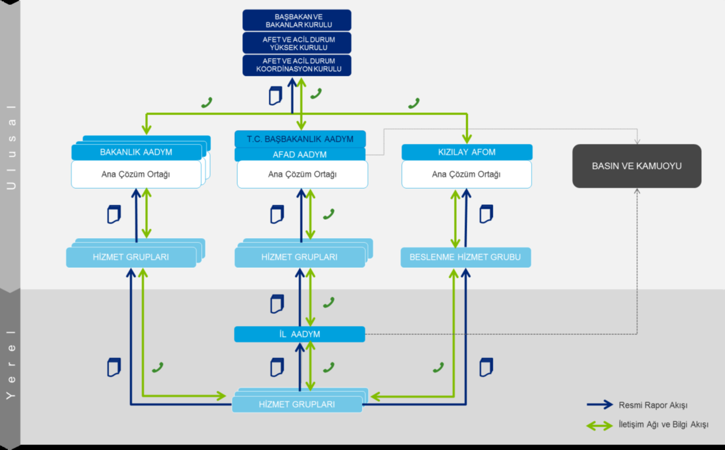

Seviye 1 ve 2 ye göre, İl AADYM ya da İL AFAD tarafından ilde yaşanan afet/acil durum ilgili hizmet gruplarına bildirilir. Hizmet grubu yöneticisi (İl Müdürü) İl AADYM de yerini alırken, afet ve acil durumlarda psikososyal destek hizmetlerinden sorumlu İl Müdür Yardımcısının yönetiminde önceden belirlenen psikososyal destek merkezinin sekretarya pesoneli ile birlikte faaliyete geçmesini sağlar. Psikososyal destek merkezinde görev alan sekretarya personeli 1. Vardiyada görev alan 1. Psikososyal Müdahale Ekibi, 1.Çalışana Destek Ekibi ve 1.Lojistik Ekibi psikososyal destek merkezine gelmeleri için harekete geçirir ya da olayı duyan ekip üyeleri haber beklemeksizin merkeze toplanır. Psikososyal destek merkezinde toplanan ekipler lojistik ekibin desteği ile afet/acil durumun yaşandığı bölgeye intikal eder. Bölgede psikososyal destek bürosuna ihtiyaç varsa kurulur. Söz konusu acil durum çok sayıda insanın etkilendiği bir trafik kazası vb. bir olay türü ise psikososyal destek bürosu kurulmasına gerek yoktur. Psikososyal müdahale çalışmaları psikolojik ilk yardım, genel durum tespiti ve genel ihtiyaç tespiti ile başlar. Afetten etkilenenlerin ya da ailelerin olay bölgesindeki acil ihtiyaçları tespit edilir ve ilgili hizmet grupları harekete geçirilerek ihtiyacın karşılanması sağlanır. Hane ziyaretleri afet/acil durumun etkisine göre uygun bir zamanda yapılır. İlk etapta detaylı hane inceleme formu gibi formlar doldurulmaz ve hanelere özgü detaylı ihtiyaçlar belirlenmez. İlk gün durumu analiz etmek ve acil ihtiyaçların (bekleme çadırı, sağlık hizmeti, bilgilendirme ihtiyacı vb.) karşılanması önemlidir. Sürecin ilerleyişine göre ihtiyaçlar belirlenir ve belirlenen ihtiyaca göre ilgili hizmet grupları ya da kendi hizmet grubumuzda görev alan sosyal iyileştirme ekiplerinden hangi ekibe ihtiyaç varsa o ekibin 1. Vardiyada görev alan üyeleri harekete geçirilir. Söz konusu müdahaleler ve faaliyetler istenilen standarta göre raporlanır. Raporu hizmet grubu yönetcisi İl AADYM’de Vali’ye sunarken, psikososyal destek merkezi ya da bölgede kurulan psikososyal destek bürosu aynı raporu bilgi amaçlı Bakanlık AADYM’ye iletir. Söz konusu afet/acil durumun yerine, müdahale ve iyileştirme sürecine göre psikososyal destek merkezinden sorumlu il müdür yardımcısı ekiplerin rotasyon sürecini belirler ve ona göre 2. ,3. , 4. Ekiplerin çalışma takvimleri çıkarılır. Görevi devreden her ekip bir sonraki ekibe çalışma sürecini ve raporları aktarır.

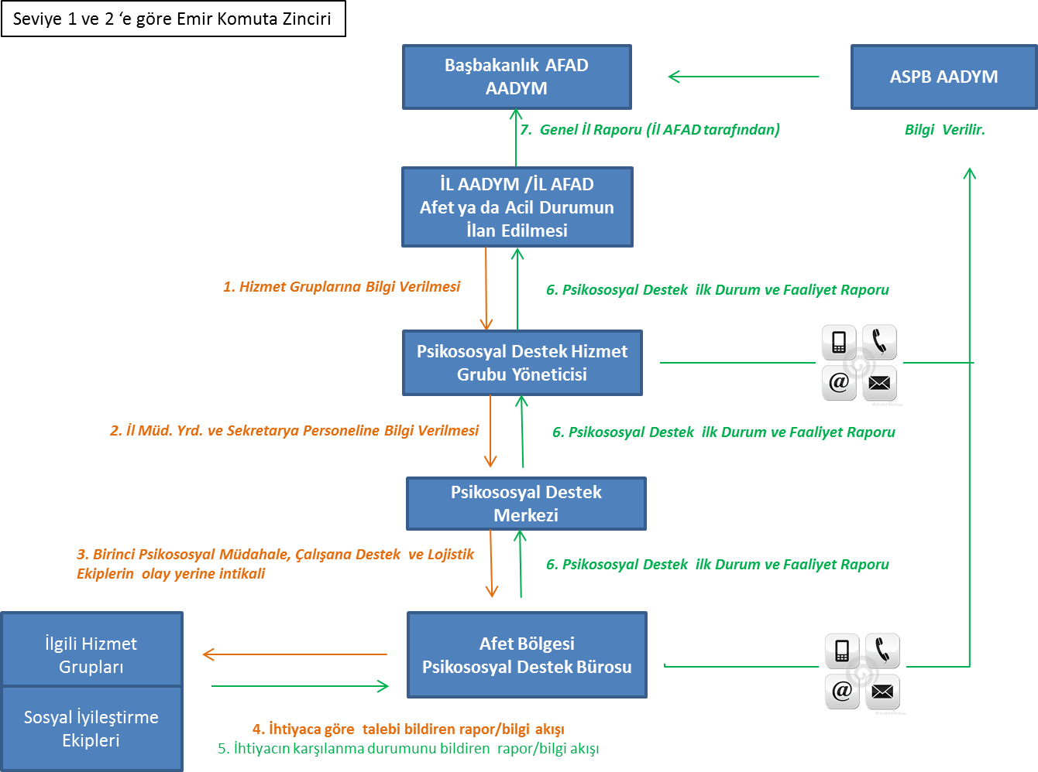

Seviye 3 ve 4 göre, yaşanan afet/acil durumun ilanı Başbakanlık AFAD tarafından yapılır. Ulusal düzey hizmet grubunda görev alan ekipler Bakanlık AADYM’de toplanır ve afetin büyüklüğüne göre saha destek öncü ekibinde yer alan kişiler arasından belirli sayıda meslek elemanı afet bölgesine ulaşmak üzere yola çıkar. Seviye 1 ve 2 de olduğu gibi hizmet grubu yönetici afetten zarar görmemiş ise psikososyal destek merkezinin faaliyete geçmesini sağlar. Afetten zarar görmeyen ekip üyelerinin çalışmak istemesi muhtemel bir durum olarak değerlendirilmesine rağmen yerel ekiplerin zarar görme ihtimaline karşın haberi duyan 1. Grup destek illerin 1. Psikososyal müdahale ekipleri ile 1. Lojistik ekipleri afetin yaşandığı ilin psikososyal destek merkezine intikal eder. Ulusal düzeyden gelen saha destek öncü ekibi psikososyal destek müdahale sisteminin kurulmasını sağlar. Psikososyal destek merkezinde toplanan psikososyal müdahale ekipleri arasında görev dağılımları yapılır. Afetin il genelindeki etkisi üzerine ilk durum tespit raporu hazırlanarak Bakanlık AADYM ve il AADYM ile paylaşılır. Bu rapora göre ulusal düzey kapasite analizini ve süreci nasıl koordine edeceğini planlar. Barınma hizmet grubunun bölgede kurduğu çadırkent/konteynerkent sayısına göre psikososyal destek büroları kurulur. Her ekip türünden birer ekip bu geçici barınma merkezlerinde çalışır. Mobil ekipler ise doğrudan psikososyal destek merkezine bağlı olarak çalışır. Uzak ilçelere ve köylere giderler. Mobil ekiplerin raporları, geçici barınma merkezlerinde yürütülen psikososyal destek çalışmalarına ait bütün raporlar psikososyal destek merkezinde toplanarak tek rapor haline getirilir. Söz konusu raporlar belirli aralıklarla Bakanlık AADYM’ye ve İl AADYM’ye iletilir. Sosyal iyileştirme ekiplerin, çalışana destek ekiplerin ve lojistik ekiplere ihtiyacı bildiren ekip psikososyal müdahale ekipleridir. Diğer hizmet grubuna iletilecek rapor ya da bilgi akışı psikososyal destek merkezlerine ya da psikososyal destek bürolarına kurulan veri programına girilerek sağlanır. Söz konusu veri tabanının AFAD tarafından oluşturulacağı bilinmektedir.
Destek illerin ekiplerine ait rotasyon planlaması yerelden gelen raporlar doğrulusunda ulusal düzey hizmet grubunca planlanır ve harekete geçirilir.

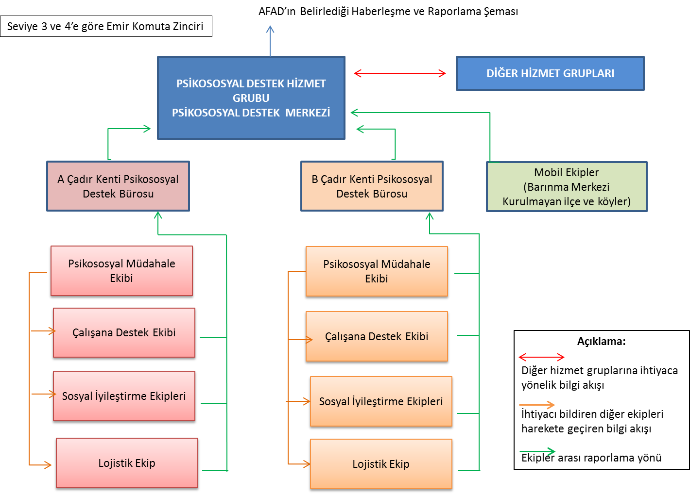

3.5 STANDART OPERASYON PROSEDÜRLERİ (YAPILACAKLAR LİSTESİ)
Psikososyal destek hizmet grubunda bulunan ekiplerin görevleri ‘2.3. YEREL DÜZEY HİZMET GRUBUNUN EKİP YAPILANMASI, GÖREV VE SORUMLULUKLAR’ başlığının altında ve tablo 5 te belirtilmiş olup ilk 72 saat ve sonrası yapılacak iş ve işlemler operasyon çizelgesinde belirtilmiştir.

İş bu plan standart operasyon prosedürlerine genel bir çerçeve oluştursa bile söz konusu Psikososyal destek hizmet grubunun ekipleri için mesleki teorinin ve görevlerinin anlatıldığı saha rehberine ve ekipler yönetmeliğine ihtiyaç vardır. Söz konusu standart rehberin ulusal düzey hizmet grubumuz tarafından oluşturulması beklenmektedir.

Psikososyal Müdahale Ekibi:

- Afet/acil durumlara ilişkin eğitimlere ve tatbikatlara katılmak ve destek olmak
- Psikososyal müdahaleyi gerçekleştirmek,
- Afet/acil durum bölgesine yönelik ilk ve sonrası dönem için psikososyal gereksinim, durum ve kaynak tespiti yapmak, raporlamak ve sürekli olarak güncellemek,
- Psikolojik ilk yardım çalışmaları için müdahale planını oluşturmak ve uygulamak
- Psikiyatrik vakalara yönelik sevk ve yönlendirme sistemi kurmak
- Bireysel görüşmelerin ve/veya grup çalışmalarının yapılması
- Yerel, kültürel, dini ve manevi destek sistemleri ve geleneklerin öğrenilmesi ve bu bilgilerin diğer yardım çalışanları ile paylaşılması
- Hedef kitlelere yönelik etkinliklerin düzenlenmesi (çocuklarla oyun etkinlikleri, kadınlarla toplantılar, yaşlılarla bilgilendirme amaçlı görüşmeler vb.)
- Zarar görebilir ve incinebilir grupların özel gereksinimlerini karşılamaya yönelik psikososyal programı oluşturulmak
- Medya araçları, toplantılar, afiş ve posterler, toplantılar aracılığıyla bilgilendirme çalışmalarının yapılması.
- Uzun dönemde alanda psikososyal müdahale kapasitesinin arttırılmasına yönelik çalışmalar yapmak.
- Kısa ve uzun vade için oluşturulan psikososyal müdahalenin izleme ve değerlendirmesini yapmak.

Mobil Ekip:
- Psikososyal destek ekipleri için tanımlanan rol ve sorumlulukları barınma merkezleri dışında ve psikososyal destek merkezi kurulmamış olan yerleşim birimlerinde yürütmek

Çalışana Destek Ekibi:

- Afet/acil durumlara ilişkin eğitimlere ve tatbikatlara katılmak ve destek olmak
- Yardım çalışanlarına yönelik paylaşım toplantıları, bireysel ve grup görüşmeleri, oluşturulan kendi kendine yardım materyalleri ile bilgilendirmeleri yapmak
- Çalışanların ihtiyacına yönelik stresle başa çıkma, iletişim, ekip çalışması vb. konularında eğitimleri uygulamak
- Afet ve acil durum çalışanlarının ihtiyaçlarının, sorunlarının ve stres kaynaklarının belirlenmesi ve bunların ortadan kaldırılmasına yönelik kurumsal ve bireysel girişimlerde bulunmak ve bu konuda etkinlikleri yapmak

Sosyal İyileştirme Ekipleri:

- Afet/acil durumlara ilişkin ihtiyaç ve talep durumunda eğitimlere ve tatbikatlara katılmak,
- Dakika itibariyle herhangi bir sosyal iyileştirme etkinliğine ihtiyaç duyulmayıp, hizmet grubunun talebi ile harekete geçer.
- İhtiyaç duyulan sosyal iyileştirme etkinliklerini belirlenen yerde düzenlemek, Hizmet grubu tarafından ihtiyaç duyulan ve talep edilen dönemde (genelde iyileştirme döneminde) ihtiyaç duyulan etkinlikleri düzenlemek

Lojistik Ekip:

- Sahada ihtiyaç duyulacak ekipman ve malzeme standartlarını belirlemek,
- Psikososyal hizmetlerin yürütülmesinde ihtiyaç duyulan araç gereç malzemeleri önceden tedarik etmek
- Personelin ilk 72-120 saatte ihtiyaç duyacağı temel ihtiyaçları temin etmek
- Alandan ayrılan ekiplerin gidiş-dönüş organizasyonlarını yapmak
- Lojistik ihtiyaçların raporlanması ve aksaklıkların bildirilmesi, diğer ekiplerin raporlarının toparlanması
- Psikososyal hizmetlerin yürütülmesinde ihtiyaç duyulan mali prosedürleri ve personelin harcırahlarını mevzuata uygun olarak düzenlenmesini sağlamak
- İşlevini kaybeden büroların malzemelerini devralmak/devretmek

3.6 OPERASYON ZAMAN ÇİZELGESİ
Hizmet grubu bazında 0. dakikadan itibaren yapılacak işler, Yerel Düzey Hizmet Grubu Operasyon Zaman Çizelgesi kapsamında iş akış çerçevesinde aşağıda anlatılmaktadır.
Tablo 7 - Yerel Düzey Hizmet Grubu Operasyon Zaman Çizelgesi
YEREL DÜZEY ADANA VALİLİĞİ
PSİKOSOSYAL DESTEK HİZMET GRUBU
OPERASYON ZAMAN ÇİZELGESİ
AKUT DÖNEM

BİRİM/EKİP | YAPILACAK İŞ  (0. Dakikadan İtibaren Sırasıyla) | Sürekli | 0-1  SAAT | 1-3  SAAT | 3-6  SAAT | 6-12  SAAT | 12-24  SAAT | 24-36  SAAT | 36-48  SAAT | 48-72  SAAT | 72 SAAT SONRASI
HİZMET GRUBU | Başbakanlık ya da İl AADYM tarafından bildirilen afet haberinin alınması. |  | x | X | x
 | İl AADYM’ye hizmet grubu yönetici il müdürü katılır. |  | x | X | x
 | İl AADYM kapsamında kurulan PSDM sorumluları tarafından destek çözüm ortakları temsilcileri ile iletişime geçilir. |  | x | X | x
 | İl AADYM kapsamında kurulan PSDM tarafından afet haberinin ulaşmasını takiben ilk toplantı organize edilir. Olayın büyüklüğüne göre, uygun aralıklarla değerlendirme toplantıları düzenlenir. |  | x | X | x
 | Ekiplerin afet bölgesine intikali sağlanır. |  |  |  | x
 | Gerektiğinde operasyon planında değişiklikler ve görevlendirmeler yapılır. |  | x | X | x | x | x | x | x | x | X
 | İl AADYM’den ve PSDM’den BAADYM’ye karşılıklı bilgi akışı sağlanır. |  | x | X | x | x | x | x | x | x | X
 | Yaşanan afet/acil durumun seviyesine gore destek iller ile irtibata geçilir. |  |  |  | x | x | x | x | x | x | X
 | Sahadaki ekiplerinden gelen talepler değerlendirir ve bu taleplerin ilgili hizmet ekipleri veya diğer hizmet grupları tarafından karşılanmasını sağlar. |  |  |  |  | x | x | x | x | x | X
 | Planın İl AADYM ve diğer hizmet grupları ile uyumlu bir biçimde yürütülmesi sağlanır. |  | x | X | x | x | x | x | x | x | X
 | Raporların toplanmasını ve tek rapor şeklinde düzenlenmesi sağlanır. |  |  |  |  |  |  |  |  |  | X
1.OPERASYON EKİPLERİ
1.1.Psikososyal Müdahale Ekibi | İhtiyaç tespiti sonrasında psikolojik ilk yardım |  |  |  |  |  | x | x | x | x | x
 | İhtiyaç tespitini gerçekleştirmek |  |  |  | x | x | x | x | x | x | X
 | Daha kapsamlı hizmete ihtiyacı olan bireyleri psikiyatrik ya da tıbbi tedavi için tespit etmek ve yönlendirmek; kayıtlarını tutmak |  |  |  | x | x | x | x | x | x | x
 | Bireylerin ihtiyaç ve sorunlarına yönelik bilgilendirme broşürleri ve materyallerini temin etmek ve dağıtmak |  |  |  | x | x | x | x | x | x | x
 | Aileleri buluşturmak için yapılacak takip ve kayıt sisteminin güncellenmesi |  |  |  | x | x | x | x | x | x | X
 | Özellikle yüksek risk altında bulunan hedef kitlelere yönelik tespit çalışmaları. |  |  |  | x | x | x | x | x | x | x
 | Gerektiği durumlarda yas dönemine ilişkin kültürel başa çıkma mekanizmalarının desteklenmesi. |  |  |  | x | x | x | x | x | x | X
 | Psikososyal hizmetlerin amacına ulaşıp ulaşmadığını izlemek, değerlendirmek ve rapor halinde yerel psikososyal destek hizmet grubu yöneticine sunmak |  |  |  | x | x | x | x | x | x | X
 | Alanda bu konuda çalışan ulusal ve uluslararası kişi, kurum ve kuruluşlarla işbirliğine geçilmesi. |  |  |  | x | x | x | x | x | x | x
1.2.Mobil Ekip | İhtiyaç tespiti, psikolojik ilk yardım, gerektiğinde yönlendirme ve kayıt tutma. |  |  |  |  |  | x | x | x | x | x
1.3.Çalışana Destek Ekibi | Çalışanlar için bilgi paylaşımı ve rahatlama toplantılarının başlatılması ve periyodik olarak sürdürülmesi |  |  |  |  |  | x |  | x |  | x
1.4.Sosyal İyileştirme Ekipleri | Psikososyal Müdahale Ekiplerinin harekete geçirmesini bekler. | Akut dönem İlk 72 saat harekete geçmesine ihtiyaç yoktur.  Talep edilmesi durumunda çalışmalarına başlar.
2.LOJİSTİK EKİP | PSDM’ye teknik ve bilişim desteği sunmak |  | x | X | x | x | x | x | x | x | x
 | Hizmet grubunun yapacağı çalışmalar için araç gereç temini, kırtasiye malzemelerinin temini |  |  |  | x | x | x | x | x | x | x
 | Hizmet grubunun yaptığı/yapacağı harcamaların muhasebesini tutmak |  |  |  | x | x | x | x | x | x | X
 | Mobil ekipler ve rotasyonla alana giden ekipler için ulaşım organizasyonunu yapmak |  | x | X | x | x | x | x | x | x | X
 | İlk 72-120 saat afet alanındaki personelin barınma ve beslenme gibi temel ihtiyaçlarını temin etmek |  | x | X | x | x | x | x | x | x | X

BÖLÜM 4. AFET ANI VE MÜDAHALE ÇALIŞMALARI

4.1 KONUŞLANMA ALANLARININ BELİRTİLMESİ

PSİKOSOSYAL DESTEK MERKEZİ: Aile, Çalışma ve Sosyal Hizmetler İl Müdürlüğümüz bünyesinde yerel düzeyde psikososyal destek hizmetlerinin yönetileceği yerdir. Ancak, İl Müdürlüğümüzün kullanılamaz hale gelmesi ihtimali düşünülerek İkinci bir merkez (Sosyal Hizmet Merkezi, kuruluş vb.) de PSDM olarak belirlenmiştir. Seviye 1-2-3-4’te yerelde bulunan operasyon ve lojistik ekipleri bu merkezde toplanır ve görev dağılımları bu merkezde gerçekleştirilir. İhtiyaca göre oluşturulacak mobil ekipler bu merkeze bağlı olarak çalışır. Afet/acil durum sırasında ana çözüm ortağının önceden belirlediği psikososyal müdahale ekipleri ilk dakikadan itibaren psikososyal destek merkezinde toplanır. PSDM’de yürütülen işlerden ilgili İl Müdür Yardımcısı sorumludur. Ayrca seviye 3 ya da seviye 4 düzeyinde bir afet/acil durum ilan edildiğinde Ulusal düzeyden yerel düzey hizmet grubunun sistemi kurmasına destek olmak için yola çıkan Saha Destek Öncü Ekibi doğrudan psikososyal destek merkezi olarak belirlenen yere gelir. Olağan dönemde planın hazırlanmasından, güncellenmesinden sorumlu sekretarya personelinin dışında afetin büyüklüğüne göre İl Müdür Yardımcısı tarafından psd merkezinde çalışacak başka sekretarya personelleri de belirlenir.
İlimizin 1. Psikososyal Destek Merkezi, ………………………………………………………………………………………… adresinde ……………………….. binasının ………………… katındadır.
2.Psikososyal Destek Merkezi ……………………………………………………………………………………… adresinde ……………………….. binasının ………………… katındadır.
PSİKOSOSYAL DESTEK BÜROSU: Afet/acil durum bölgesinde kurulacak her barınma merkezlerinde (çadırkent, konteynerkent) ya da afet/acil durumun gerçekleştiği yerde kurulan çadır/konteyner bürolardır. Yerel düzey psikososyal hizmet gruplarında tanımlanan operasyon ekipleri ve lojistik ekipler görevlerini bu bürolarda yürütür. Bu büroların altında mobil ekipler yoktur. Geçici barınma merkezinde sabit ekipler çalışır. Her barınma merkezinde kurulan PSD büroları faaliyet raporlarını ve ihtiyaçlarını PSD Merkezine bildirir. PSD bürolarından İl müdürü tarafından belirlenecek yönetici/şube müdürü ya da psikososyal meslek elemanı sorumlu olur. Psikososyal destek bürolarının altında mobil ekip yer almamakta olup, diğer her bir ekipten birer ekip yer alır. Bu büroların yer bilgisi barınma merkezlerinin oluşturulacağı yerlere ve afet/acil durumun gerçekleşeceği yere göre değiştiğinden adres verilememektedir.

HİZMET GRUBU SEKRETERYASININ OLUŞTURULMASI ,

Psikososyal Destek Hizmet Grubu Sekretaryası:
İl Müdürlüğü tarafından yerel düzey hizmet grubu planın sekretarya işlerinden sorumlu 1 il müdür yardımcısı, en az 2 psikososyal meslek elemanı (Lisans eğitimini üniversitelerin psikoloji, sosyal hizmet, psikolojik danışmanlık ve rehberlik ile çocuk gelişimi bölümlerinde tamamlamış personel), 1 Sosyolog ile 1 genel idari hizmetleri personelinden (bilgi işlemci, veri hazırlama kontrol işletmeni vb. ) oluşur.
Sekretarya ekibinden sorumlu İl Müdür Yardımcısı tarafından, afetin/acil durumun büyüklüğüne göre psd merkezinde çalışacak sekretarya personeli sayısını artırılabilir.
Sekretarya ekibinde bulunan personel isimlerinin değişmesi halinde İl Müdürlüğü tarafından Göç, Afet ve Acil Durumlarda Psikososyal Destek Dairesi Başkanlığına ivedilikle bilgi verilir.

HİZMET GRUBU SEKRETERYASININ GÖREV VE SORUMLULUKLARI

Psikososyal Destek Hizmet Grubu yöneticisi İl Müdürü olup, afet ve acil durumlarda psikososyal destek hizmetlerinin yürütülmesinden sorumludur. Sekretarya ekibinde yer alan İl Müdür Yardımcısı PSD merkezleri ve bağlı PSD bürolarının işleyişine ilişkin iş ve işlemleri yerine getirir.
Sekretaryada yer alan il müdür yardımcısının başkanlığında, psikososyal 2 meslek elemanı ve 1 sosyolog, olağan dönemde, planın hazırlanmasından ve güncellenmesinden, hazırlık döneminde planda belirtilen iş ve işlemlerin yapılmasından, müdahale ve iyileştirme döneminde ise koordinasyondan ve yerel plana göre psikososyal destek müdahale çalışmalarına ilişkin tüm iş ve işlemleri birlikte yürütülmesinden sorumludur. Belirtilen görev ve sorumlulukları sadece bir kişi değil sekretarya ekibinde görevlendirilen Psikososyal meslek elemanları ile bir sosyoloğun birlikte yerine getirmesi esastır.
Sekretarya ekibinde yer alan genel idari Hizmetleri personeli (bilgi işlemci, veri hazırlama kontrol işletmeni vb. ), sadece yazışmalar ve/veya istatistiki veriler vb. işlerden sorumludur.
İl Müdürlüğümüz tarafından yerel düzey hizmet grubunun afet öncesi sekretarya işlerinden sorumlu 1 il müdür yardımcısı, 2 psikososyal meslek elemanı ile 2 sosyolog belirlenmiş olup, sekretarya personeline ait bilgiler aşağıdaki gibidir.
(Sekreterya ekibinde yer alan kişilerin ad-soyad, iletişim bilgileri yazılmalıdır.)
ADI SOYADI | GÖREVİ | TELEFON | ADRESİ
Faruk TAŞTEPE | İl Müdür Yardımcısı | 506-4174470 | Gürselpaşa Mah. Aliya İzzet Begoviç Blv. 74162 Sk. Furkan Rezidans 2/3 Seyhan/ADANA
Dilek LOĞOĞLU | Sosyal Çalışmacı | 505-6950842 | Huzurevleri Mah. 77226 Sok Bozkurtlar Sitesi C Blok K:10 D:5 Çukurova/ADANA
Ali ÖRK | Sosyal Çalışmacı | 507-0615284
Orkun CANDIR | Sosyolog | 545-7752524
Esra KARABURÇ | Sosyolog | 539-9522058

4.3 İLK DURUM TESPİTİ VE RAPORLAMA
İlk durum tespiti ve raporlama seviye 1 ve 2 durumunda yerel düzeyde bulunan PSD Müdahale Ekipleri tarafından yapılırken seviye 3 ve 4’de Ulusal Düzeyden afet bölgesine destek olmak amacıyla giden saha destek öncü ekibi tarafından yapılır ve raporlanır.
Seviye 1 ve 2 ye göre, ilk gün durum tespiti yaparak acil ihtiyaçları (bekleme çadırı, sağlık hizmeti, bilgilendirme ihtiyacı vb.) ve afetin etkisini gözlemlemek önemlidir. Psikososyal müdahale ekibi tarafından yapılması beklenen tespit ve gözlemler standart raporlama usüllerinde belirtilen ilk durum tespit raporu /acil durum tespit raporu şeklinde raporlanır. Söz konusu raporu hizmet grubu yönetcisi İl AADYM’de Vali’ye sunarken psikososyal destek merkezinde görevli psikososyal müdahale ekibi de aynı raporu bilgi amaçlı Bakanlık AADYM’ye gönderir.
Seviye 3 ve 4’e göre, afetin il genelindeki etkisi analiz edilerek etkilenen kişi sayısı, afetin büyüklüğü, bölgenin kültürel özellikleri ve acil ihtiyaçlar üzerine ilk durum tespit raporu/acil durum tespit raporu saha destek öncü ekibince hazırlanarak Bakanlık AADYM ve İl AADYM’ye gönderilir. Bu rapora göre ulusal düzey merkez teşkilat, kapasite analizini ve süreci nasıl koordine edeceğini planlar.

4.4. GÖREV YERİNE İNTİKAL VE MÜDAHALE ÇALIŞMALARI
Seviye 1, 2, 3 ve 4’de Psikososyal destek hizmet grubu operasyon ve lojistik ekipleri psikososyal destek merkezi olarak belirlenen yerde toplanır. Afet ve acil durumun özelliğine göre görev dağılımları bu merkezde gerçekleştirilir. İhtiyaca göre oluşturulacak mobil ekipler bu merkeze bağlı olarak çalışır. Operasyon ekipleri, lojistik ekibin planladığı ulaşım şekliyle afet bölgesine intikal eder. Ayrıca seviye 3 ve 4 düzeyinde afet ve acil durum gerçekleştiğinde, yerel düzey hizmet grubunun sistemi kurmasına destek olmak amacıyla saha destek öncü ekibi yereldeki psikososyal destek merkezine kendi imkanları ile ulaşırken görev yerine lojistik ekibin desteği ile intikal eder.

4.5. GELEN DESTEK EKİPLERİNİN KARŞILANMASI
Bölge dışından ve destek illerden gelecek ekipler İl Müdürlüğünce belirlenen, afet öncesinde neresi olduğu destek iller ve ulusal düzey ile paylaşılan Psikososyal Destek Merkezinde toplanır. Söz konusu merkeze ekiplerin öncelikli olarak kendi imkanları ile gelmesi beklenir. İhtiyaç duyulduğu durumlarda lojistik ekipten bir kişiye karşılama görevi verilir.
Uluslararası desteğin devreye girmesi demek seviye 4 anlamına geleceğinden yabancı ekiplerin öncelikle Bakanlık Merkez ile irtibata geçmesi, ihtiyaç duyulması durumunda Bakanlık ekipleri ile birlikte ildeki psd merkezine ulaşması gerekir.
Ayrıca ana çözüm ortağı il afad olan Hizmet Grupları Lojistiği Hizmet Grubundan söz konusu ekiplerin karşılanması hususunda destek alınabilir.

BÖLÜM 5. HABERLEŞME SİSTEMLERİ

Psikososyal Destek Hizmet Grubu ana çözüm ortağı il müdürlüğümüz, afet anında aşağıda belirtilen haber alma kaynaklarını ve buna özgü geliştirdiği haberleşme sistemlerini kullanır.
Haberleşme kapasitesi Aile, Çalışma ve Sosyal Hizmetler İl Müdürlüğümüzün ve kuruluşlarının alt yapısıyla sınırlıdır. Ekiplerde görev alan kişilerin cep telefonlarının yanı sıra her kuruluşun telefon ve fax hattı, ayrıca internet alt yapısı bulunmaktadır.
- Sabit telefon ve cep telefonları: Ekiplerin kendi aralarında ve diğer ekiplerle veya destek çözüm ortaklarıyla standart haberleşmesi için kullanılacaktır.
- Telsiz ve uydu telefonları: Cep telefonu ile ulaşılamayan saha çalışmalarında alternatif haberleşme yöntemi olarak destek çözüm ortaklarımızda var olan uydu ve telsiz telefonları kullanılacaktır.
- Faks ve elektronik posta: Bilgilerin, formların ve raporların iletimi için kullanılacaktır.
- Çağrı merkezi: 183 nolu kurumsal çağrı merkezimin ise, vatandaşların talep, şikayet ve ihbarları için kullanılacaktır.
Bu doğrultuda hazırlanan Haberleşme Kapasitesi tablosu Ek 5’de yer almaktadır. Diğer yandan afet sırasında ulusal ve yerel düzeyde iletişim kurulabilecek personel listesi Ek 6, Ek 7 ve Ek 8’de sunulmaktadır.

BÖLÜM 6. RAPORLAMA USULLERİ
Yerel Düzey raporlama usullerini içeren bilgiler detaylı olarak Tablo 8’de sunulmaktadır. Raporlama usulleri kapsamında, Operasyon ve Lojistik Ekipleri, oluşan afet ve acil durumla ilgili resmi raporlarını Yerel Düzey Hizmet Grup Yöneticisine sunar. Yerel Düzey Hizmet Grubu Yöneticisi, bu bilgiler doğrultusunda hazırladığı raporları Valiliğe ve Ulusal Düzey Hizmet Grubuna iletir. Valilik ve Ulusal Düzey Hizmet Grupları, kendilerine iletilen bilgiler doğrultusunda hazırlanan raporları AFAD ile paylaşır. AFAD bu raporları Afet ve Acil Durum Koordinasyon Kurulu, Afet ve Acil Durum Yüksek Kurulu, Bakanlar Kurulu ve Başbakan’a sunar. Basın ve kamuoyunun bilgilendirilmesi Vali ve AFAD tarafından yapılır. Operasyon ve lojistik ekipleri ile AFAD arasında yer alan tüm birimler arasında resmi raporlama haricinde sürekli karşılıklı bilgi akışı olacaktır.
Her Hizmet Grubunda bilgi akışı ile ilgilenecek bir personel görevlendirilmesi gerekmektedir. Bu personel saha destek ekibinde çalışabilecek olup, görevi; Bilgi Yönetimi, Değerlendirme ve İzleme Hizmet Grubu, Kaynak Yönetimi Hizmet Grubu, Nakliye Hizmet Grubu, Satın Alma ve Kiralama Hizmet Grubunun talep ettikleri bilgileri toplayıp ilgili yerlere iletmek ve sisteme bilgi girişi yapmak olacaktır.
Hizmet grubu içi ve dışı raporlama ve taleplerin yönetimi sürecinde eklerde yer alan (Ek 9, Ek 13 ve Ek 14) form, bilgi kartları ve raporlardan faydalanılabilir.
Söz konusu bilgi akışı ile ilgilenecek bir personelin önceden belirlenmesi afetin etkilerini ve risklerini öngörememek ile ilgilidir. Bu nedenle diğer hizmet gruplarının ihtiyacı olan bilgiyi sunacak personel afet sonrası yapılacak görevlendirme ile belirlenmelidir.
Ayrıca Ek 14’te yer alan hizmet grubu rapor formları AFAD tarafından hazırlanmıştır. Bu formlar Ulusal Düzey Hizmet Grubu tarafından güncellenip AFAD’ın onayından sonra gönderilecektir.

Tablo 8 - Yerel Düzey Raporlama Usulleri
YEREL DÜZEY ADANA VALİLİĞİ
PSİKOSOSYAL DESTEK HİZMET GRUBU
RAPORLAMA USULLERİ
 |  |  | RAPORLANACAK BİLGİ  (0.Dakikadan itibaren sırasıyla) | RAPORLAYACAK  EKİP | GRUP  İÇİ | GRUP DIŞI | RAPORLAMA PERİYODU | RAPORUN  SUNULACAĞI MAKAM, BİRİM | AÇIKLAMALAR
AKUT DÖNEM | 0-3  SAAT |  | Ceride | İLAADYM/PSDM | x |  | 1 KEZ | BAADYM | Bu raporlama türü afetin/acil durumun olduğu ilk andan itibaren saat, dakika bazlı bilgiler iletilir.
 | 3-6  SAAT |  | Ceride | İLAADYM/PSDM | x |  | 1 KEZ | BAADYM | Bu raporlama türü afetin/acil durumun olduğu ilk andan itibaren saat, dakika bazlı bilgiler iletilir
 |  |  | Toplanma ve İntikal Raporu | İLAADYM/PSDM | x |  | 1 KEZ | BAADYM | Saha destek ekibinin ve destek illerin afet /acil durumbölgesine intikalinin bakanlığa bildirilmesi.
 |  |  | Acil Durum Raporu | İLAADYM/PSDM | x |  | 1 KEZ | BAADYM | Afet/acil durum bölgesi hakkında genel bilgilerin, etkilenen nüfusun tanımlanması ve psikososyal ihtiyaçlarla ilgili faktörlerin bildirilmesi
 | 6-12  SAAT |  | Acil Durum Tespit Raporu | İLAADYM/PSDM | x |  | 1 KEZ | BAADYM | Afet/acil durum bölgesi hakkında genel bilgilerin, etkilenen nüfusun tanımlanması ve psikososyal ihtiyaçlarla ilgili faktörlerin bildirilmesi.
 | 12-24  SAAT |  | Acil Durum Tespit Raporu | İLAADYM/PSDM | x |  | 1 KEZ | BAADYM | Afet/acil durum bölgesi hakkında genel bilgilerin, etkilenen nüfusun tanımlanması ve psikososyal ihtiyaçlarla ilgili faktörlerin bildirilmesi
 | 24-36  SAAT |  | Acil Durum Tespit Raporu | İLAADYM/PSDM | x |  | 1 KEZ | BAADYM | Afet/acil durum bölgesi hakkında genel bilgilerin, etkilenen nüfusun tanımlanması ve psikososyal ihtiyaçlarla ilgili faktörlerin bildirilmesi
 |  | 36-72  Saat | Psikososyal İhtiyaç Tespit Formu | PSD Bürosu |  | X | 1 Hafta Boyunca Hergün | İlgili Hizmet Gruplarına  (Ayni Bağış, Depo Yönetimi ve Dağıtımı Hizmet Grubu, Sağlık Hizmet Grubu, Beslenme Hizmet Grubu vb.) | Hane ziyaretleri sonucunda yapılan incelemeler ile ailelerin/kişilerin ihtiyaçlarının yer aldığı gizlilik ilkesine uygun bir şekilde paylaşılan raporlardır.
AKUT  DÖNEM  SONRASI |  | 72-120 SAAT  SONRASI | Personel İhtiyaç Formu | PSD Bürosu/PSD Merkezi |  | X | İhtiyaç Halinde | İlgili Hizmet Gruplarına (Nakliye Hizmet Grubu, Hizmet Grupları Lojistiği Hizmet Grubu) | Personelin İhtiyacı olan malzeme ve temel ihtiyaçların yer aldığı rapordur.
 |  |  | Vaka İnceleme Raporu | PSM Ekibi | x |  | Her Rotasyon Başlangıcında | PSM Ekibine | Planlı Müdahale Sürecinde olan müracaatçı ve yapılan müdahaleler hakkında vakayı devralan meslek elemanına verilen rapordur.
 |  |  | Psikiyatri Sevk ve Yönlendirme Raporu | PSM Ekibi |  | X | İhtiyaç Halinde | Sağlık Hizmet Grubuna | Psikososyal Müdahale Çalışmalarının yanı sıra psikiyatri tedavi ihtiyacı olan vakaların sahra hastanelerine havale edildiği rapordur.

BÖLÜM 7. PLANIN TAKİBİ, GELİŞTİRİLMESİ VE GÜNCELLENMESİ
İşbu Hizmet Grubu Planı; afet öncesi, sırası ve sonrasındaki ihtiyaçlar ve öncelikler, görev ve sorumluluklar, kapasiteler, kaynaklar, ulusal ve yerel düzey çözüm ortaklarının rolleri ve yasal çerçeve değiştiği zaman güncellenir.
Güncellemeler yıllık olarak yapılacaktır. Ana çözüm ortağı önemli bilgilerin değişmesi durumunda bunların iletilmesinden ve planların güncellenmesinden sorumludur.
Ayrıca hizmet grubu en az yılda bir kez toplanarak planı gözden geçirir, değiştirilmesi gereken noktaları inceler, güncellenmesi gereken bilgileri tespit eder, planın geliştirilmesine yönelik önerileri tartışır ve son durumu planına yansıtarak güncellenmiş planları onay için ilgili mercilere sunarak, onay sonrasında yayınlanabilir.
Afet ve Acil Durum Müdahale Hizmetleri Yönetmeliği’nin 12. maddesinde belirtildiği üzere; “Plan üzerinde etkisi olmayan ekler, planı hazırlayan kurumun en üst yöneticisi tarafından, plan değişiklikleri ile plan üzerinde değişiklik yapan ek değişiklikleri planı onaylamaya yetkili makam tarafından onaylanır. Onaylanan planların birer sureti AFAD Başkanlığına ve sorumlu bakanlık, kurum ve kuruluşlara gönderilir. Yapılan güncellemeler asli değişiklik içeriyorsa onaya tabidir.”
Yerel Düzey Psikososyal Destek Hizmet Grubu Operasyon Planları İl Afet Müdahale Planının ekidir, ana çözüm ortağı olan Bakanlığın (AÇSHB) Ek-12’de yer alan Kontrol Listelerine uygun görüş vermesi sonrasında İAADKK tarafından onaylanır, AFAD ve Aile, Çalışma ve Sosyal Hizmetler Bakanlığına bilgi amaçlı gönderilir.
İl Müdürlüğü tarafından sekretarya ekibinde yer alan İl Müdür Yardımcısı ve psikososyal meslek elemanlarının değişmesi durumunda ivedilikle resmi yazı ile AÇSHB’ye bilgi verilmesi gerekmektedir.
Ayrıca sekretarya ekibi tarafından plandaki vardiyalarda yer alan personel isimlerinin değişmesi halinde planda belirtilen şekilde güncellenmesi gerekmektedir.

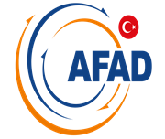

YEREL DÜZEY
PSİKOSOSYAL DESTEK
HİZMET GRUBU OPERASYON PLANI

EKLER

EK 1 - YEREL DÜZEY PSİKOSOSYAL DESTEK HİZMET GRUBU OPERASYON EKİPLERİNİN TEŞKİLİ

 |  | ANA ÇÖZÜM ORTAĞI |  | DESTEK ÇÖZÜM  ORTAĞI 1 | DESTEK ÇÖZÜM ORTAĞI 2 | DESTEK ÇÖZÜM ORTAĞI 3 |  | DESTEK ÇÖZÜM ORTAĞI 4 |  |  | DESTEK ÇÖZÜM ORTAĞI 5 |  | DESTEK ÇÖZÜM ORTAĞI 6 |  | DESTEK ÇÖZÜM ORTAĞI 7 |  | DESTEK ÇÖZÜM ORTAĞI 8 |  | DESTEK ÇÖZÜM ORTAĞI 9 |  | DESTEK ÇÖZÜM ORTAĞI 10 |  | DESTEK ÇÖZÜM ORTAĞI 11
Hizmet Grubu 1.Operasyon  Ekiplerinde  Görevlendirilen Kurum |  | İl Aile, Çalışma ve Sosyal Hizmetler Müd. | İl Sağlık Müd. |  | İl Gençlik ve Spor Müd. İl Yüksek Öğrenim Kredi Yurtlar Kurumu Müdürlükleri | İl Milli Eğitim Müd. | İl Kültür ve Turizm Müd. |  |  | İl Çalışma ve İşkurumu il Müd. İl Sosyal Güvenlik Müd. |  | İl Müftülüğü |  | İl Üniversiteleri |  | Türk Kızılayı Bölge Müd./Şube |  | STK’lar/Uluslararası Kuruluşların Yerel Temsilciliği |  | Özel Sektör ve Tüzel Kişiler |  | İl ve İlçe Belediyeleri İl Özel İdaresi
1.1.Psikososyal Müdahale Ekibi |  | X | X |  | X | X |  | - | - |  |  | - |  | X |  | X |  | X |  | X |  | -
1.2. Mobil Ekip |  | X | X |  | X | X |  | - | - |  |  | - |  | X |  | X |  | X |  | X |  | -
1.3. Çalışana Destek Ekibi |  | X | X |  | - | X |  | - | - |  |  | - |  | X |  | X |  | X |  | X |  | -
1.4.Sosyal İyileştirme Ekipleri |  | X | - |  | X | X |  | X | X |  |  | X |  | X |  | - |  | X |  | X |  | x

EK 2- YEREL DÜZEY PSİKOSOSYAL DESTEK HİZMET GRUBU LOJİSTİK EKİPLERİNİN TEŞKİLİ

Hizmet Grubu 2.Lojistik  Ekiplerinde  Görevlendirilen Kurum | ANA ÇÖZÜM ORTAĞI | DESTEK ÇÖZÜM  ORTAĞI 1 | DESTEK ÇÖZÜM ORTAĞI 2 | DESTEK ÇÖZÜM ORTAĞI 3 | DESTEK ÇÖZÜM ORTAĞI 4 | DESTEK ÇÖZÜM ORTAĞI 5 | DESTEK ÇÖZÜM ORTAĞI 6 | DESTEK ÇÖZÜM ORTAĞI 7 |  | DESTEK ÇÖZÜM ORTAĞI 8 | DESTEK ÇÖZÜM ORTAĞI 9 | DESTEK ÇÖZÜM ORTAĞI 10 | DESTEK ÇÖZÜM ORTAĞI 11
 | İl Aile, Çalışma ve Sosyal Hizmetler Müd. | İl Sağlık Müd. | İl Gençlik ve Spor Müd. Yüksek Öğretim Kredi Yurtlar Kurumu Müdürlükleri | İl Milli Eğitim Müd. | İl Kültür ve Turizm Müd. | Çalışma ve işkurumu il Müd. İl Sosyal Güvenlik Müdürlüğü | İl Müftülüğü | İl Üniversiteleri |  | Türk Kızılayı Bölge Müd./Şube Müd. | STK’lar/Uluslararası Kuruluşların Yerel Temsilciliği | Özel Sektör ve Tüzel Kişiler | il ve İlçe Belediyeler İl ve İlçe Özel İdaesi
2.Lojistik Ekip | X | - | - | - | - | - | - | - | - |  | - | - | -

**Lojistik ekiplerde yer alan kişiler anaçözüm ortağı kurumun kendi personeli olup, ihtiyaç duyduğu araç-gereç, malzeme ve hizmet (temizlik, ulaşım vb.) kapasitesinin yetmediği durumlarda İl AFAD, Belediyeler, Özel İdareler, özel sektör ve tüzel kişilerden destek alınabilir, öncesinde protokol imzalanabilir.

EK 3 - SENARYO
Adana ilinde (nüfus 2.149.260 kişi) Aralık ayında saat 14.48’de büyüklüğü 6.2 Mw olan bir deprem meydana gelmiştir. İvme kayıtlarına göre Adana iline sınırı olan illerin depremden etkilenme düzeyleri ekli harita ve tabloda verilmiştir.
AFAD, alınan ilk bilgiler ışığında tüm hizmet gruplarının Seviye 4’ten afete müdahale çalışmalarına başlaması çağrısı yapmıştır. AFAD Başkanlığı yerel ve destek il ekiplerine ek olarak tüm ulusal düzey hizmet gruplarının planlanan 4. seviye saha destek ekip ve ekipmanlarıyla, yapılan intikal planları çerçevesinde, AFAD ile koordineli olarak harekete geçmesini Afet ve Acil Durum Yönetim Merkezleri’ne duyurmuştur. Afet nedeniyle Başbakanlık Genelgesine istinaden uluslararası yardım çağrısı yayımlanmış olup arama-kurtarma başta olmak üzere her türlü ayni ve nakdi yardım kabul edilmektedir.
İlk belirlemelere göre AFAD Deprem Dairesinden alınan harita ve veriler (ilçe bazında tahmini yaralı ve can kaybı ile hasarlı ve yıkık bina istatistikleri) ekte verilmektedir. Bu verilerde özellikle Ceyhan, Yüreğir ve Sarıçam ilçelerinin etkilendiği görülmektedir. Bu verilere ek olarak üç ilçede yer alan 7 okulda yaklaşık 1400 çocuğun mahsur kaldığı tahmin edilmektedir.
Şehre en yakın havaalanları yaklaşık 3,5 km mesafede iç hat/dış hat trafiğine açık Adana Şakirpaşa Havalimanı ve 180 km mesafede iç hat / dış hat trafiğine açık Hatay Havalimanı bulunmaktadır. Ayrıca şehirden 68 km uzaklıkta Mersin (İçel) Limanı ve 125 km uzaklıkta İskenderun Limanı (büyük ölçekli ) bulunmaktadır. Şehre en yakın AFAD Lojistik Deposu Ceyhan yolu D-400 karayolu üzerinde ve 33 km uzaklıktadır.
İldeki baz istasyonlarının bir kısmı hasar görmüş olup, kullanıcılar bazı bölgelerde sabit ve mobil ses, data, SMS hizmetlerini aşırı trafik yoğunluğundan veya sistem kesintilerinden dolayı alamamaktadır.
Diğer taraftan içme suyu ihtiyacının karşılandığı kaynağın kesilmesi ve derin kuyunun göçmesi sonucu şehre içme suyu temin edilememektedir. Şehrin su boru hattı ve atık su hattı zarar gördüğünden bazı mahallelerde şehir suyu kesik, atık sular ise kontrolsüzce ortama karışmaktadır.
Adana ili şehir merkezinde ve Ceyhan, Yüreğir ve Sarıçam ilçelerinde elektrik hatları zarar görmüştür. Güvenlik nedeniyle şehir merkezinin ve Ceyhan, Yüreğir ve Sarıçam ilçe merkezlerinin tamamında 24 saat süre ile enerji kesilmiştir. Yine şehrin bazı noktalarında doğalgaz borularında kırıklar oluştuğu ve bu sebeple doğalgaz sızıntısı olduğu haberi alınmıştır.
Şehre ulaşım sağlanan bazı karayolları ve tren yolu zarar görmüştür. Adana şehrinin Osmaniye-Hatay-Gaziantep şehirleri ile bağlantısını sağlayan D-400 karayolu Ceyhan nehri üzerinde bulunan Ceyhan E-5 Köprüsünün ağır hasarlı olduğu bildirilmiştir.
Adana ili ve Ceyhan ilçesi arasındaki TEM otoyolunda gerçekleşen zincirleme kaza nedeniyle ulaşımın aksadığı tahmin edilmektedir. Zincirleme kazaya karışan ve hasar gören araçlar arasında LPG tankeri bulunmaktadır. Ayrıca Adana ile Ceyhan ilçesi arasındaki D-400 karayolunda ise akaryakıt tankerinin devrildiği belirtilmiştir.
Şehre yaklaşık 35 km uzaklıkta yer alan Organize Sanayi Bölgesi de ciddi hasar görmüş, bazı fabrikalar yıkılmıştır. Meydana gelen afetten yaklaşık 1 saat sonra OSB’deki kimyevi madde üreten tesiste yangın çıktığı bildirilmiştir.
Şehirde … (adet) kamu, … (adet) özel hastane bulunmaktadır. Özel hastanelerden … adedi özel ihtisas hastanesidir. (göz ve KBB). .… (adet) devlet hastanesi ile ….. (adet) özel hastane depremde ağır hasar görmüş, kullanılmaz durumdadır. Özel hastanelerden biri doğum hastanesidir. İçerideki hastaların acilen diğer hastanelere sevk edilmesi gerekmektedir. (Hastane yatak kapasitesi, kuvözdeki yenidoğan sayısı ve yoğun bakım ünitelerindeki hasta sayısı ilgili HG’ler tarafından öngörülecek ve senaryoya eklenecektir)
Deprem sonrasında şehrin değişik bölgelerinde birçok konutu etkileyebilecek yangınların çıktığı bilinmektedir. Depremden 6 saat sonra şehir merkezine 20-45 km arası değişik mesafelerde bulunan yaklaşık 10 adet köyün de zarar gördüğü bildirilmiştir. Köylerde evler ve ahırlardan bazılarının yıkıldığı bilgisi gelmiştir ancak sayı bilinmemekte olup, tespit çalışması başlamıştır.
Tarım alanlarını sulama amaçlı yapılmış Yüreğir ilçesindeki Kılıçlı Göleti, deprem sırasında hasar görmüş ve gölet suyunun acilen tahliye edilmesi gerekmiştir. Sulama kanallarından taşan sular tarım alanlarında, seralarda ve bazı konutlarda su baskınına sebep olmuştur. Su baskınında telef olan hayvanlar nedeniyle salgın hastalık riski olabileceği bildirilmiştir.
Afetin gerçekleşmesinden 1 gün sonra şehrin farklı yerlerinde az ve orta düzeyde 3 AVM hasar görmüş 155’i arayarak yağmaya karşı güvenlik önlemi talep etmektedir.
NOT:
- Öngörülen senaryoda depremin meydana getirebileceği ikincil afetler (Zemin sıvılaşması, kaya düşmesi, heyelan vs.) hesaplanmamıştır.
- Senaryo metninde boş bırakılan kısımlar ikincil afetlerde göz alınarak ilgili hizmet grupları tarafından doldurulması beklenmektedir.

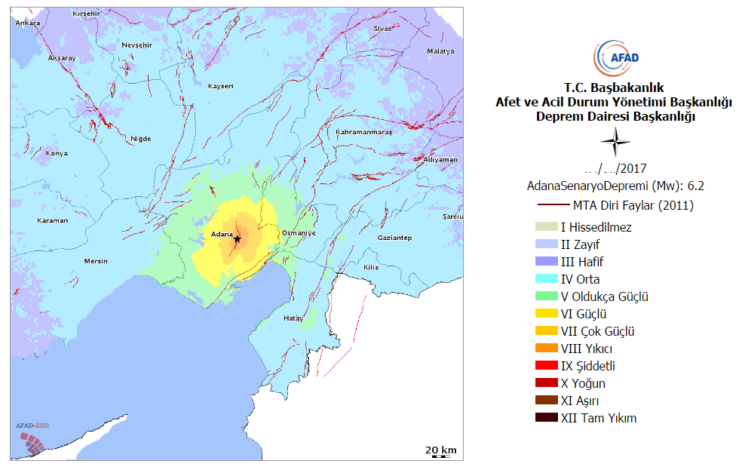
Tahmini Sismik Şiddet Haritası

Öngörülen Senaryoda Belirtilen 6.2 Mw Büyüklüğündeki Deprem İçin
AFAD Deprem Dairesi Başkanlığından Alınan
İl Bazında Tahmini Yaralı ve Can Kaybı İle Hasarlı Ve Yıkık Bina İstatistikleri

İl | Bina Sayısı | Az Hasarlı | Orta Hasarlı | Ağır Hasarlı | Yıkık  Bina | Etkilenen Toplam Nüfus | Ayakta Tedavi | Hafif Yaralı | Ağır Yaralı | Can Kaybı | Geçici Barınma (Kişi Sayısı)
Adana | 80784 | 9855 | 6480 | 3650 | 266 | 353680 | 480 | 170 | 64 | 31 | 8174
Osmaniye | 568 | 51 | 24 | 8 | 0 | 1501 | 0 | 0 | 0 | 0 | 10
TOPLAM | 81352 | 9906 | 6504 | 3658 | 266 | 355181 | 480 | 170 | 64 | 31 | 8184

İl | İlçe | Bina Sayısı | Az Hasarlı | Orta Hasarlı | Ağır Hasarlı | Yıkık  Bina | Etkilenen Toplam Nüfus | Ayakta Tedavi | Hafif Yaralı | Ağır Yaralı | Can Kaybı | Geçici Barınma (Kişi Sayısı)
Adana | Ceyhan | 31110 | 4746 | 3642 | 2457 | 222 | 140552 | 370 | 138 | 57 | 29 | 5990
Adana | Sarıçam | 20273 | 2130 | 1217 | 576 | 31 | 84684 | 62 | 18 | 5 | 2 | 1086
Adana | İmamoğlu | 10556 | 1398 | 887 | 405 | 11 | 25814 | 24 | 8 | 2 | 0 | 551
Adana | Yüreğir | 16286 | 1391 | 646 | 188 | 2 | 96760 | 24 | 6 | 0 | 0 | 511
Adana | Kozan | 2109 | 190 | 88 | 24 | 0 | 5870 | 0 | 0 | 0 | 0 | 36
TOPLAM |  | 80784 | 9855 | 6480 | 3650 | 266 | 353680 | 480 | 170 | 64 | 31 | 8174

Yukarıda Verilen Senaryoya Göre Yerel Düzey Psikososyal Destek Hizmet Grubunun Nasıl Harekete Geçeceği Aşağıdaki Gibidir:
Adana AADYM tarafından bildirilen afet haberinin alınmasının ardından İl AADYM’ye Pisikososyal Destek Hizmet Grubu Yöneticisi katılır. PSDM sorumlusu İl Müdür Yardımcısı tarafından destek çözüm ortakları temsilcileri ile iletişime geçilir. Öncelikli olarak afetten etkilenmeyen 5 Psikososyal müdahale ekibimizde (30 kişi), 3 Çalışana Destek ekibimizde (6 kişi) ve 2 Lojistik ekibimizde (8 kişi) yer alan personel; "Şehitler Bulvarı, Toros Mahallesi 78029 Sokak No:3 Çukurova /ADANA" adresinde bulunan PSDM'de toplanir. PSDM de hizmet grubuna özgü ilk toplantı organize edilir.

AKUT DÖNEM PSİKOSOSYAL DURUM TESPİTİ (0-10 GÜN):
Afet ve acil durumun ilk aşamasını kapsayacak olan bu dönemde psikososyal müdahale ekipleri ihtiyaç ve kaynak analizi çalışması, psikolojik ilk yardım, psikososyal müdahalenin başlatılması için görev dağılımı, yapılacak işlerin planlanması, destek il/ulusal kapasite personel planlaması, psikososyal bilginin yayılması vb. konularda çalışmalarını yürütür.

Senaryo çalışmasına göre Psikososyal destek hizmet grubunda görev alan ekiplerin dağılımı şöyledir:
Saha destek öncü ekibinde yer alan 5 ekibimiz ve kendi ekiplerimizin dışında, Mersin, Gaziantep, Hatay, Kayseri, Konya Destek İl’lerinden 2’şer, Osmaniye, Kahramanmaraş, Kilis, Niğde, Malatya Destek İl’lerinden 1’er psikososyal müdahale ekibi 90 kişi, Mersin, Hatay, Gaziantep, Kayseri, Konya destek İllerinden 1’er adet çalışana destek ekibi 15 Kişi, Mersin, Osmaniye, Kahramanmaraş, Gaziantep, Kilis, Hatay, Niğde, Kayseri, Konya, Malatya Destek İl’lerinden 1’er adet lojistik ekibi 40 kişi gönderilir. Bu durumda toplamda 90 kişilik 15 psikososyal müdahale ekibi, 40 kişilik 10 lojistik ekip ile 15 kişilik 5 çalışana destek ekibi (toplamda 145 kişi) ilk 72 saatte Adana İli'nin Psikososyal Destek Merkezi'nde toplanır. Adana AÇSHİM bünyesinde ise 3 psikososyal müdahale ekibi 18 kişi, 3 çalışana destek ekibi 9 kişi, 3 lojistik ekip 11 kişi, İlimiz Psikosoyal Destek Merkezi'nde toplanır.
Genel bir ihtiyaç/durum ve kaynak tespiti yapılması için psikososyal müdahale ekiplerinde yer alan 6 ekip afetten etkilenen ve merkez ilçe konumunda bulunan Ceyhan, Yüreğir ve Sarıçam İlçelerine (5 ekip Yüreğir, 4 ekip Sarıçam, 3 ekip Ceyhan) psikososyal müdahale ekibi olarak, 4 ekip ise Şehirimize 20-25 km uzaklıkta bulunan ve afetten etkilenen köylere mobil ekip olarak hareket ederler. Geriye kalan 4 ekip ise psikososyal destek merkezinde kalarak raporlama, bilgi akışı ve hizmet grubu yöneticisine destek olma amacını yerine getirir.
Toplamda Destek illerden gelecek olan 15 araç ile birlikte toplamda 30 araç görevli olacaktır. 120 kişilik psikososyal müdahale ekibi, 48 kişilik lojistik ekip ile 21 kişilik çalışana destek ekipleri PSDM de görev alacaktır.
Afetin etkilediği bölgelerde yürütülen ihtiyaç/durum tespitleri toplanarak kaynak analizi yapılır. Adana iline ait yerel düzey psikososyal destek operasyon planı çerçevesinde ilk durum tespit raporu, yapılacak işler ve ekiplerin görev dağılımı planlanlanarak İl AADYM ve Bakanlık AADYM ile paylaşılır.

ARA DÖNEM PSİKOSOYAL ÇALIŞMALAR (0-2 AY)
Akut dönemin akabinde halkın çadır kentlere/geçici barınma merkezlerine geçtiği ara dönemi kapsar. Bu dönemde Psikososyal destek müdahale çalışmaları (hane ziyaretleri, grup çalışmaları, bireysel görüşmeler, psiko eğitimler, çalışana destek çalışmaları, bilgilendirme, havale/yönlendirme vb.) aktif olarak başlamış olur. Afetten etkilenen kişilerin durumuna göre Sosyal iyileştirme etkinlikleri de bu dönemde başlayabilir.
Mobil ekipler durum tespitini yaptıktan sonra meslek elemanları tarafından verilen psikososyal müdahale çalışmalarının sürdürülebilir olması için barınma hizmet grubu tarafından kaç kişilik ve kaç tane geçici barınma merkezinin oluşturulacağı önemlidir. 2.000 kişilik her barınma merkezine 1 psikososyal destek bürosu kurularak 6 kişiden oluşan 1 psikososyal müdahale ekibi ve 1 lojistik ekip yerleştirilir. İlerleyen sürece ve ihtiyaca göre sosyal iyileştirme ekipleri de çalışmalara dahil olur. Uygun görülen periyodlarda ise ekiplerin rotasyon süreci başlar.

AKUT DÖNEM SONRASI PSİKOSOSYAL ÇALIŞMALAR (0-6 AY)
Geçici barınma merkezine yerleştirilen ekiplerin diğer destek illerden ve ulusal kapasiteden faydalanılarak rotasyonlu bir şekilde aynı sayılarda devam etmesi beklenir. Ara dönemde başlayan Psikososyal destek müdahale çalışmaları (ara değerlendirmeler, grup çalışmaları, bireysel görüşmeler, psiko eğitimler, incinebili rgruplara özel çalışmalar ve sosyal iyileştirme etkinlikleri) bu dönemde de devam eder. Ayrıca bu dönemde afetten etkilendiği düşünülen 5 psikososyal destek ekibi, 1 çalışana destek ekibi ve 1 lojistik ekip ASPİM ve destek çözüm ortaklarından temin edilen personel havuzundan seçilerek ekiplerin oluşturulması sağlanır.

UZUN DÖNEM PSİKOSOSYAL ÇALIŞMALAR (6 AY-2 YIL)
Yoğun çalışmaların ve ilginin ardından psikososyal destek hizmetlerinin bir anda sonlandırılması beklenmez. Ulusal kapasite ve destek illerin afet bölgesinden geri çekilmesi ihtiyaca göre, planlı ve programlı bir şekilde yapılır. Seviye 4 düzeyinde ilan edilen afetin etkisi seviye 2’ye ya da seviye1’e inene kadar ulusal düzey plana göre çalışmalar devam eder. Ulusal düzey kapasitenin geri çekilmesi için yaşanan afet ile ilin kendi psikososyal müdahale ekiplerinin başedebilecek hale gelmesi önemlidir.
Yukarıda belirtilen hususlar doğrultusunda BAADYM’nin kararı ile Adana İlinin kendi psikososyal müdahale ekipleri çalışmalara devam eder.

EK 3.1. – İHTİYAÇ TESPİTİ VE KAPASİTE GELİŞTİRME KARARLARI
İl AFAD tarafından oluşturulan senaryonun olay türü ve ölçeğine göre Yerel Düzey Psikososyal Destek Hizmet Grubunun nasıl hareket edeceği senaryo metninden sonra dönemsel olarak anlatılmış ve kaç ekibe ihtiyaç duyduğu afetin etkisine göre belirtilmiştir. Söz konusu metinde belirtilen ekip –kişi sayıları aşağıdaki tabloda senaryoda öngörülen, var olan ve ihtiyaç duyulan sütunlarında ayrı ayrı belirtilmiştir.
İnsan kaynakları kapasitesi mevcutta yeterli olsa bile senaryoya göre ekipte yer alan kişilerin afetten etkilenebileceği, fiziki ya da ruhsal açıdan zarar görebileceği, çalışamaz durumda olabileceği düşünülerek hareket edilmiştir.
Söz konusu senaryoya göre İl Müdürlüğümüzce belirlenen kapasite geliştirme kararları aşağıdaki gibidir;
- İlk 120 saat için ekiplerde görev alan personelin barınma, beslenme ve diğer temel ihtiyaçlarının karşılanması için finansal kaynağın belirlenmesve planlamasının yapılarak önceden temin edilmesi,
- Afetin etkin ve hızlı bir şekilde yönetilmesi için personelin görevleri konusunda eğitilmesi,
- Afetlerde Psikososyal destek hizmetlerine ilişkin görevlerin yasal mevzuatta yer alması,
- Psiko-sosyal destek hizmetlerinin takibi için bir yazılım ve donanım altyapısı oluşturulması,
- Masabaşı ve saha tatbikatların düzenli olarak yapılması,
- Psiko-sosyal destek verebilecek STK’ların sürece dahil edilmesi için bir sistem kurulması vb. kararların ulusal düzeyde ele alınarak yasal düzenleme ile garanti altına alınması gerekmektedir.
YEREL DÜZEY ADANA VALİLİĞİ
PSİKOSOSYAL DESTEK HİZMET GRUBU
SENARYO VE KAPASİTE ANALİZİ
İNSAN KAYNAKLARI KAPASİTESİ
 | SENARYODA ÖNGÖRÜLEN | VAROLAN | İHTİYAÇ DUYULAN
OPERASYON EKİPLERİ
Psikososyal Müdahale Ekibi | 20 Ekip 120 Kişi | 3 Ekip 18 Kişi | 17 Ekip 102 Kişi
Çalışana Destek Ekibi | 7 Ekip 21 Kişi | 3 Ekip 9 Kişi | 4 Ekip 12 Kişi
Sosyal İyileştirme Ekipleri | - | - | -
LOJİSTİK EKİPLERİ
Lojistik Ekip | 12 Ekip 48 Kişi | 3 Ekip 11 Kişi | 9 Ekip 37 Kişi
TOPLAM | 39 Elip 189 Kişi | 9 Ekip 38 Kişi | 30 Ekip 151 Kişi

YEREL DÜZEY ADANA VALİLİĞİ
PSİKOSOSYAL DESTEK HİZMET GRUBU
SENARYO VE KAPASİTE ANALİZİ
EKİPMAN KAPASİTESİ
DESTEK EKİPMANLAR | SENARYODA ÖNGÖRÜLEN | VAROLAN | İHTİYAÇ DUYULAN
Barınma Çadırı | 95 | 0 | 95
Uyku Tulumu | 189 | 0 | 189
Battaniye | 189 | 0 | 189
Yağmurluk | 189 | 0 | 189
Hizmet Grubuna Ait Yelek/Mont | 189 | 0 | 189
Deprem Çantası | 189 | 0 | 189
Beslenme Kumanyası | 189 | 0 | 189
TEKNİK KAPASİTE | SENARYODA ÖNGÖRÜLEN | VAROLAN ( 2 PSDM ‘de Olanlar) | İHTİYAÇ DUYULAN
Dizüstü Bilgisayar | 40 | 0 | 40
Masaüstü Bilgisayar | 10 | 10 | 0
Yazıcı | 10 | 10 | 0
Fax | 2 | 2 | 0
Araç | 30 | 15 | 15
TOPLAM | 1321 | 37 | 1284

EK 3.2. – İNTİKAL PLANLAMASI

YEREL DÜZEY ADANA VALİLİĞİ
PSİKOSOSYAL DESTEK HİZMET GRUBU
SENARYO İNTİKAL PLANLAMASI
 | No | İntikal Edecek Destek İl | Kişi Sayısı/  Miktarı | Niteliği/Cinsi | Bulunduğu Bölge | Bulunduğu Yer, Tesis | Öncelik Sıralaması | İntikal Usulü
OPERASYON VE LOJİSTİK EKİPLERİ | 1. | Mersin ASPİM | 2 Ekip 12 Kişi  2 Ekip 6 Kişi  2 Ekip 8 Kişi  2 Ekip 8 Kişi | 2 Psikososyal Müdahale Ekibi  2 Çalışana Destek Ekibi  2 Lojistik Ekip | Akdeniz | ….. | 1 | Hava Yolu/ Kara Yolu
 | 2. | Osmaniye AÇSHİM | 1 Ekip 6 Kişi  1 Ekip 4 Kişi | 1 Psikososyal Müdahale Ekibi  1 Lojistik Ekip | Akdeniz | ….. | 1 | Hava Yolu/ Kara Yolu
 | 3. | Kahramanmaraş AÇSHİM | 1 Ekip 6 Kişi  1 Ekip 4 Kişi | 1 Psikososyal Müdahale Ekibi  1 Lojistik Ekip | Akdeniz | ….. | 1 | Hava Yolu/ Kara Yolu
 | 4. | Gaziantep AÇSHİM | 2 Ekip 12 Kişi  2 Ekip 6 Kişi  2 Ekip 8 Kişi | 2 Psikososyal Müdahale Ekibi  2 Çalışana Destek Ekibi  2 Lojistik Ekip | Güneydoğu Anadolu | ….. | 1 | Hava Yolu/ Kara Yolu
 | 5. | Kilis AÇSHİM | 1 Ekip 6 Kişi  1 Ekip 4 Kişi | 1 Psikososyal Müdahale Ekibi  1 Lojistik Ekip | Akdeniz | ….. | 1 | Hava Yolu/ Kara Yolu
 | 6. | Hatay AÇSHİM | 2 Ekip 12 Kişi  2 Ekip 6 Kişi  2 Ekip 8 Kişi | 2 Psikososyal Müdahale Ekibi  2 Çalışana Destek Ekibi  2 Lojistik Ekip | Akdeniz | ….. | 1 | Hava Yolu/ Kara Yolu
 | 7. | Niğde AÇSHİM | 1 Ekip 6 Kişi  1 Ekip 4 Kişi | 1 Psikososyal Müdahale Ekibi  1 Lojistik Ekip | İç Anadolu | ….. | 1 | Hava Yolu/ Kara  Yolu
 | 8. | Kayseri AÇSHİM | 2 Ekip 12 Kişi  2 Ekip 6 Kişi  2 Ekip 8 Kişi | 2 Psikososyal Müdahale Ekibi  2 Çalışana Destek Ekibi  2 Lojistik Ekip | İç Anadolu | ….. | 1 | Hava Yolu/ Kara Yolu
 | 9. | Konya AÇSHİM | 2 Ekip 12 Kişi  2 Ekip 6 Kişi  2 Ekip 8 Kişi | 2 Psikososyal Müdahale Ekibi  2 Çalışana Destek Ekibi  2 Lojistik Ekip | İç Anadolu | ….. | 1 | Hava Yolu/ Kara Yolu
 | 10. | Malatya AÇSHİM | 1 Ekip 6 Kişi  1 Ekip 4 Kişi | 1 Psikososyal Müdahale Ekibi  1 Lojistik Ekip | Doğu Anadolu | ….. | 1 | Hava Yolu/ Kara Yolu
TOPLAM |  | 10 | 40 Ekip 180 kişi | 40 Ekip
DESTEK  EKİPMANLAR | 1. | Mersin ASPİM | 2 Adet  4 Adet  2 Adet | Araç  Dizüstü Bilgisayar  Tablet Bilgisayar | Akdeniz | ….. | 1 | Hava Yolu/ Kara Yolu
 | 2. | Osmaniye ASPİM | 1 Adet  2 Adet  1 Adet | Araç  Dizüstü Bilgisayar  Tablet Bilgisayar | Akdeniz | ….. | 1 | Hava Yolu/ Kara Yolu
 | 3. | Kahramanmaraş ASPİM | 1 Adet  2 Adet  1 Adet | Araç  Dizüstü Bilgisayar  Tablet Bilgisayar | Akdeniz | ….. | 1 | Hava Yolu/ Kara Yolu
 | 4. | Gaziantep ASPİM | 2 Adet  4 Adet  2 Adet | Araç  Dizüstü Bilgisayar  Tablet Bilgisayar | Güneydoğu Anadolu | ….. | 1 | Hava Yolu/ Kara Yolu
 | 5. | Kilis ASPİM | 1 Adet  2 Adet  1 Adet | Araç  Dizüstü Bilgisayar  Tablet Bilgisayar | Akdeniz | ….. | 1 | Hava Yolu/ Kara Yolu
 | 6. | Hatay ASPİM | 2 Adet  4 Adet  2 Adet | Araç  Dizüstü Bilgisayar  Tablet Bilgisayar | Akdeniz | ….. | 1 | Hava Yolu/ Kara Yolu
 | 7. | Niğde ASPİM | 1 Adet  2 Adet  1 Adet | Araç  Dizüstü Bilgisayar  Tablet Bilgisayar | İç Anadolu | ….. | 1 | Hava Yolu/ Kara Yolu
 | 8. | Kayseri ASPİM | 2 Adet  4 Adet  2 Adet | Araç  Dizüstü Bilgisayar  Tablet Bilgisayar | İç Anadolu | ….. | 1 | Hava Yolu/ Kara Yolu
 | 9. | Konya ASPİM | 2 Adet  4 Adet  2 Adet | Araç  Dizüstü Bilgisayar  Tablet Bilgisayar | İç Anadolu | ….. | 1 | Hava Yolu/ Kara Yolu
 | 10. | Malatya ASPİM | 1 Adet  2 Adet  1 Adet | Araç  Dizüstü Bilgisayar  Tablet Bilgisayar | Doğu Anadolu | ….. | 1 | Hava Yolu/ Kara Yolu
TOPLAM |  | 10 | 60 Adet  4 Adet  2 Adet | Dizüstü Bilgisayar  Tablet Bilgisayar

EK 4 - YEREL DÜZEY (1, 2 ve 3.) VARDİYA LİSTESİ

YEREL DÜZEY ADANA VALİLİĞİ
PSİKOSOSYAL DESTEK HİZMET GRUBU
VARDİYA 1
OPERASYON VE LOJİSTİK  EKİPLERİ | İSİM | GÖREV-KURUM | CEP TEL | EV TEL | ADRES
1.Psikososyal Müdahale Ekibi | Seda Yücel CANPOLAT | Sosyal Çalışmacı-ASPİM
 | Burcu ELKİT | Psikolog Adana- ŞÖNİM
 | Metin AYBAY | Sosyal Çalışmacı-ASPİM
 | Neslihan DURAN | Çocuk Gelişimi- MEB
 | Adem HAS | Çocuk Gelişimi- MEB
 | Sema AY | Çocuk Gelişimi- MEB
1.Çalışana Destek Ekibi

 | Fatma CÖMERT | Sosyal Çalışmacı-ASPİM
 | Serkan KOZAN | Psikolog-ASPİM
 | Aziz YÜRÜK | Sosyal Çalışmacı-ASPİM
Sosyal İyileştirme Ekipleri
1.Kültür Sanat Etkinlikleri Ekibi | Sema KILIÇ | Sosyal Çalışmacı-ASPİM
 | Ozan KABAN | Adana İl Halk Kütüphanesi Müdürlüğü-Kütüphaneci
 | Arzu OVACIK | AdanaMüzeMüd.Sanat Tarihçi
1.Spor Etkinlikleri Ekibi | Gülay ATEŞ | Sosyolog- ASPİM
 | Metin YAVUZ | Geçlik Spor İl M.-Antrenör
 | Buğra ÇİFTÇİ | Gençlik Spor İl M.-Psikolog
 | Akın ESKİTÜTÜNCÜ | Geçlik Spor İl M.-Antrenör
1.Meslek Edindirme Etkinlikleri Ekibi | Gökhan GÜZEL | Sosyal Çalışmacı-ASPİM
 | Seher POLATOĞLU | Çocuk Gelişimi- MEB Halk Eğitim
 | Aydın YAVUZ | Adana İŞKUR- İş ve Meslek Danışmanı
1.Dini Hizmetler Ekibi | Turan DENİZ | ASPİM- Öğretmen
 | Faruk AYDIN | İmam Hatip
 | Sümeyye YÜZÜCÜ | Kur-an Kursu Öğreticisi
 | Ali ÇAKMAK | İmam Hatip
 | Sümeyye ÇAMLI | Kur-an Kursu Öğreticisi
1.Lojistik Ekip | İlyas ATEŞ | Programcı ASPİM
 | Aydın ÖZTÜRK | Memur- ASPİM
 | Furkan APUCU | Memur- ASPİM
 | Ayşe İÇEN ŞEN | Şoför- ASPİM

YEREL DÜZEY ADANA VALİLİĞİ
PSİKOSOSYAL DESTEK HİZMET GRUBU
VARDİYA 2
OPERASYON VE LOJİSTİK  EKİPLERİ | İSİM | GÖREV-KURUM | CEP TEL | EV TEL | ADRES
2.Psikososyal Müdahale Ekibi | Aslı KARATAŞ | Sosyal Çalışmacı-ASPİM
 | Selen HATİPOĞLU | Psikolog
 | Esin KAAN
 | Ayla BÜYÜMEZ | Öğretmen- MEB
 | Neslihan AYHAN | Çocuk Gelişim- MEB
 | Sevim KILINÇ | Çocuk Gelişimi MEB
2.Çalışana Destek Ekibi | Necim KÖRFEZ | Sosyal Çalışmacı-ASPİM
 | Savaş ŞENER | Sosyal Çalışmacı-ASPİM
 | Nurten DALAK | Çocuk Gelişimci- MEB Halk Eğitim
Sosyal İyileştirme Ekipleri
2.Kültür Sanat Etkinlikleri Ekibi | Fatma Merve ŞAHUTOĞLU | Sosyal Çalışmacı-aspim
 | Fatma DEMİR GÜLEZ | Adana Müze Müd. Arkeolog
 | Renas KULA | Adana Müze Müd. Uzman
2.Spor Etkinlikleri Ekibi | Eda AKÇİMEN | Adana 3. Kadın Konukevi Sosyolog
 | Hakan ŞAHADE | Gençlik Spor İl Müd. Antrenör
 | Nurettin AVCI | Gençlik Spor İl Müd. Antrenör
 | Ayhan ÇİNKILIÇ | Gençlik Spor İl Müd. Antrenör
2.Meslek Edindirme Etkinlikleri Ekibi
 | Necim KÖRFEZ | Sosyal Çalışmacı-ASPİM
 | Celal SAY | Adana İŞKUR- İş ve Meslek Danışmanı
 | Dinçer İNAN | Adana İŞKUR- İş ve Meslek Danışmanı
2.Dini Hizmetler Ekibi | Sevim Serra ŞENER | Sosyal Çalışmacı-ASPİM
 | Faruk AYDIN | İmam Hatip
 | Sümeyye YÜZÜCÜ | Kur-an Kursu Öğreticisi
 | Ali ÇAKMAK | İmam Hatip
 | Sümeyye ÇAMLI | Kur-an Kursu Öğreticisi
2.Lojistik Ekip | Nuray YİĞİT | Bilgisayar İşletmeni- ASPİM
 | Emre Can TUYGUN | Memur- ASPİM
 | Mehmet AVCILAR | Şoför- ASPİM

YEREL DÜZEY ADANA VALİLİĞİ
PSİKOSOSYAL DESTEK HİZMET GRUBU
VARDİYA 3
OPERASYON VE LOJİSTİK  EKİPLERİ | İSİM | GÖREV-KURUM | CEP TEL | EV TEL | ADRES
3.Psikososyal Müdahale Ekibi | Nurcan MUŞLU | Sosyal Çalışmacı-ASPİM
 | Gizem TATLI | Çocuk Gelişimci-ASPİM
 | Erbil ÇAKICI | Psikolog -ASPİM
 | Nuran ARPALIGİL | Sosyal Çalışmacı-ASPİM
 | Neslihan Tuna SEZER | Sosyal Çalışmacı-ASPİM
 | Esra ERSOY | Sosyal Çalışmacı-ASPİM
3.Çalışana Destek Ekibi | Bozan KAYA | Psikolog-ASPİM
 | Neslihan DURAN | Çocuk Gelişimi- MEB
 | Aybige HALLAÇOĞLU | Sosyal Çalışmacı-ASPİM
Sosyal İyileştirme Ekipleri
3.Kültür Sanat Etkinlikleri Ekibi | Nurdilek KAYHAN | Sosyal Çalışmacı-ASPİM
 | Ali DOĞAN | Adana Müze Müd. Sanat Tarihçi
 | Ercan ALBAK | Adana Müze Müd. Müze Araştırmacısı
 | Olcay GÜLDALI | Sosyal Çalışmacı-ASPİM
3.Spor Etkinlikleri Ekibi | Nurettin AVCI | Adana- Gençlik Spor İl Müd.Antrenör
 | Nuran TOPÇU | Sosyal Çalışmacı-ASPİM
 | Sibel ANLI | Psikolog/ASPİM
3.Meslek Edindirme Etkinlikleri Ekibi | Ergin DAĞLI | İŞKUR Adana- İş ve Meslek Danışmanı
 | Özlem YILMAZ | Sosyal Çalışmacı/ASPİM
 | Engin KOLUMAN | İŞKUR Adana- İş ve Meslek Danışmanı
3.Dini Hizmetler Ekibi | Meryem YILMAZ | Memur- ASPİM
 | Gökhan GÜZEL | Psikolog/ASPİM
3.Lojistik Ekip | Zafer BÜLBÜL | Bilgisayar İşletmeni- ASPİM
 | Seda TOSUN | Memur- ASPİM
 | Recep CANOĞLU | Şoför- ASPİM
 | Oğuzhan KONURALP | Memur- ASPİM

EK 5- HABERLEŞME KAPASİTESİ (HABERLEŞME ENVANTER BİLGİSİ)
Haberleşme kapasitesi ve haberleşme sistemleri başlıklarında belirtilen bilgiler ışığında hizmet grubumuzun mevcut haberleşme kapasitesi aşağıdaki gibidir.

YEREL DÜZEY ADANA VALİLİĞİ
PSİKOSOSYAL DESTEK HİZMET GRUBU
HABERLEŞME KAPASİTESİ
HABERLEŞME TÜRÜ | *İL GENELİ  ADEDİ | ÖNCELİK SIRASI | AÇIKLAMALAR
GSM HATLAR | Ekipteki kişi sayısı kadar | 1. | Ekiplerde görev alan personelin kendi gsm hatları kullanılacaktır.
KARASAL HATLAR | 3 | 1. | 0322-4588424 (İl Müd. Santral)  0322-4588422 (İl Müdürlüğü)  0322-4588420 (İl Müd. Direkt Hat)
UYDU TELEFONU | - |  | Kurumunuzda varsa belirtiniz.
IP TELEFON | - |  | Bağlantı yapabilen digital hatlar. Kurumunuzda varsa belirtiniz.
TELSİZ SİSTEMLERİ |  |  | Kurumunuzda varsa belirtiniz.
ANALOG TELSİZ
SAYISAL TELSİZ
HF TELSİZ
V-SAT UYDU SİSTEMİ |  |  | TV için kullanılan standart uydu sistemi. Kurumunuzda varsa belirtiniz.
MOBİL SİSTEMLER |  |  | Araç telefonudur. Kurumunuzdaki araçlarda varsa belirtiniz.
DİĞER
FAKS | 1 |  | 0322-4588423.
YAZICI
DİZÜSTÜ BİLGİSAYAR |  |  | Kurumunuzda varsa belirtiniz.
MASAÜSTÜ BİLGİSAYAR

* Destek çözüm ortaklarınızdan bilgi alamadıysanız yukarıdaki tabloyu sadece il müdürlüğünüz ve kuruluşlarınızdaki kapasiteyi düşünerek doldurunuz. Telefon numaralarını açıklama kısmına yazınız. Kurumunuzda teknik destekte çalışan kişilerden bilgi alabilirsiniz.

EK 6 - ULUSAL DÜZEY HİZMET GRUBU İRTİBAT NUMARALARI
ULUSAL DÜZEY | AİLE, ÇALIŞMA VE SOSYAL HİZMETLER BAKANLIĞI  PSİKOSOSYAL DESTEK HİZMET GRUBU  ULUSAL DÜZEY İRTİBAT NUMARALARI
 |  | GÖREV | İSİM | İŞ TEL. | CEP TEL. | FAKS NO | EMAİL | ADRES
BAKANLIK AADYM |  | _ | _
İLGİLİ BAKAN YARDIMCISI |  | Bakan Yardımcısı | Ayşe KARDAŞ ERGEZEN
İLGİLİ GENEL MÜDÜR |  | Aile ve Toplum Hiz. Genel Müdürü | Dr. Muhammet ÖRNEK
İLGİLİ GENEL MÜDÜR YARDIMCISI |  | Aile ve Toplum Hiz.  Genel Müdür Yard. | Mehmet Mustafa Nuri NURUAN
İLİGİLİ DAİRE BAŞKANI |  | Göç,Afet ve Acil Durumlarda Psikososyal Destek Dairesi Başkanı | İbrahim TOROS
İLGİLİ ŞUBE MÜDÜRÜ |  | Afet ve Acil Durumlarda Psikososyal Destek Birimi Şube Müdürü | Hasan ŞEN
SEKRETARYA PERSONELİ |  | Afet ve Acil Durumlarda Psikososyal Destek Birimi Sosyal Çalışmacı | Gülşah ALAKARA ÖZCAN
SEKRETARYA PERSONELİ |  | Afet ve Acil Durumlarda Psikososyal Destek Birimi Sosyal Çalışmacı | Yasemin SEYHAN
SEKRETARYA PERSONELİ |  | Afet ve Acil Durumlarda Psikososyal Destek Birimi Çocuk Gelişimci | Meltem KESKİN

** Ulusal Düzey İrtibat Numaraları Tablosu Bakanlık tarafından gönderilmiş ve yukarıda yer alan bilgilerin yeterli olduğu belirtilmiştir.

EK 7 – YEREL DÜZEY HİZMET GRUBU İRTİBAT NUMARALARI

YEREL DÜZEY ADANA VALİLİĞİ
PSİKOSOSYAL DESTEK HİZMET GRUBU
İRTİBAT NUMARALARI
 | İSİM | GÖREV | EV TEL | İŞ TEL | CEP TEL | MAİL ADRESİ | ADRES
VALİ | Mahmut DEMİRTAŞ | Vali
İLGİLİ VALİ YARDIMCISI | Mustafa AYDIN | Vali Yardımcısı
İL AADYM | Gültekin GENÇ | Müdür
HİZMET GRUBU YÖNETİCİSİ | Zeynel Abidin KOÇ | İl Müdürü
HİZMET GRUBU İL MÜD. YARD. | Faruk TAŞTEPE | İl Müdür Yardımcısı
OPERASYON EKİPLERİ
1.Psikososyal Müdahale Ekibi | Seda Yücel CANPOLAT | Sosyal Çalışmacı-ASPİM
 | Burcu ELKİT | Psikolog Adana- ŞÖNİM
 | Metin AYBAY | Sosyal Çalışmacı-ASPİM
 | Neslihan DURAN | Çocuk Gelişimi- MEB
 | Adem HAS | Çocuk Gelişimi- MEB
 | Sema AY | Çocuk Gelişimi- MEB
2.Psikososyal Müdahale Ekibi | Aslı KARATAŞ | Sosyal Çalışmacı-ASPİM
 | Selen HATİPOĞLU | Psikolog
 | Esin KAAN
 | Ayla BÜYÜMEZ | Öğretmen- MEB
 | Neslihan AYHAN | Çocuk Gelişim- MEB
 | Sevim KILINÇ | Çocuk Gelişimi- MEB
3.Psikososyal Müdahale Ekibi | Nurcan MUŞLU | Sosyal Çalışmacı-ASPİM
 | Gizem TATLI | Çocuk Gelişimci-ASPİM
 | Erbil ÇAKICI | Psikolog -ASPİM
 | Nuran ARPALIGİL | Sosyal Çalışmacı-ASPİM
 | Neslihan Tuna SEZER | Sosyal Çalışmacı-ASPİM
 | Esra ERSOY | Sosyal Çalışmacı-ASPİM
1.Çalışana Destek Ekibi | Aziz YÜRÜK | Sosyal Çalışmacı-ASPİM
 | Fatma CÖMERT | Sosyal Çalışmacı-ASPİM
 | Serkan KOZAN | Psikolog-ASPİM
2.Çalışana Destek Ekibi | Necim KÖRFEZ | Sosyal Çalışmacı-ASPİM
 | Savaş ŞENER | Sosyal Çalışmacı-ASPİM
 | Nurten DALAK | Çocuk Gelişimci- MEB Halk Eğitim
3.Çalışana Destek Ekibi | Bozan KAYA | Psikolog-ASPİM
 | Neslihan DURAN | Çocuk Gelişimi- MEB
 | Aybige HALLAÇOĞLU | Sosyal Çalışmacı-ASPİM
Sosyal İyileştirme Ekipleri
1.Kültür Sanat Etkinlikleri Ekibi | Sema KILIÇ | Sosyal Çalışmacı-ASPİM
 | Ozan KABAN | Adana İl Halk Kütüphanesi Müdürlüğü-Kütüphaneci
 | Arzu OVACIK | Adana MüzeMüd. Sanat Tarihçi
2.Kültür Sanat Etkinlikleri Ekibi | Fatma Merve ŞAHUTOĞLU | Sosyal Çalışmacı-aspim
 | Fatma DEMİR GÜLEZ | Adana Müze Müd. Arkeolog
 | Renas KULA | Adana Müze Müd. Uzman
3.Kültür Sanat Etkinlikleri Ekibi | Nurdilek KAYHAN | Sosyal Çalışmacı-ASPİM
 | Ali DOĞAN | Adana Müze Müd. Sanat Tarihçi
 | Ercan ALBAK | Adana Müze Müd. Müze Araştırmacısı
 | Olcay GÜLDALI | Sosyal Çalışmacı-ASPİM
1.Spor Etkinlikleri Ekibi | Gülay ATEŞ | Sosyolog- ASPİM
 | Metin YAVUZ | Geçlik Spor İl M.-Antrenör
 | Buğra ÇİFTÇİ | Gençlik Spor İl M.-Psikolog
 | Akın ESKİTÜTÜNCÜ | Geçlik Spor İl M.-Antrenör
2.Spor Etkinlikleri Ekibi | Eda AKÇİMEN | Adana 3. Kadın Konukevi Sosyolog
 | Hakan ŞAHADE | Gençlik Spor İl Müd. Antrenör
 | Nurettin AVCI | Gençlik Spor İl Müd. Antrenör
 | Ayhan ÇİNKILIÇ | Gençlik Spor İl Müd. Antrenör
3.Spor Etkinlikleri Ekibi | Nurettin AVCI | Adana- Gençlik Spor İl Müd.Antrenör
 | Nuran TOPÇU | Sosyal Çalışmacı-ASPİM
 | Sibel ANLI | Psikolog/ASPİM
1.Meslek Edindirme Etkinlikleri Ekibi | Gökhan GÜZEL | Sosyal Çalışmacı-ASPİM
 | Seher POLATOĞLU | Çocuk Gelişimi- MEB Halk Eğitim
 | Aydın YAVUZ | Adana İŞKUR- İş ve Meslek Danışmanı
2.Meslek Edindirme Etkinlikleri Ekibi | Necim KÖRFEZ | Sosyal Çalışmacı-ASPİM
 | Celal SAY | Adana İŞKUR- İş ve Meslek Danışmanı
 | Dinçer İNAN | Adana İŞKUR- İş ve Meslek Danışmanı
3.Meslek Edindirme Etkinlikleri Ekibi | Ergin DAĞLI | İŞKUR Adana- İş ve Meslek Danışmanı
 | Özlem YILMAZ | Sosyal Çalışmacı/ASPİM
 | Engin KOLUMAN | İŞKUR Adana- İş ve Meslek Danışmanı
1.Dini Hizmetler Ekibi | Turan DENİZ | ASPİM- Öğretmen
 | Faruk AYDIN | İmam Hatip
 | Sümeyye YÜZÜCÜ | Kur-an Kursu Öğreticisi
 | Ali ÇAKMAK | İmam Hatip
 | Sümeyye ÇAMLI | Kur-an Kursu Öğreticisi
2.Dini Hizmetler Ekibi | Sevim Serra ŞENER | Sosyal Çalışmacı-ASPİM
 | Faruk AYDIN | İmam Hatip
 | Sümeyye YÜZÜCÜ | Kur-an Kursu Öğreticisi
 | Ali ÇAKMAK | İmam Hatip
 | Sümeyye ÇAMLI | Kur-an Kursu Öğreticisi
3.Dini Hizmetler Ekibi | Meryem YILMAZ | Memur- ASPİM
 | Gökhan GÜZEL | Psikolog/ASPİM
Lojistik Ekipler
1.Lojistik Ekip | İlyas ATEŞ | Programcı ASPİM
 | Aydın ÖZTÜRK | Memur- ASPİM
 | Furkan APUCU | Memur- ASPİM
 | Ayşe İÇEN ŞEN | Şoför- ASPİM
2.Lojistik Ekip | Nuray YİĞİT | Bilgisayar İşletmeni- ASPİM
 | Emre Can TUYGUN | Memur- ASPİM
 | Mehmet AVCILAR | Şoför- ASPİM
3.Lojistik Ekip | Zafer BÜLBÜL | Bilgisayar İşletmeni- ASPİM
 | Seda TOSUN | Memur- ASPİM
 | Recep CANOĞLU | Şoför- ASPİM
 | Oğuzhan KONURALP | Memur- ASPİM

EK 8- ULUSAL/YEREL AFET MÜDAHALE SİSTEMİ İRTİBAT NUMARALARI
ULUSAL/YEREL DÜZEY ……………VALİLİĞİ
PSİKOSOSYAL DESTEK HİZMET GRUBU
ULUSAL /YEREL DÜZEY İRTİBAT NUMARALARI
 | GÖREV | İSİM | İŞ TEL. | CEP TEL. | EMAİL | ADRES
BAKANLIK AADYM | _ | _
İLGİLİ BAKAN YARDIMCISI | Bakan Yardımcısı | Ayşe KARDAŞ ERGEZEN
İLGİLİ GENEL MÜDÜR | Aile ve Toplum Hiz.  Genel Müdürü | Dr. Muhammet ÖRNEK
İLGİLİ GENEL MÜDÜR YARDIMCISI | Aile ve Toplum Hiz.  Genel Müdür Yard. | Mehmet Mustafa Nuri NURUAN
İLİGİLİ DAİRE BAŞKANI | Göç,Afet ve Acil Durumlarda Psikososyal Destek  Dairesi Başkanı | İbrahim TOROS
İLGİLİ ŞUBE MÜDÜRÜ | Afet ve Acil Durumlarda Psikososyal Destek Birimi Şube Müdürü | Hasan ŞEN
SEKRETARYA PERSONELİ | Afet ve Acil Durumlarda Psikososyal Destek Birimi Sosyal Çalışmacı | Gülşah ALAKARA ÖZCAN
SEKRETARYA PERSONELİ | Afet ve Acil Durumlarda Psikososyal Destek Birimi Sosyal Çalışmacı | Yasemin SEYHAN
SEKRETARYA PERSONELİ | Afet ve Acil Durumlarda Psikososyal Destek Birimi Çocuk Gelişimci | Meltem KESKİN
YEREL DÜZEY DESTEK ÇÖZÜM ORTAKLARI
İl Afet ve Acil Durum Müdürlüğü | İl Müdürü | Gültekin GENÇ
İl Sağlık Müdürlüğü | İl Müdürü | Dr. Ahmet ÖZER
İl Milli Eğitim Müdürlüğü | Sivil Savunma Uzmanı | Ayten ÖZDEMİR
İl Gençlik ve Spor Müdürlüğü | İdari ve Mali İşler Şube Müdürü | Mahmut KIR
İl Yüksek Öğrenim Kredi ve Yurtlar Kurumu Müdürlüğü
İl Kültür ve Turizm Müdürlüğü | Turizm Şube Müdürü | Mehmet KURTGÖZ
 | Matematik Mühendisi | Abdullah ZENGİN
İl Çalışma ve İş Kurumu Müdürlüğü | Bekir TUFAN | Şube Müdürü
İl Sosyal Güvenlik Kurumu
İl Müftülüğü | Müftü Yardımcısı | İhsan YEĞEN
İl Özel İdaresi
Merkez Belediye Başkanlığı | Büyükşehir Belediyesi Sağlık İşleri Dairesi Başkanlığı Psikolojik ve Sosyal Rehabilitasyon Şube Müdür V. | Fatih GÜLNAR
 | Büyükşehir Belediyesi Sağlık İşleri Dairesi Başkanlığı Psikolojik ve Sosyal Rehabilitasyon Şubesi Bilg. İşlet. | Mustafa GÜNEŞ
İlçe Belediyeler
Seyhan Belediye Başkanlığı | Başkan Yardımcısı | Kadir ÖZDEMİR
Yüreğir Belediye Başkanlığı | Kültür ve Sosyal İşler Müdürü | Naci KAZAN
Çukurova Belediye Başkanlığı | Başkan Yard. | İsmail ÖZGEN
Sarıçam Belediye Başkanlığı | Basın Yayın Halkla İlişkiler Müdür V. | Bekir ULUDAĞ
Karaisalı Belediye Başkanlığı | Fen İşleri Müdürü | Cumali ÖZCAN
Aladağ Belediye Başkanlığı | Harita Teknikeri | İlyas ALAY
Ceyhan Belediye Başkanlığı | Zabıta Müdürü | İlhan ÇELİK
Feke Belediye Başkanlığı | Müdür V. | Cihangir YASA
İmamoğlu Belediye Başkanlığı | Zabıta Memuru | Hüseyin BABACAN
Karataş Belediye Başkanlığı | Belediye Başkanı | Boğaçhan ÜNAL
Kozan Belediye Başkanlığı | Belediye Başkanı | Musa ÖZTÜRK
Pozantı Belediye Başkanlığı | Ulaşım Hizmetleri Müdürü | Lütfi ŞAHAN
Saimbeyli Belediye Başkanlığı | Memur | Ramazan AYTAŞ
Tufanbeyli Belediye Başkanlığı | Memur | Mehmet Ali BİRER
Yumurtalık Belediye Başkanlığı | Şef | Hatice TOSUN
Çukurova Üniversitesi | Genel Sekreter Yardımcısı | Süleyman Hilmi ÇAĞLAR
Adana Türk Kızılayı Şube Başkanlığı | Başkan | Yusuf Ramazan SAYGILI
Varsa STK ismini yazınız
DESTEK İLLER İL AADYM
Mersin İl AADYM | Mustafa ŞAHİN | Müdür
Osmaniye İl AADYM | Osman ŞENGEL | Müdür
Kahramanmaraş İl AADYM | İhsan KARATUTLU | Müdür
Gaziantep İl AADYM | Sinan TATAKAN | Müdür
Kilis İl AADYM | Yeşim ALTINBAŞ | Müdür
Hatay İl AADYM | Mustafa Halil YÜCELEN | Müdür
Niğde İl AADYM | Şevki TÜRK | Müdür
Kayseri İl AADYM | Osman ATSIZ | Müdür
Konya İl AADYM | Yıldız TOSUN | Müdür
Malatya İl AADYM | Hamza DEMİRALP | Müdür

EK 9- FORMLAR
AFAD Aydes programı tarafından hazırlanan ortak matbu formlardır. Tüm hizmet grupları tarafından kullanılmaktadır.
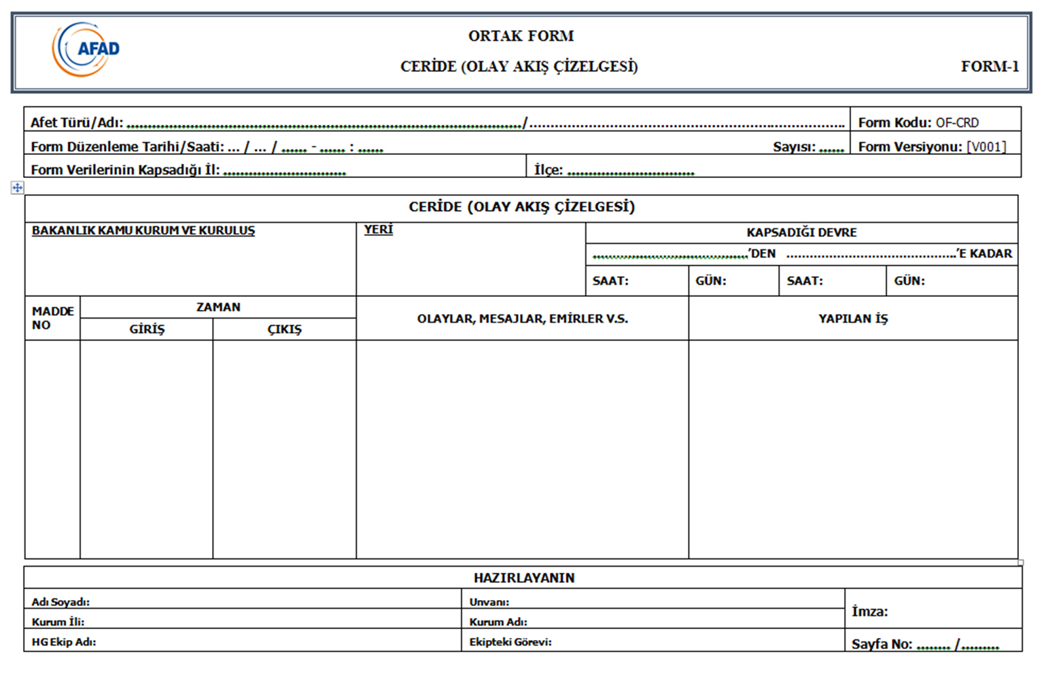

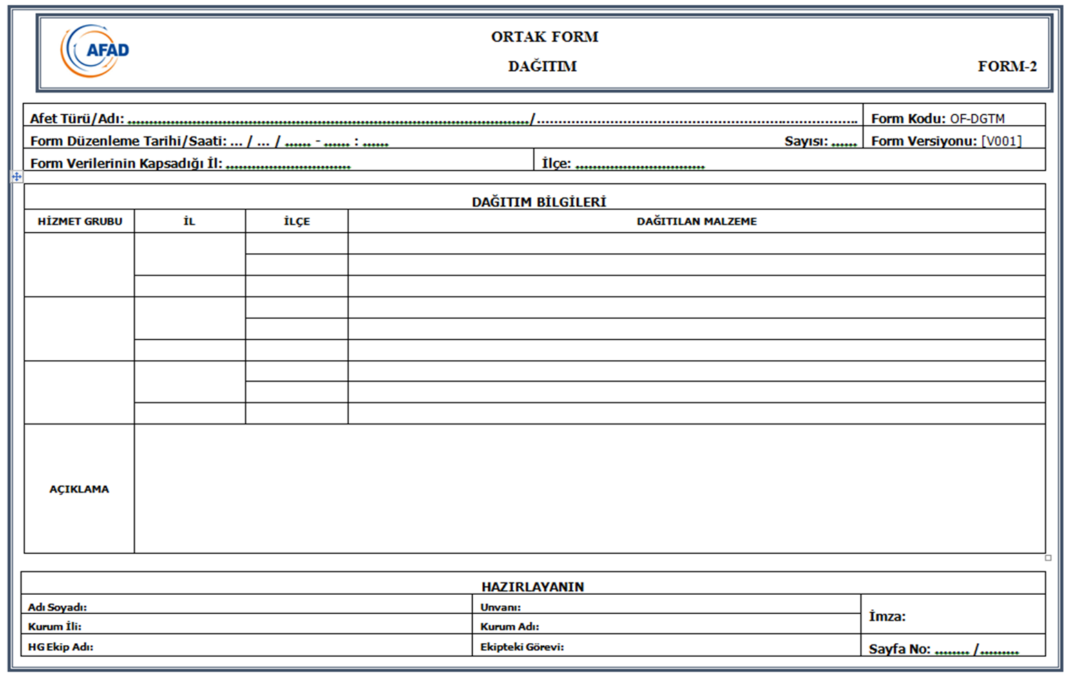

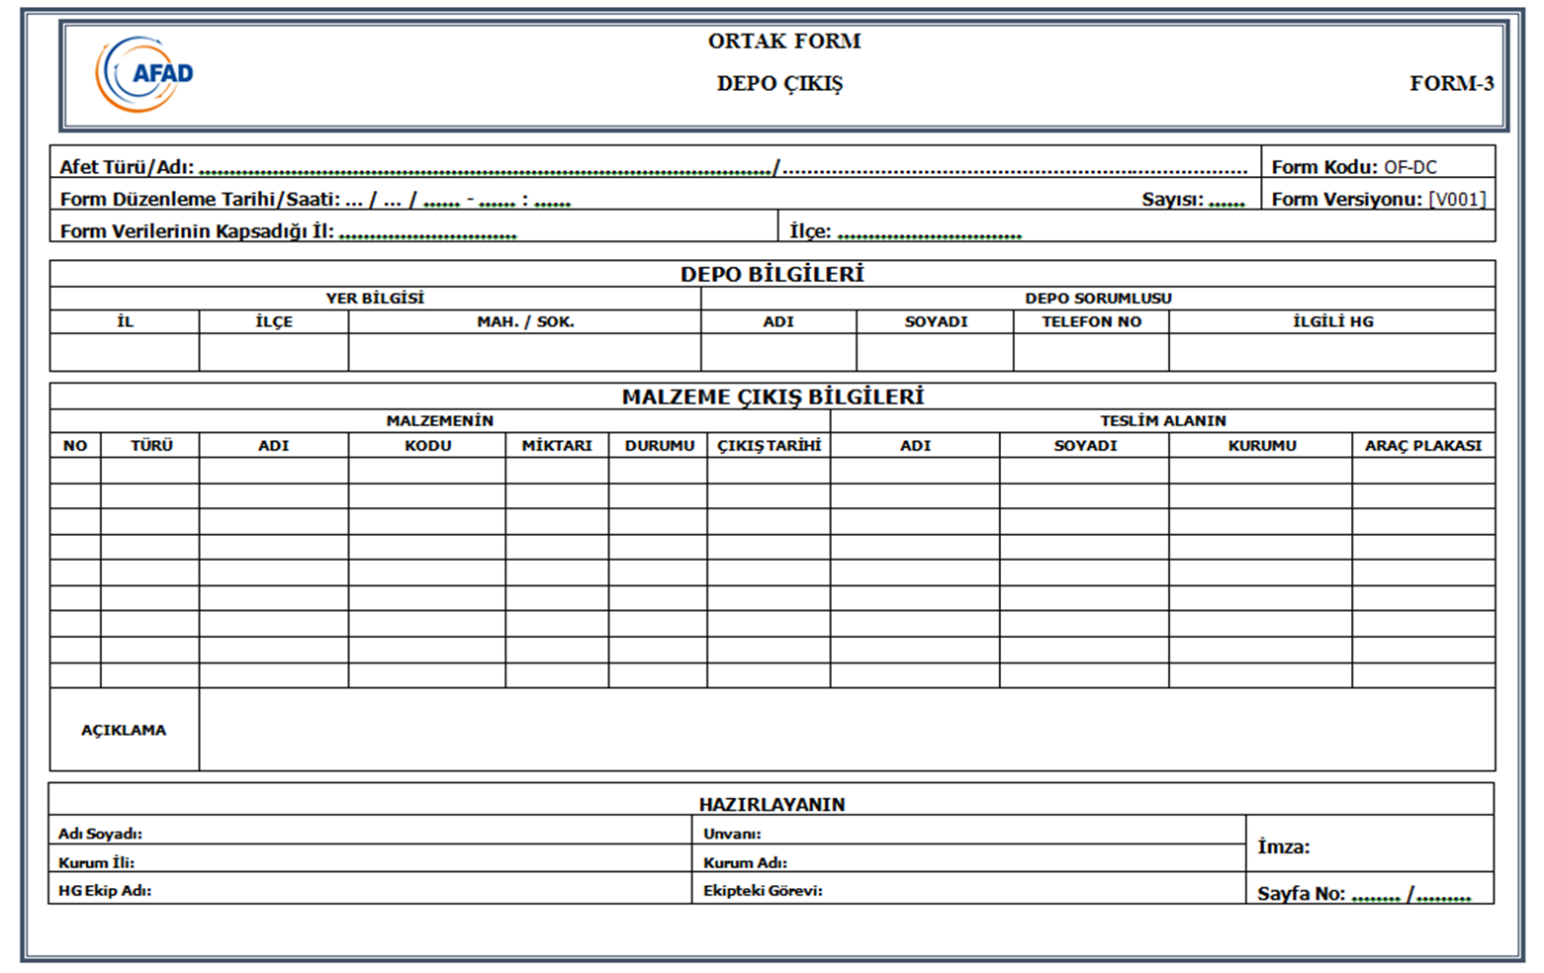

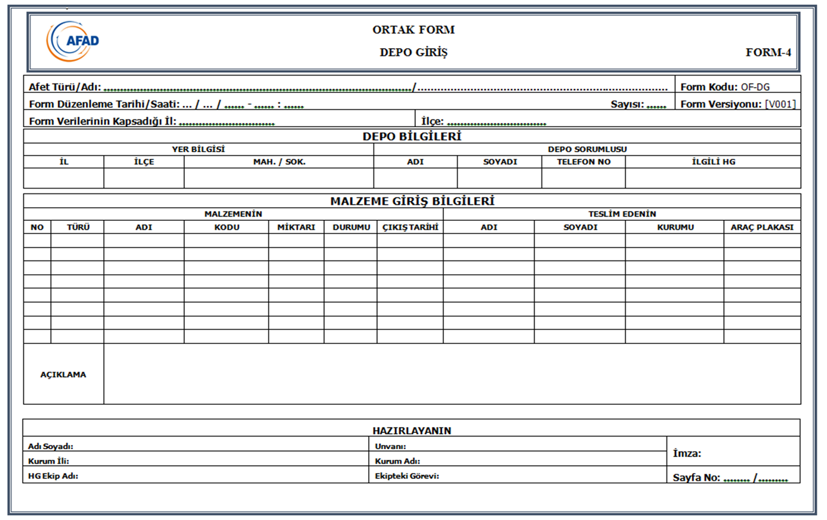
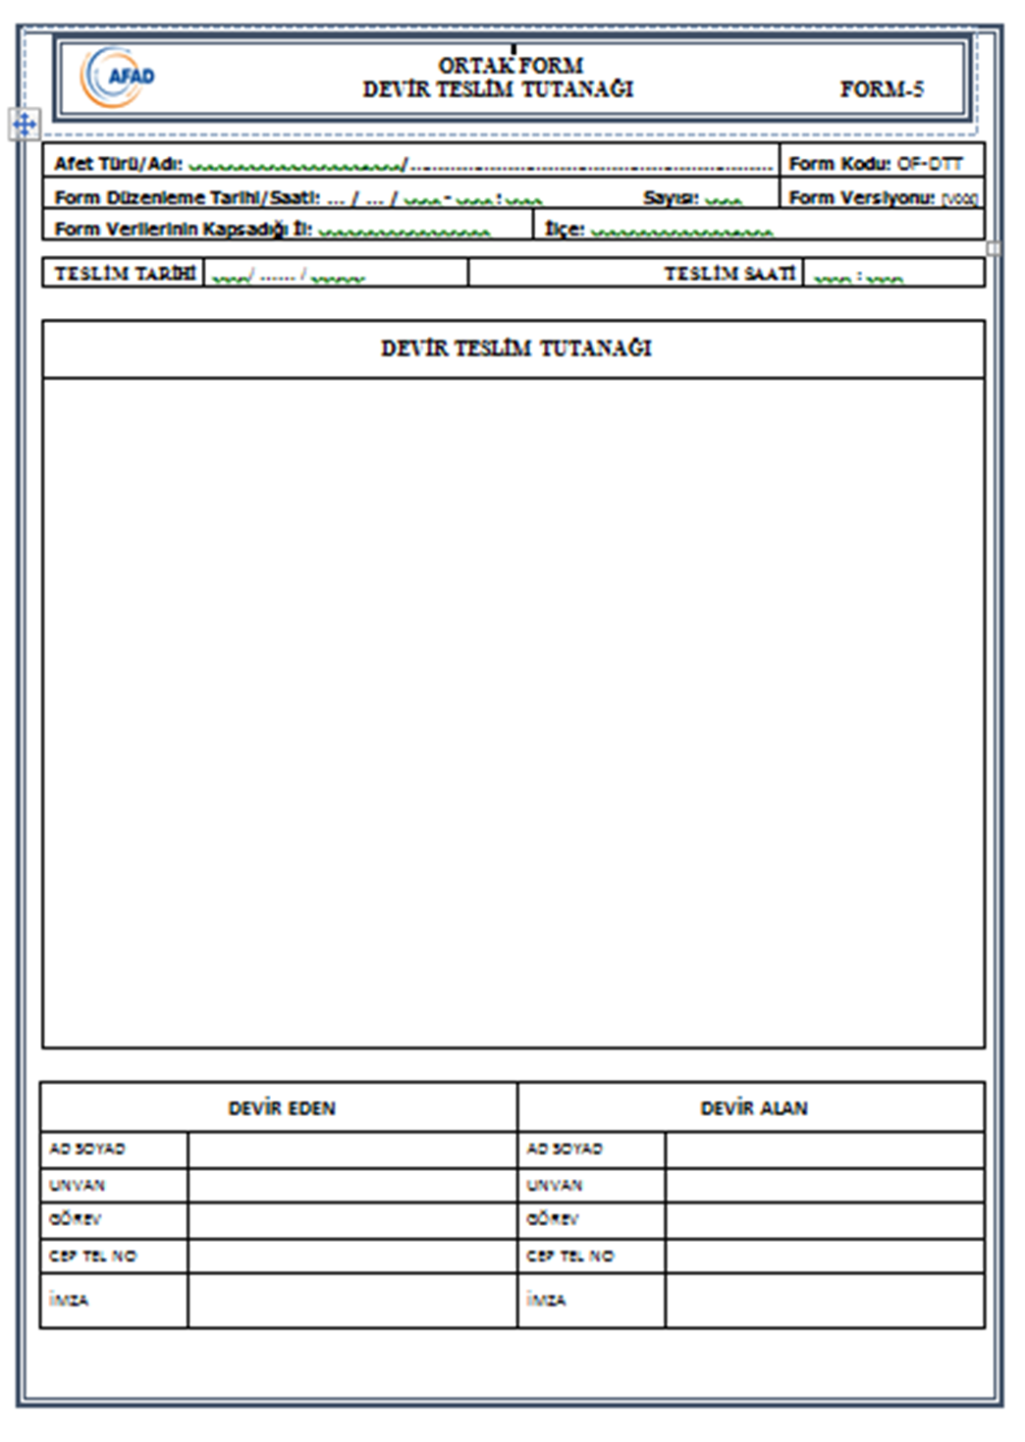

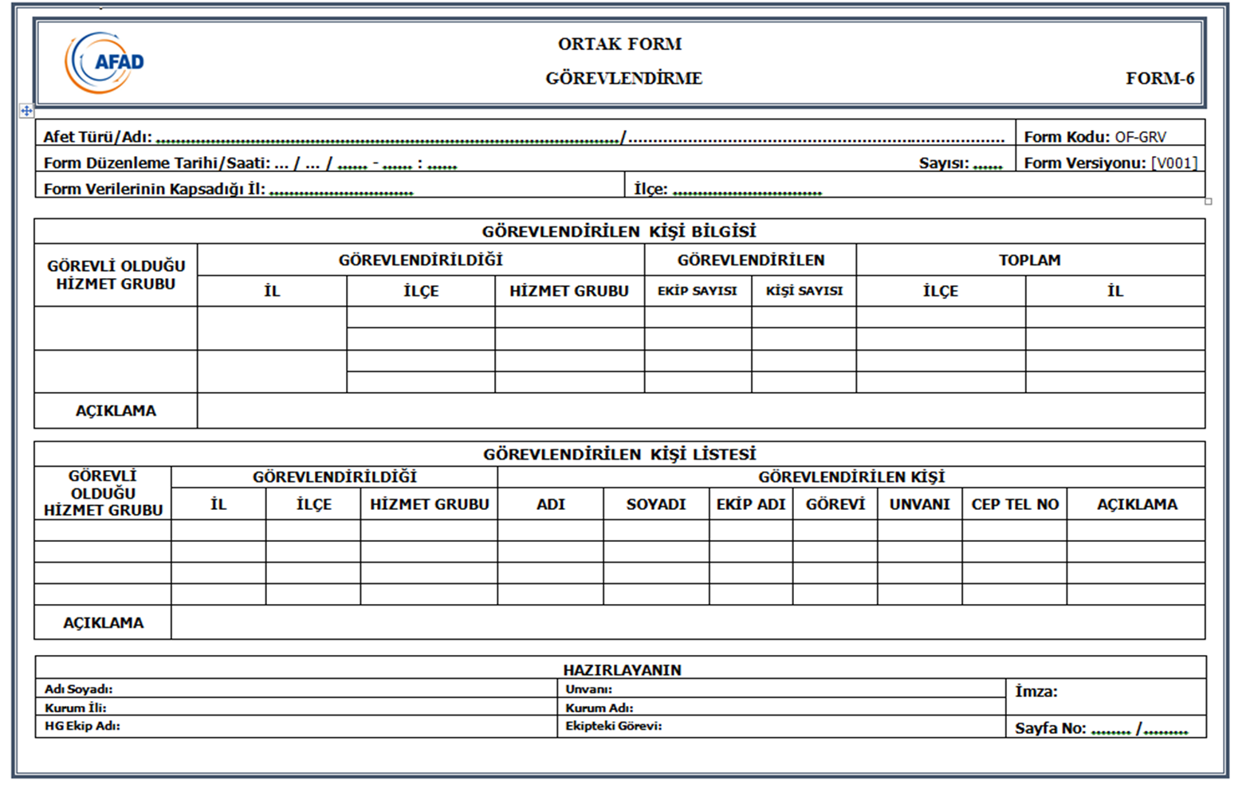
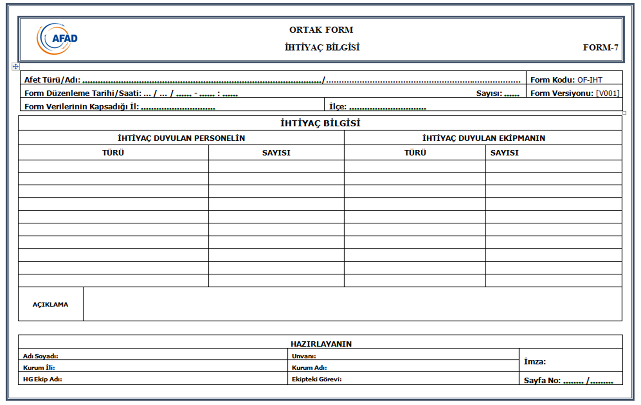
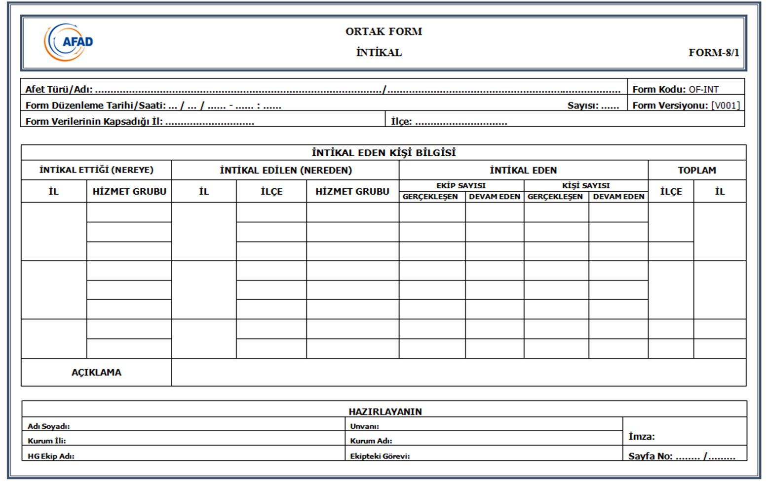
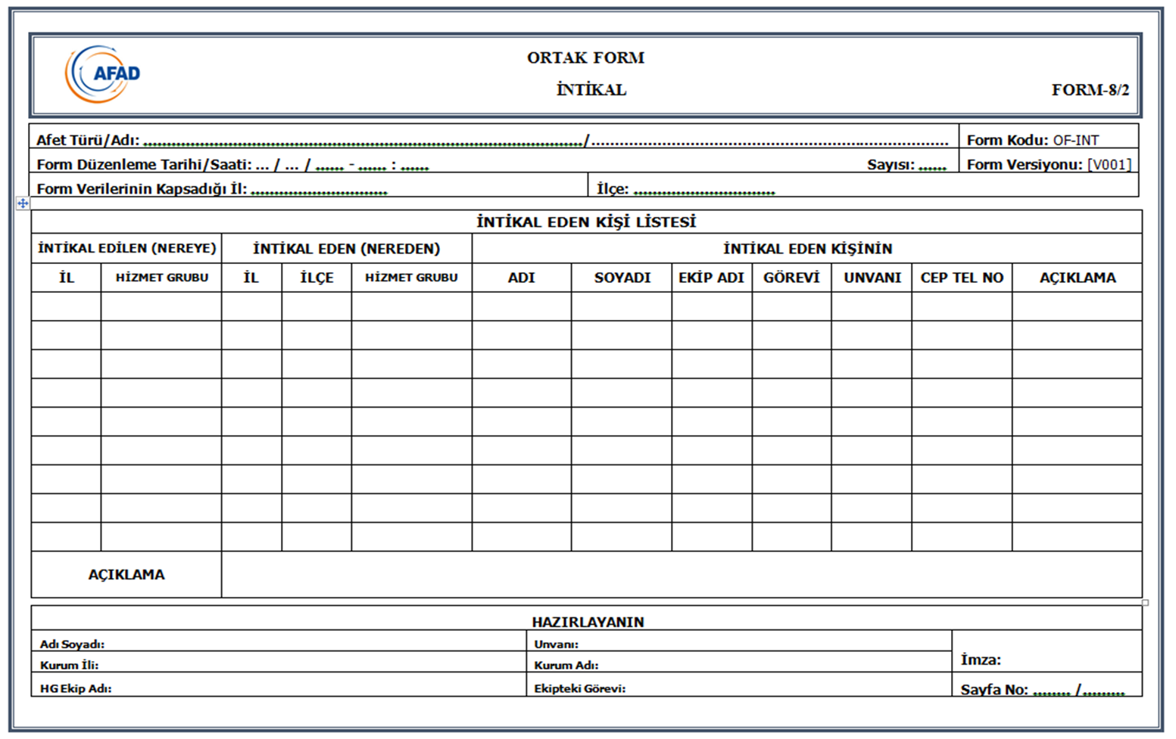
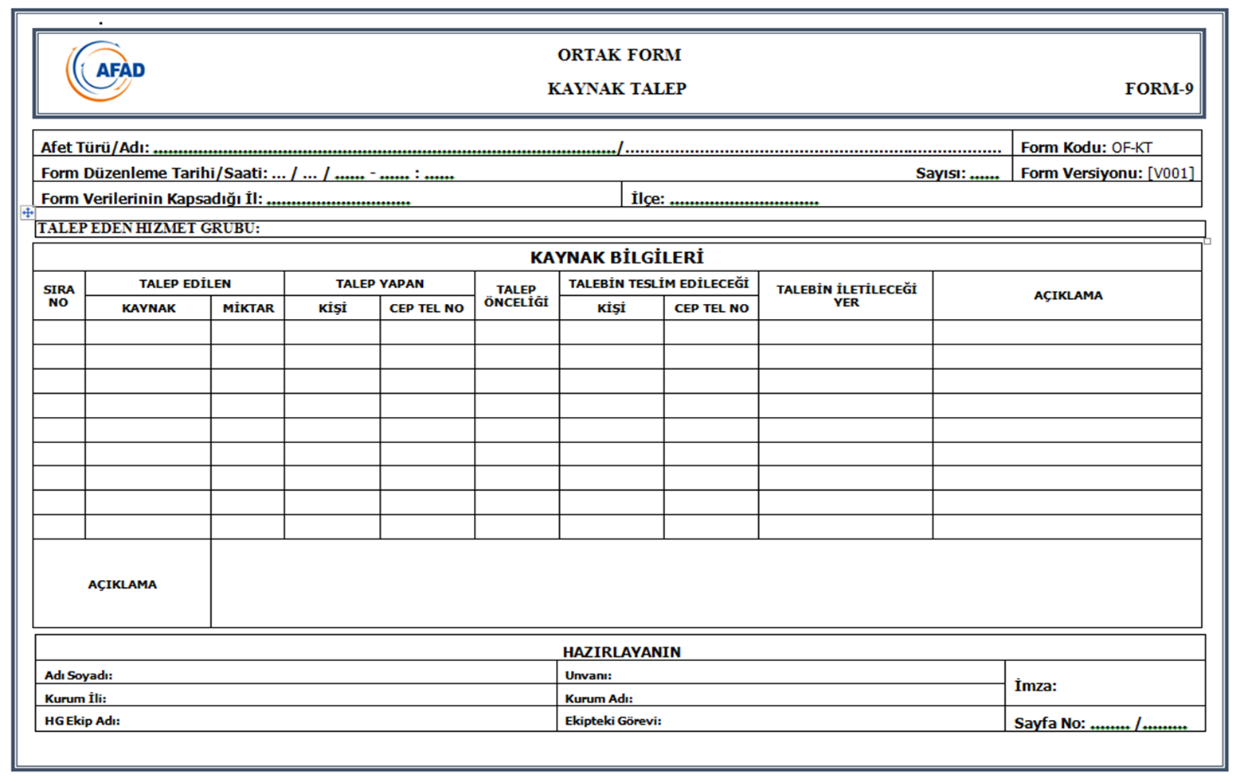
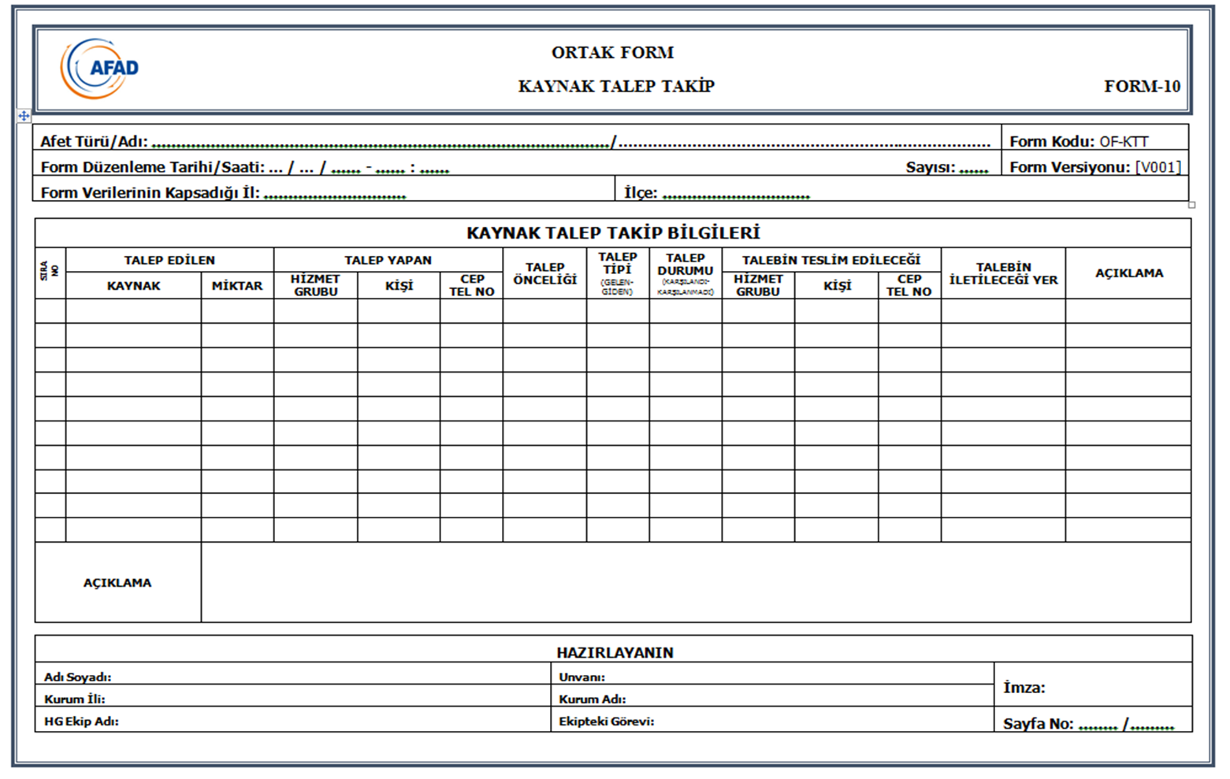
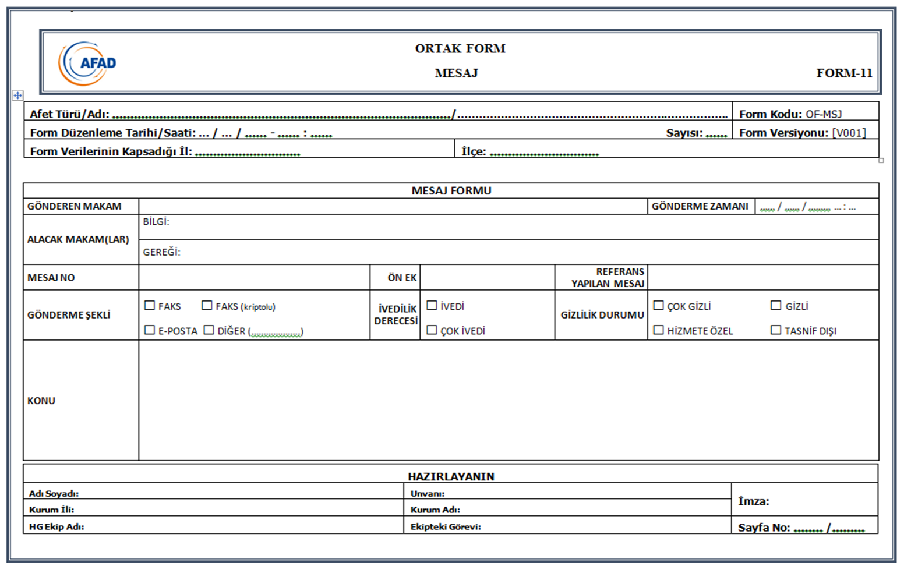
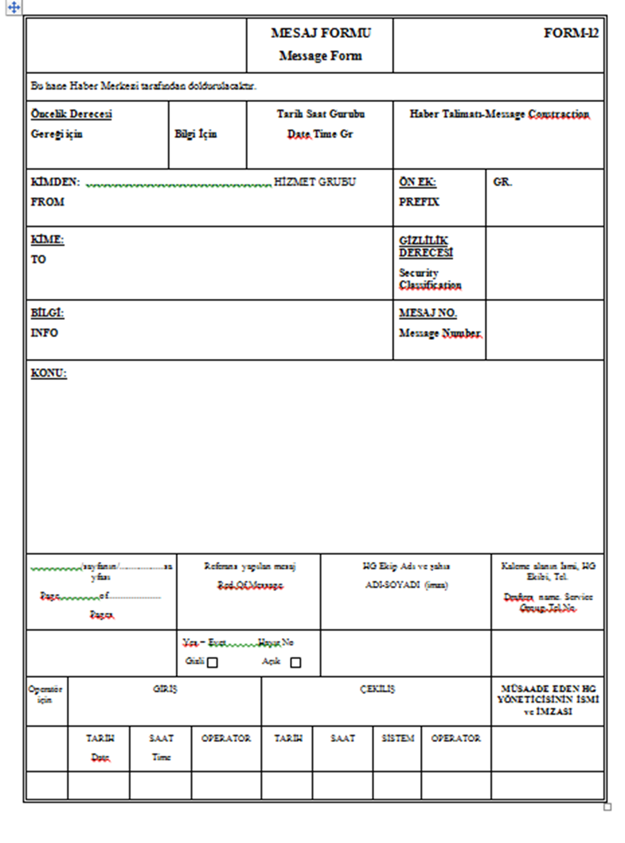
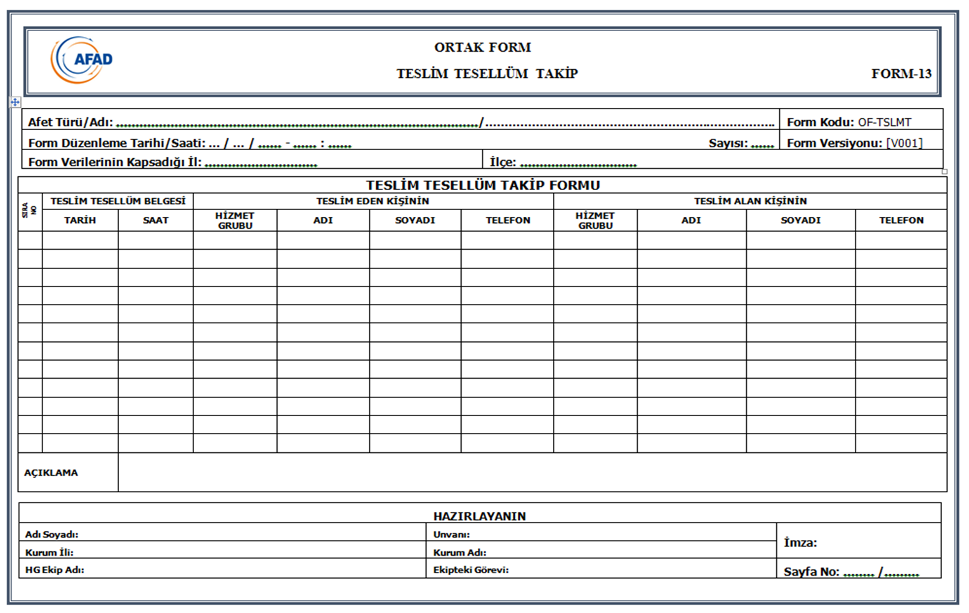
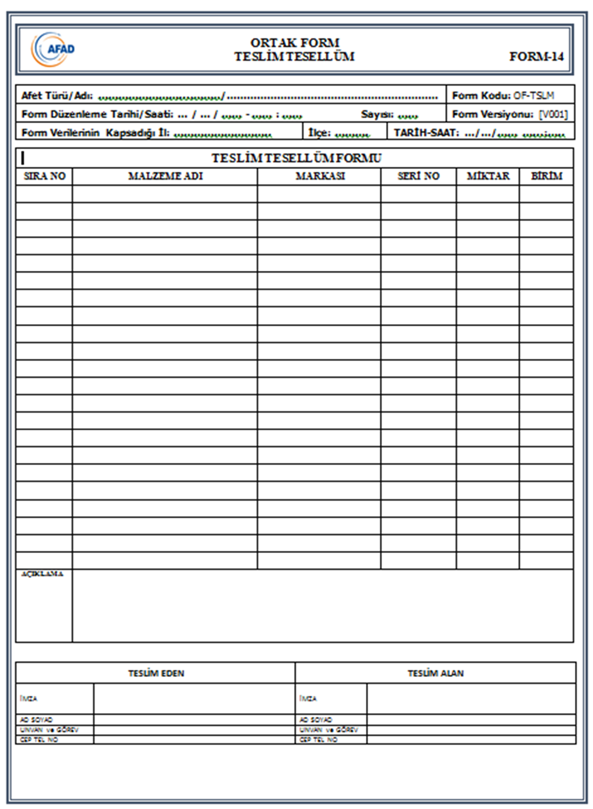
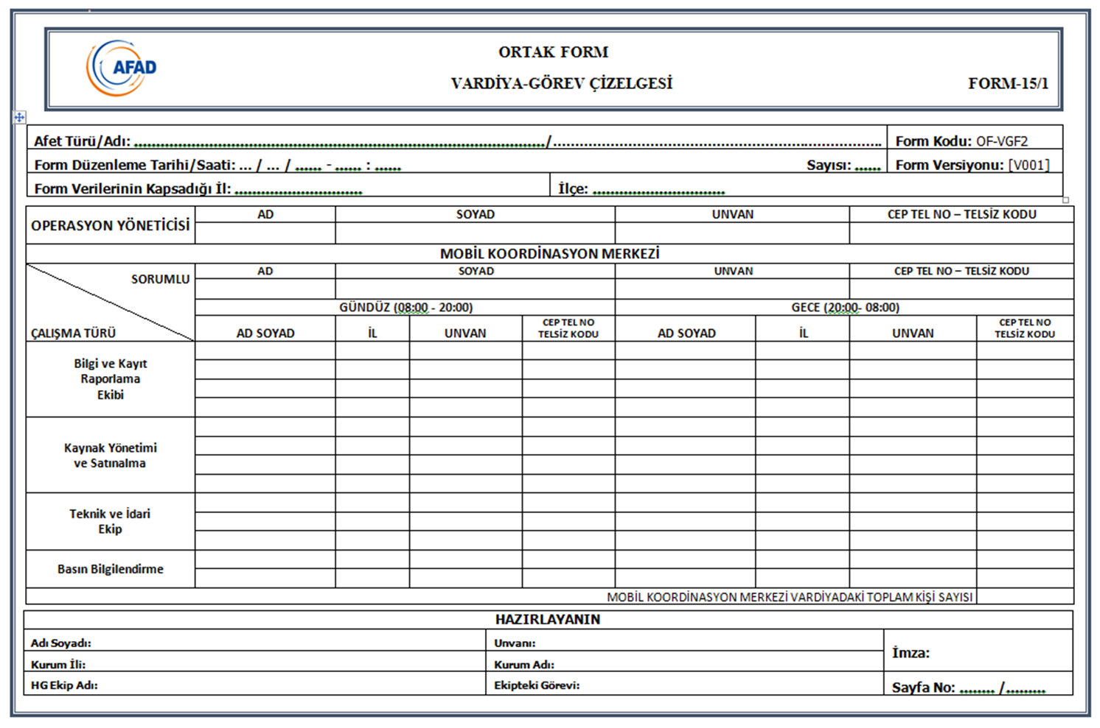
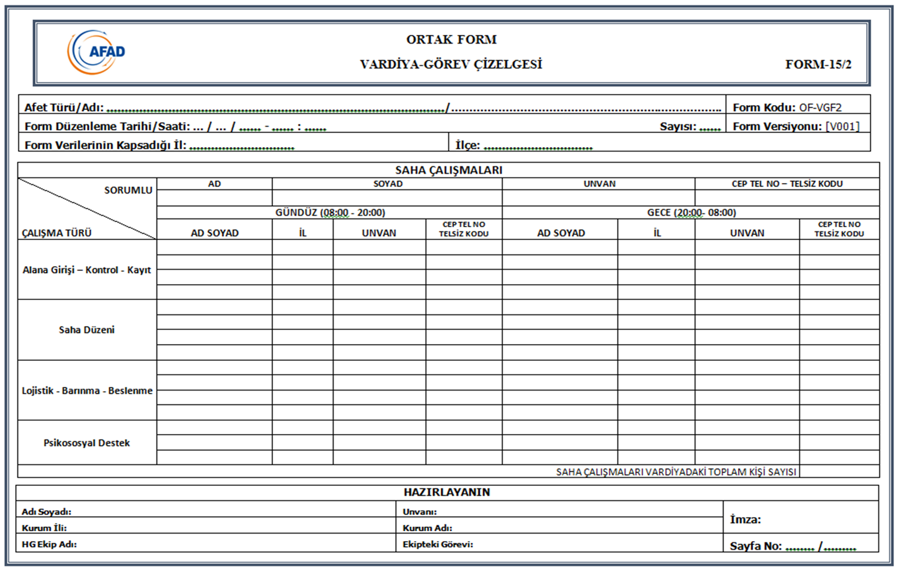

EK 10 – YEREL DÜZEY AFETLERE HAZIRLIK PROTOKOLLERİ

YEREL DÜZEY ……………………….VALİLİĞİ
PSİKOSOSYAL DESTEK HİZMET GRUBU
AFETLERE HAZIRLIK PROTOKOLLERİ
(Ön Sözleşmeli Satınalma ve Kiralama Protokolleri)
(Yardımlaşma ve İşbirliği Protokolleri)
PROTOKOL KONUSU | PROTOKOL YAPILAN KURUM/KURULUŞ/STK/ŞİRKET | PROTOKOL  TARİHİ | PROTOKOL  SÜRESİ | AÇIKLAMALAR

EK 11 – HARİTALAR, KROKİLER

(Bakanlık Açıklama: ilinizde belirlenen PSD Merkezi ile afette zarar görebilir ihtimaline karşın ikinci alternatif PSD Merkeziniz harita ve krokileri eklenecektir.)
KONUŞLANMA ALANI:
AİLE ÇALIŞMA VE SOSYAL HİZMETLER İL MÜDÜRLÜĞÜ
ADRES: Şehitler Bulvarı Toros Mahallesi 78029 Sokak No : 3 Çukurova/ADANA
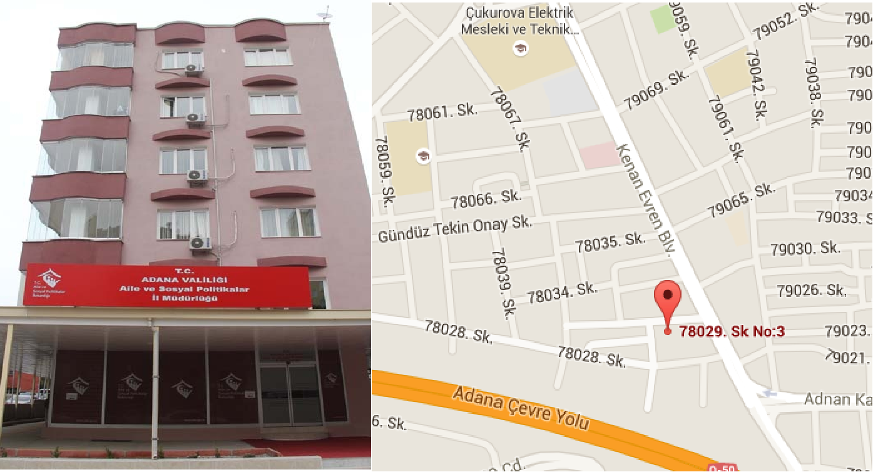

ALTERNATİF KONUŞLANMA ALANI:
YEDİ PINAR ENGELLİ ÇOCUKLAR REHABİLİTASYON MERKEZİ VE EĞİTİM PARKI MÜDÜRLÜĞÜ
ADRES: Turgut Özal Bulvarı Ramazanoğlu Camii Yanı Çukurova/ADANA

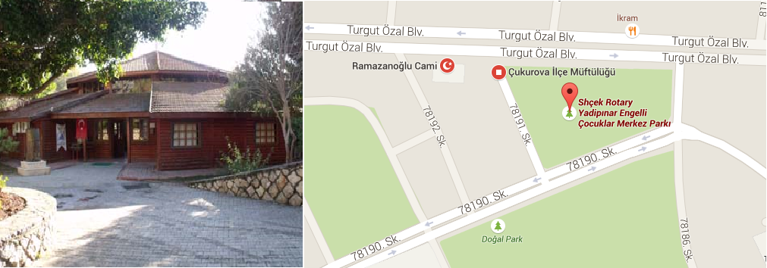

EK 12 – KONTROL LİSTELERİ

ADANA İli Yerel Düzey Psikososyal Destek Hizmet Grubu Operasyon Planı Kontrol Listesi
 | Bu bölümdeki sorular “E” Evet, “H” Hayır şeklinde değerlendirilecektir. | - Değerlendirici  (Planı Hazırlayan Ekip/Personel) | - Değerlendirici  (2019 yılında Bakanlık kontrol etmeyecektir.) | - Değerlendirici  (AFAD İl Müdürlüğü)
1 | İçerik
1.1 | Planın onay sayfası yönetmeliğe uygun bir şekilde düzenlenmiş midir? | EVET
1.2 | Dağıtım çizelgesinde planın ilgili olduğu tüm kurum ve kuruluşlar (Destek Çözüm ortakları vb.) yer almakta mıdır? | EVET
1.3 | Planlamanın yapılması ve afet ve acil durum prosedürlerinin gerçekleştirilmesi için belirtilen hukuki dayanak güncel midir? | EVET
1.4 | Planda ihtiyaç duyulan rapor ve formların şablonları yer almakta mıdır? | EVET
1.5 | Planda haberleşme sistemlerinin genel özelliklerinden bahsedilmekte midir ve haberleşme için kullanılacak olan telsiz frekansı yer almakta mıdır? | EVET
1.6 | Plan Hizmet Grubunun satın alma süreçlerine ve buna ilişkin yapılmış sözleşmelere/protokollere ilişkin bilgi içermekte midir? | EVET
1.7 | Planda ana ve destek çözüm ortaklarının iletişim bilgileri (kurum adı, e-posta adresi, telefon numarası) yer almakta mıdır? | EVET

 | Bu bölümdeki sorular 1’den (en düşük) 5’e (en yüksek)kadar puanlandırılarak değerlendirilecektir. |  | - Değerlendirici  (Planı Hazırlayan Ekip/Personel) | - Değerlendirici  (2019 yılında Bakanlık kontrol etmeyecektir.) | - Değerlendirici  (AFAD İl Müdürlüğü)
2 | Planların Entegrasyonu (Bütünsellik)
2.1 | Planda Hizmet Grubu için ana çözüm ortakları ve destek çözüm ortakları belirtilmekte midir? |  | 5
2.2 | Planın hazırlanması sürecinde ilgili ana ve destek çözüm ortakları ile iletişime geçilmiş midir? |  | 5
2.3 | Planda ana çözüm ortağı ve destek çözüm ortaklarının görev ve sorumlulukları belirtilmekte midir? |  | 5
2.4 | Yerel düzeyin yeterli seviyede bilgi sahibi olmasına katkıda bulunmak için ulusal ve yerel düzey arasında yapılacak toplantı ve çalışmalar planlı mıdır? |  | 5
3 | Organizasyon Yapısı
3.1 | Planda yer alan vardiya listeleri ekip teşkiline uygun mudur? |  | 5
3.2 | Aşağıda tanımlanan fonksiyonlar için planda kimlerin sorumlu olduğu, görev ve sorumluluklar yeterli seviyede belirtilmekte midir? |  | 5
 | 3.2.1 |  | 5
 | 3.2.2 |  | 5
 | 3.2.3 |  | 5
4 | Kapasite Analizi
4.1 | Afet ve acil durum anı için Hizmet Grubunun haberleşme sistemleri planda yer almakta mıdır? |  | 5
4.2 | İhtiyaç analizi yapılırken kapasite analizi ve senaryolar dikkate alınmakta mıdır? |  | 5
4.3 | Kapasite analizi (senaryo tabloları) aşağıdaki ihtiyaçlar için belirtilmekte midir? |  | 155555555 | 1 | 1
 | 4.3.1 |  | 5
 | 4.3.2 |  | 5
 | 4.3.3 |  | 5
4.4 | Kesintisiz iletişimin sağlanması içi iletişim ekipmanları ve tesisleri öncelik sırasına göre belirtilmiş midir? |  | 5
4.5 | Psikososyal Destek Merkezinde kullanılacak yazılım, donanım ve ekipman planda yer almakta mıdır? |  | 5
4.6 | Görevli personelin alması gereken eğitimler yeterli olacak düzeyde planlı mıdır? |  | 5
5 | Müdahalenin Etkinliği
5.1 | Planlarda yer alan iletişim bilgileri ulaşılabilir ve güncel midir? |  | 5
5.2 | Planda afet ve acil durum haberi alındıktan sonrası için ulaşım bilgileri, kurum konum bilgileri, konuşlanma alan bilgileri verilmekte midir ve harita ile gösterilmekte midir? |  | 5
5.3 | (Varsa) Mevzuattaki güncellemeler plana yansıtılmış mıdır? |  | 5
5.4 | Planda konuşlanma alanları ve bu alanlarda nasıl toplanılacağı hakkında bilgi verilmekte midir? |  | 5
5.5 | Planda incinebilir gruplar için (çocuk, kadın, yaşlı, engelli, hamile vb.) özel gereksinimler tanımlanmakta mıdır? |  | 5
5.6 | Planda ekip ve ekipmanlar için intikal planları açıklamalarla verilmekte midir? |  | 5
5.7 | Plan afet ve acil durum anında kaynakların yetersiz olduğu durumda gerekli kaynakların nasıl sağlanacağına dair bilgi içermekte midir? |  | 5
5.8 | Planda özel sektör kuruluşları ve gönüllü organizasyonlar tarafından verilebilecek desteğe ilişkin bilgi yer almakta mıdır? |  | 5
6 | Planların Sürdürülebilirliği
6.1 | Planların uygulanabilirliğinin test edilmesine ilişkin mekanizmalar (tatbikat bilgisi) yer almakta mıdır? |  | 5

Plan Adı | ADANA İli Yerel Düzey Psikososyal Destek Hizmet Grubu Operasyon Planı
Plan Tamamlanma Tarihi | 14.03.2019
Plan Hazırlamadan Sorumlular | Zeynel Abidin KOÇ İl Müdürü  Faruk TASTEPE İl Müdür Yardımcısı  Dilek LOĞOĞLU Sosyal Çalışmacı  Ali ÖRK Sosyal Çalışmacı  Orkun CANDIR Sosyolog  Esra KARABURÇ Sosyolog
 | - DEĞERLENDİRİCİ | - DEĞERLENDİRİCİ | - DEĞERLENDİRİCİ
Değerlendirici | İl Müdürü  Zeynel Abidin KOÇ | 2019 yılında Bakanlık Tarafından konrol yapılmayacaktır.
Sekretarya Ekibindeki İl Müdür Yardımcısı
Faruk TASTEPE

Sekretarya Ekibindeki Meslek Elemanları
Dilek LOĞOĞLU Sosyal Çalışmacı
Ali ÖRK Sosyal Çalışmacı
Orkun CANDIR Sosyolog
Esra KARABURÇ Sosyolog

Değerlendirici Kurumu ve Birimi | Adana Aile, Çalışma ve Sosyal Hizmetler İl Müdürlüğü | 2019 yılında Bakanlık Tarafından konrol yapılmayacaktır.
Değerlendirme Başlangıç Tarihi
Değerlendirme Bitiş Tarihi
Yorumlar

EK 13 –PERSONEL VE ARAÇ GÖREVLİ KARTLARI
Psikososyal destek hizmet grubu ekiplerince kullanılacak standart personel ve araç kartları aşağıdaki gibidir. Psikososyal destek merkezlerinde söz konusu kartlarda yer alan bilgilerin yazılı olduğu standart bir defter de tutulur. Ekiplerde görev alan personel bu kartta yer alan bilgilerin doğruluğunu o deftere imza atarak beyan eder. Aynı şekilde ildeki ya da destek illerden gelen araçlar da kayıt altına alınır.
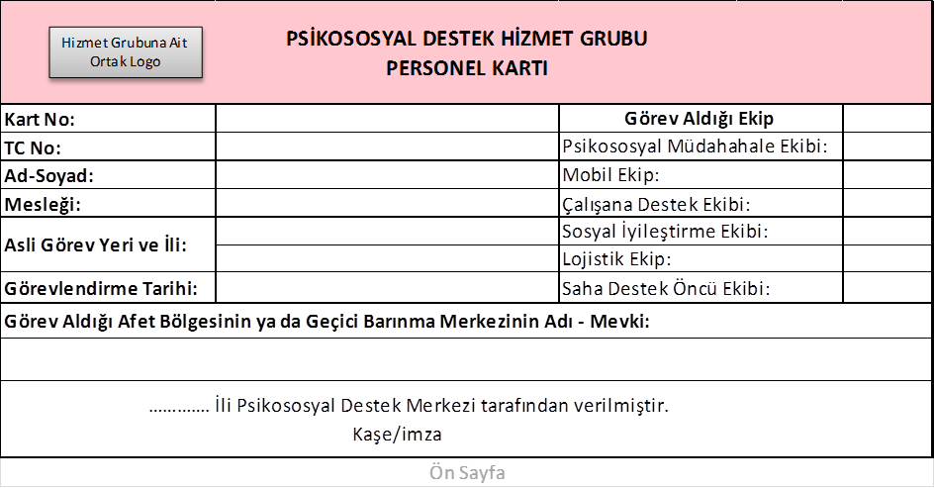
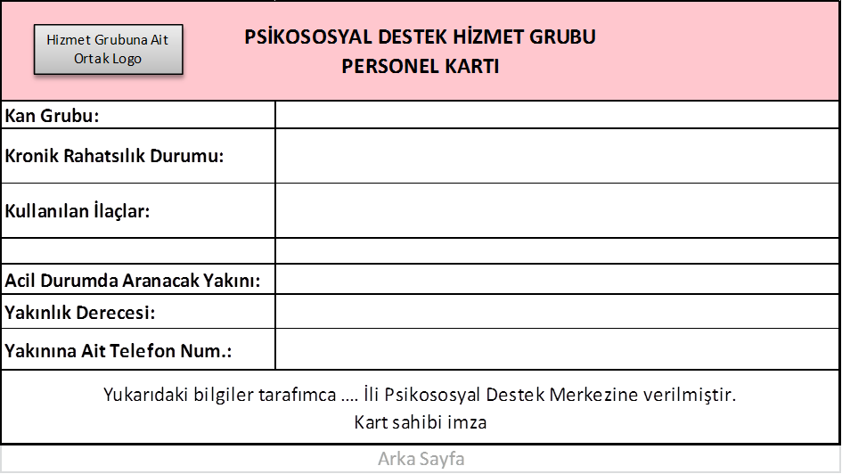
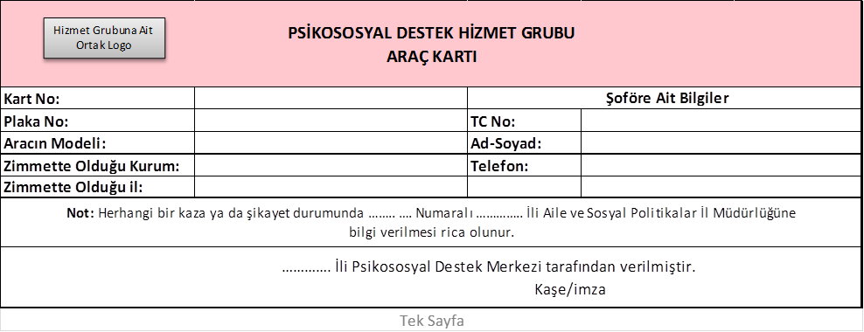

EK 14 –HİZMET GRUBU RAPOR FORMATLARI
Başbakanlık AFAD tarafından hazırlanan hizmet grubu rapor formları Ulusal Düzey Hizmet Grubu tarafından güncellenerek Başbakanlık AFAD’ın onayı sonrasında gönderilecektir.
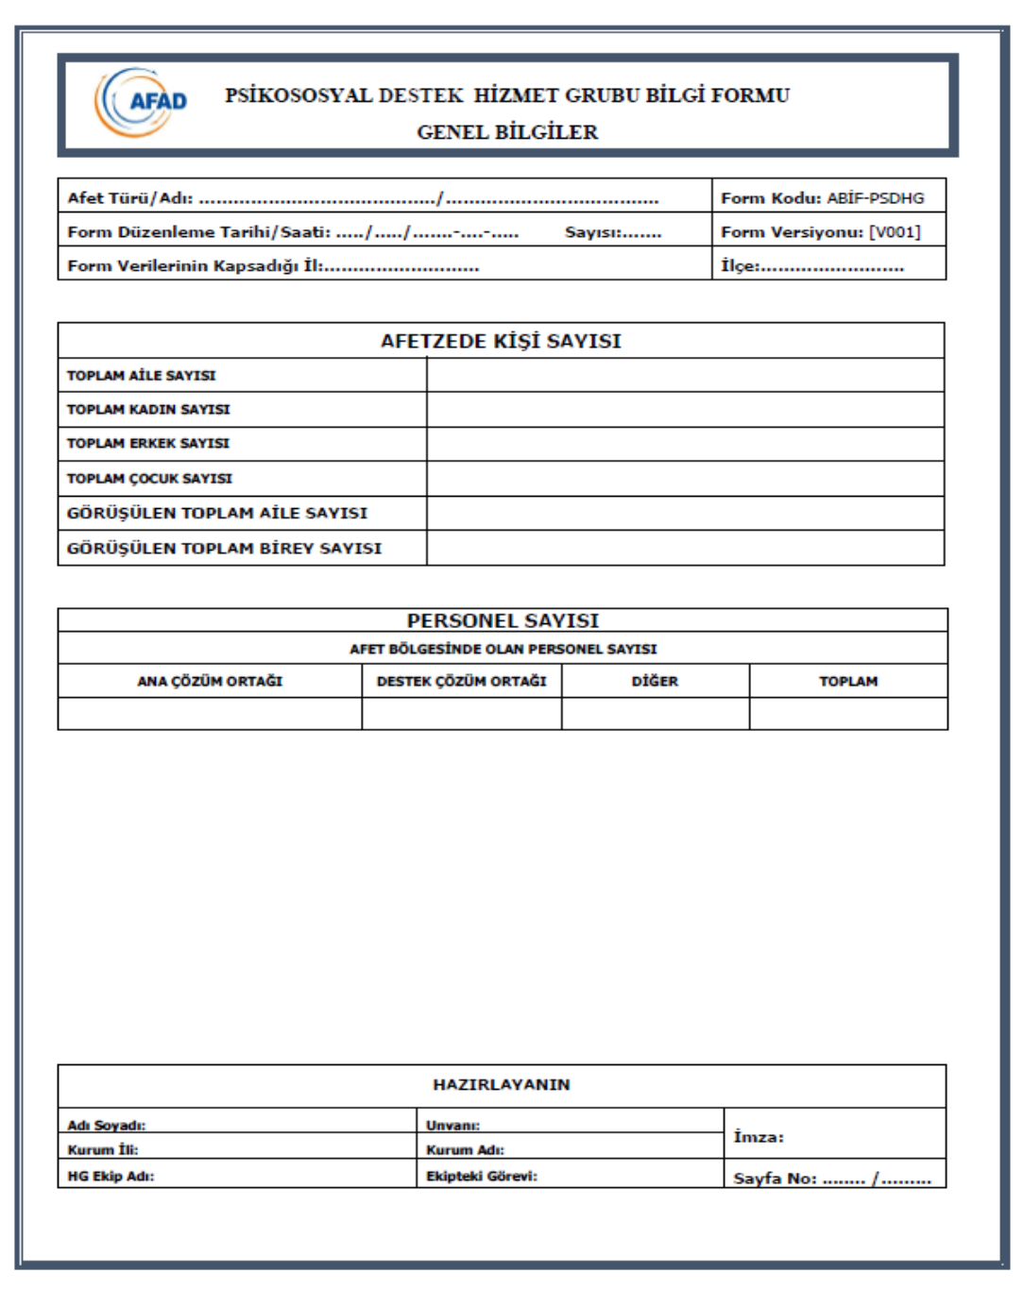
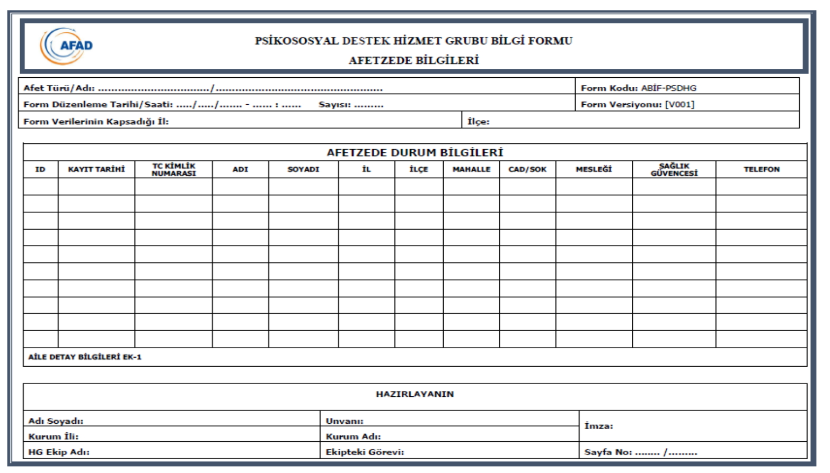
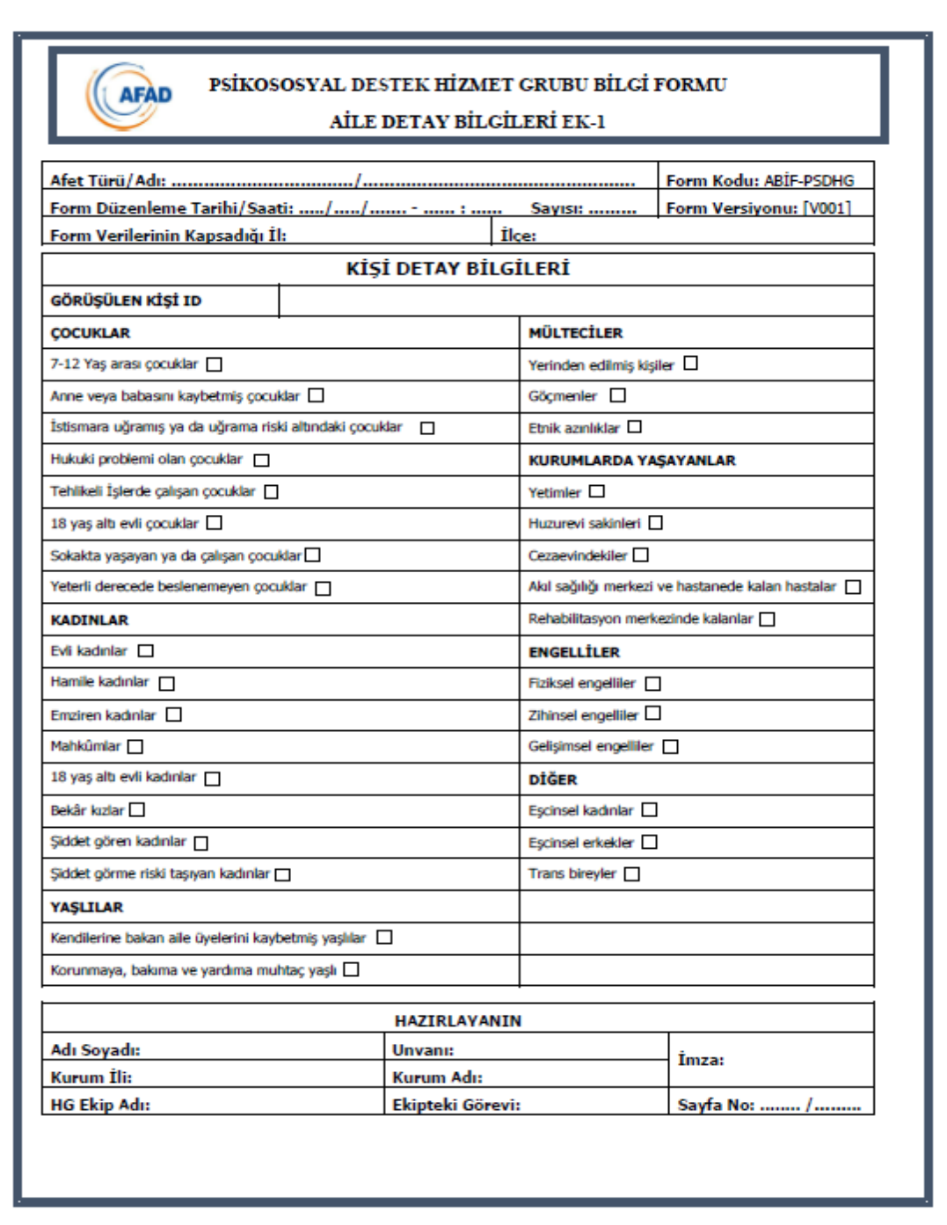

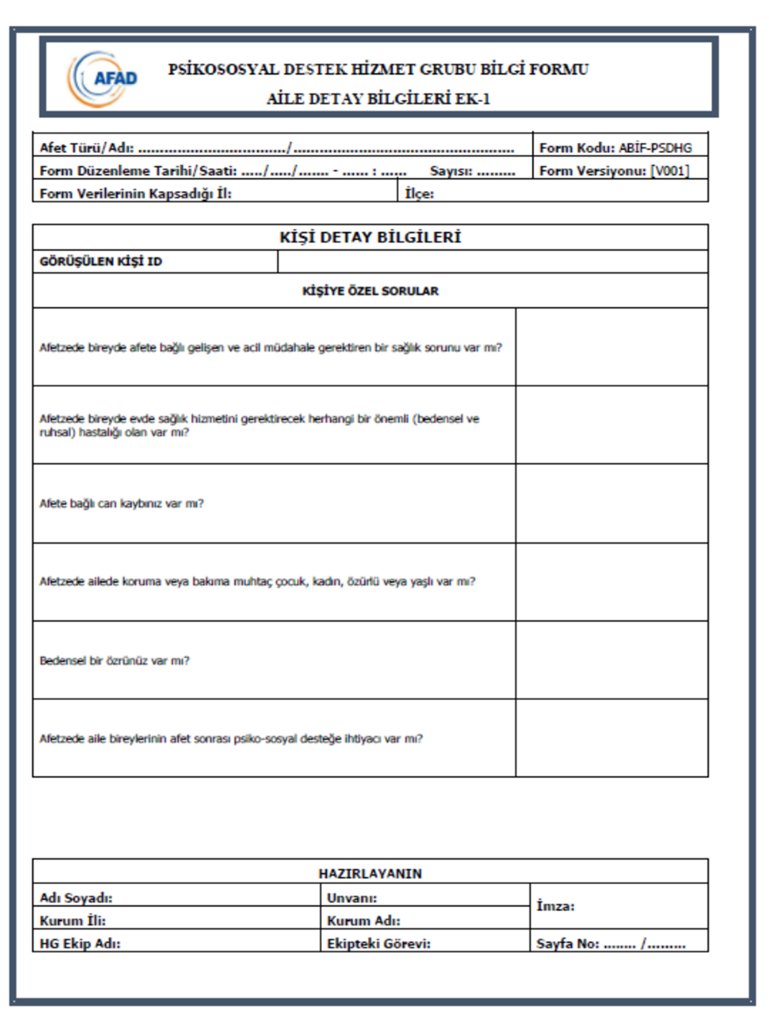

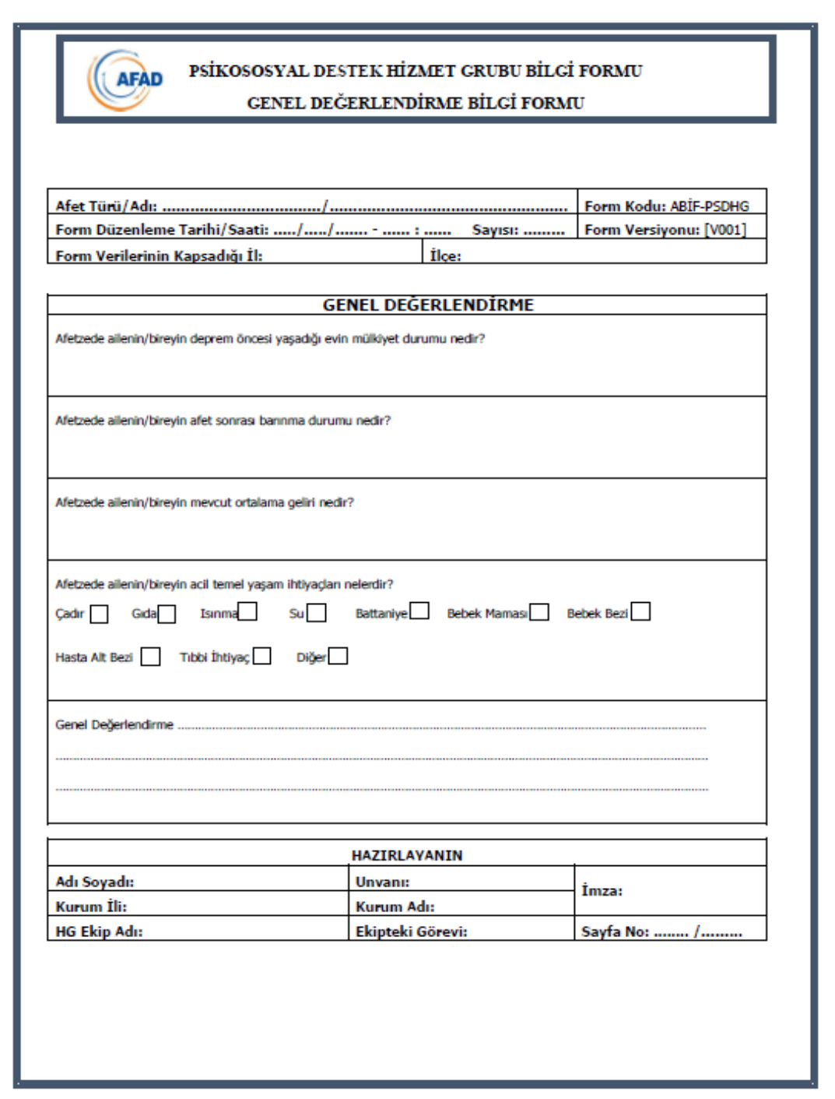
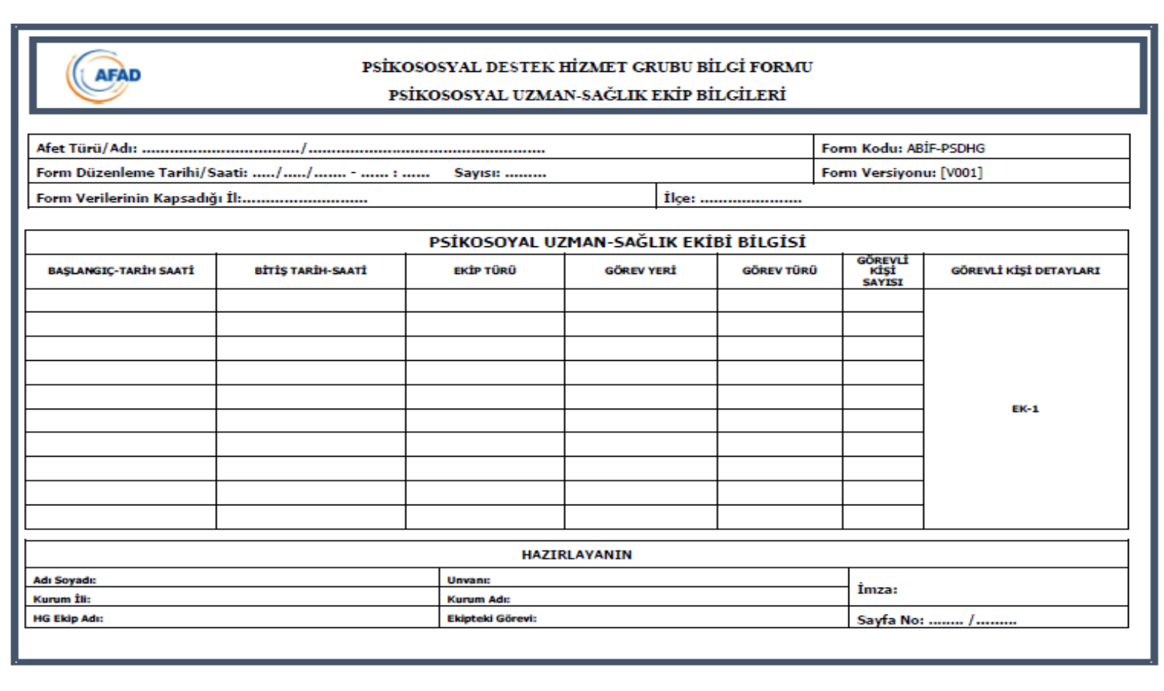
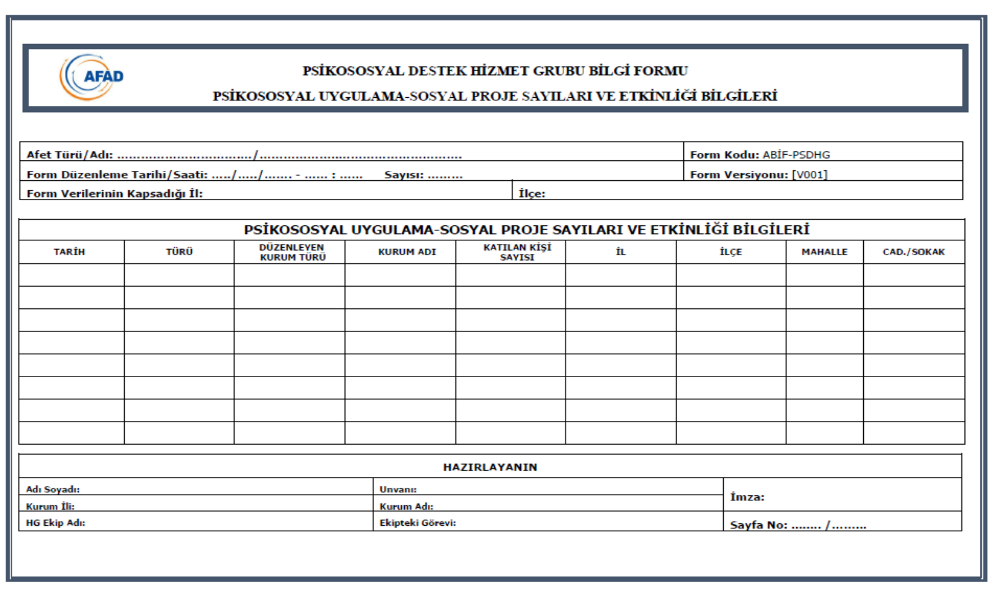
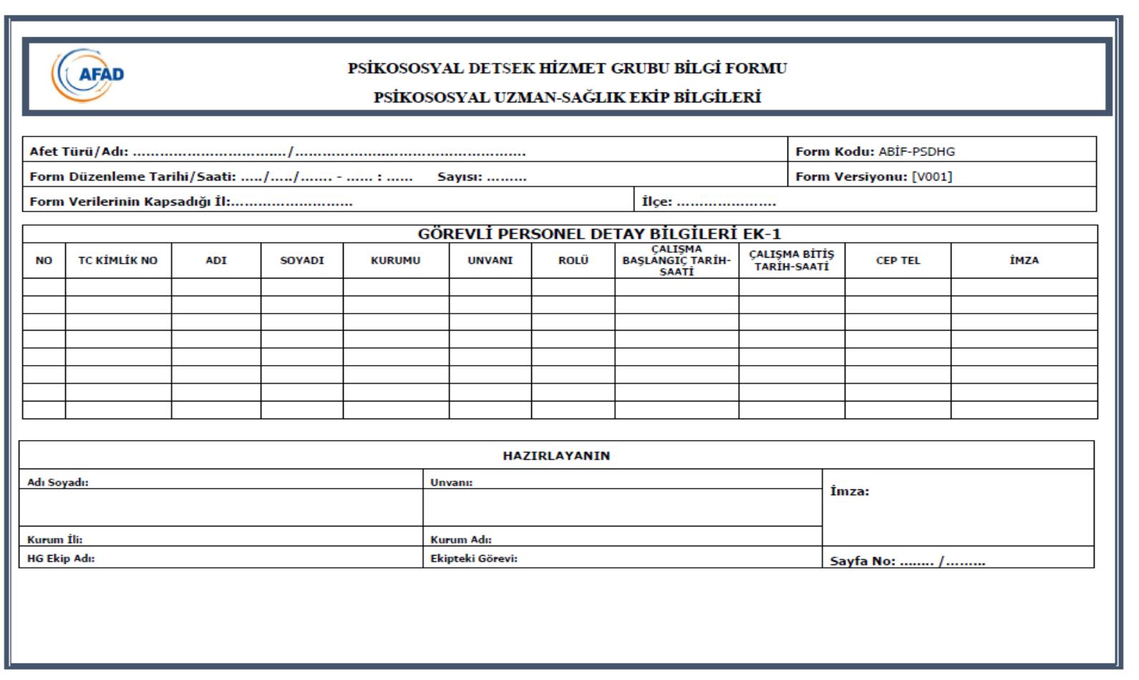

EK 15 – DESTEK İL GRUPLARI TABLOSU

İL ADI | 1.GRUP DESTEK İLLER  BÖLGE İLLERİ+KOMŞU İLLER | 2.GRUP DESTEK İLLER | ARAMA-KURTARMA BİRLİK MÜDÜRLÜĞÜ
ADANA | MERSİN  OSMANİYE  KAHRAMAN MARAŞ  GAZİANTEP  KİLİS  HATAY  NİĞDE | KAYSERİ  KONYA  MALATYA | DİYARBAKIR
ADIYAMAN | ERZİNCAN  TUNCELİ  BİNGÖL  MALATYA  ELAZIĞ  KAHRAMANMARAŞ  GAZİANTEP  ŞANLIURFA  DİYARBAKIR | ELAZIĞ  KİLİS  KAYSERİ | DİYARBAKIR
AFYONKARAHİSAR | KONYA  KARAMAN  AKSARAY  ESKİŞEHİR  KÜTAHYA  UŞAK  DENİZLİ  ISPARTA  BURDUR | İZMİR  ANTALYA  ANKARA | ANKARA
AĞRI | ERZURUM  ARDAHAN  KARS  IĞDIR  VAN  BİTLİS  MUŞ | ERZİNCAN  TRABZON  DİYARBAKIR | VAN
AMASYA | SİNOP  SAMSUN  ÇORUM  ORDU  TOKAT  YOZGAT | SİVAS  SİNOP  ÇANKIRI | SAMSUN
ANKARA | BOLU  ESKİŞEHİR  KIRIKKALE  KONYA  AKSARAY  ÇANKIRI  DÜZCE  KIRŞEHİR | AFYON  SAKARYA  KAYSERİ | AFYON
ANTALYA | ISPARTA  BURDUR  MUĞLA  KONYA  KARAMAN  MERSİN | DENİZLİ  AFYON  DENİZLİ | AFYON
ARTVİN | GİRESUN  TRABZON  RİZE  GÜMÜŞHANE  BAYBURT  ERZURUM  ARDAHAN | TRABZON  ERZİNCAN  AĞRI | ERZURUM
AYDIN | İZMİR  MANİSA  UŞAK  DENİZLİ  MUĞLA | AFYON  BURDUR  BALIKESİR | İZMİR
BALIKESİR | ÇANAKKALE  KÜTAHYA  BURSA  MANİSA  İZMİR | İSTANBUL  AFYON  ESKİŞEHİR | BURSA
BİLECİK | ÇANAKKALE  SAKARYA  BALIKESİR  KÜTAHYA  BURSA  ESKİŞEHİR  DÜZCE | İSTANBUL  AFYON  BALIKESİR | BURSA
BİNGÖL | ERZİNCAN  TUNCELİ  MALATYA  ELAZIĞ  ADIYAMAN  MUŞ  DİYARBAKIR  ERZURUM | VAN  BATMAN  BAYBURT | DİYARBAKIR
BİTLİS | MUŞ  VAN  HAKKARİ  AĞRI  BATMAN  SİİRT | DİYARBAKIR  ERZURUM  ŞIRNAK | VAN
BOLU | ANKARA  ESKİŞEHİR  KIRIKKALE  DÜZCE  ZONGULDAK  ÇANKIRI  KARABÜK  SAKARYA | YALOVA  BURSA  BARTIN | SAKARYA
BURDUR | ISPARTA  ANTALYA  DENİZLİ  MUĞLA  AFYONKARAHİSAR | AYDIN  UŞAK  KONYA | AFYON
BURSA | ÇANAKKALE  BİLECİK  BALIKESİR  KÜTAHYA  KOCAELİ  SAKARYA  YALOVA | İSTANBUL  ESKİŞEHİR  ÇANAKKALE | İSTANBUL
ÇANAKKALE | BİLECİK  BALIKESİR  KÜTAHYA  BURSA  TEKİRDAĞ  EDİRNE | İSTANBUL  İZMİR  KÜTAHYA | BURSA
ÇANKIRI | SAKARYA  DÜZCE  ZONGULDAK  BARTIN  KASTAMONU  KARABÜK  ÇORUM  KIRIKKALE  ANKARA  BOLU | SAMSUN  YOZGAT  ZONGULDAK | ANKARA
ÇORUM | SİNOP  SAMSUN  AMASYA  ORDU  TOKAT  YOZGAT  KIRIKKALE  ÇANKIRI  KASTAMONU | ANKARA  TOKAT  KAYSERİ | SAMSUN
DENİZLİ | İZMİR  MANİSA  UŞAK  AYDIN  MUĞLA  BURDUR  AFYONKARAHİSAR | KÜTAHYA  İZMİR  ANTALYA | AFYON
DİYARBAKIR | ŞANLIURFA  MARDİN  SİİRT  ŞIRNAK  BATMAN  ADIYAMAN  MALATYA  ELAZIĞ  BİNGÖL  MUŞ | MALATYA  BİTLİS  ERZURUM | ERZURUM
EDİRNE | KIRKLARELİ  TEKİRDAĞ  İSTANBUL  KOCAELİ  YALOVA  ÇANAKKALE | BURSA  BALIKESİR  MANİSA | İSTANBUL
ELAZIĞ | ERZİNCAN  TUNCELİ  BİNGÖL  MALATYA  ADIYAMAN  DİYARBAKIR | SİVAS  ERZURUM  ADIYAMAN | DİYARBAKIR
ERZİNCAN | TUNCELİ  BİNGÖL  MALATYA  ELAZIĞ  ADIYAMAN  SİVAS  GİRESUN  GÜMÜŞHANE  BAYBURT  ERZURUM | DİYARBAKIR  ORDU  RİZE | ERZURUM
ERZURUM | ARDAHAN  KARS  IĞDIR  AĞRI  ARTVİN  MUŞ  BİNGÖL  ERZİNCAN  BAYBURT  RİZE | TRABZON  VAN  DİYARBAKIR | VAN
ESKİŞEHİR | BOLU  ANKARA  KIRIKKALE  KONYA  AFYONKARAHİSAR  KÜTAHYA  BİLECİK  DÜZCE | BURSA  SAKARYA  KONYA | AFYONKARAHİSAR
GAZİANTEP | MERSİN  ADANA  OSMANİYE  KAHRAMAN MARAŞ  KİLİS  HATAY  ADIYAMAN  ŞANLIURFA | KAYSERİ  MALATYA  ADANA | ADANA
GİRESUN | TRABZON  RİZE  ARTVİN  GÜMÜŞHANE  BAYBURT  ORDU  SİVAS  ERZİNCAN | TOKAT  ERZİNCAN  RİZE | SAMSUN
GÜMÜŞHANE | GİRESUN  TRABZON  RİZE  ARTVİN  ERZİNCAN  BAYBURT | ORDU  SİVAS  BİNGÖL | ERZURUM
HAKKARİ | MUŞ  BİTLİS  VAN  ŞIRNAK | AĞRI  MUŞ  MARDİN | VAN
HATAY | MERSİN  ADANA  OSMANİYE  KAHRAMANMARAŞ  GAZİANTEP  KİLİS | MERSİN  ŞANLIURFA  KAYSERİ | ADANA
ISPARTA | BURDUR  ANTALYA  AFYONKARAHİSAR  KONYA | MUĞLA  UŞAK  KARAMAN | AFYON
MERSİN | ADANA  OSMANİYE  KAHRAMANMARAŞ  GAZİANTEP  KİLİS  HATAY  NİĞDE  KARAMAN  ANTALYA  KONYA | KONYA  KAYSERİ  HATAY | ADANA
İSTANBUL | BALIKESİR  ESKİŞEHİR  ANKARA  MANİSA  İZMİR  AFYON  KONYA  ANTALYA  DENİZLİ  SAMSUN  KAYSERİ | ADANA  GAZİANTEP  MALATYA  TRABZON  DİYARBAKIR  ERZURUM  ERZİNCAN | İZMİR  ANKARA  ADANA  SAMSUN  ERZURUM  DİYARBAKIR
İZMİR | BALIKESİR  MANİSA  UŞAK  AYDIN  DENİZLİ  MUĞLA | AFYON  MUĞLA  BURSA | AFYON  BURSA
KARS | ERZURUM  ARDAHAN  IĞDIR  AĞRI | ARTVİN  VAN  ERZİNCAN | ERZURUM
KASTAMONU | SAKARYA  DÜZCE  ZONGULDAK  BARTIN  KARABÜK  ÇANKIRI  SİNOP  ÇORUM | ANKARA  SAMSUN  BOLU | ANKARA
KAYSERİ | YOZGAT  SİVAS  KIRŞEHİR  NEVŞEHİR  NİĞDE  K.MARAŞ  ADANA | KIRŞEHİR  ERZURUM  OSMANİYE | ADANA
KIRKLARELİ | EDİRNE  TEKİRDAĞ  İSTANBUL  KOCAELİ  YALOVA | ÇANAKKALE  BALIKESİR  BURSA | BURSA
KIRŞEHİR | YOZGAT  SİVAS  NEVŞEHİR  KAYSERİ  NİĞDE  AKSARAY  KIRIKKALE  ANKARA | ANKARA  KAYSERİ  KONYA | ANKARA
KOCAELİ | EDİRNE  KIRKLARELİ  TEKİRDAĞ  İSTANBUL  YALOVA  SAKARYA  BURSA | BOLU  TEKİRDAĞ  ESKİŞEHİR | ANKARA
KONYA | KARAMAN  AKSARAY  ANKARA  ESKİŞEHİR  A.KARAHİSAR  İSPARTA  ANTALYA  NİĞDE  MERSİN | MERSİN  ESKİŞEHİR  ADANA | AFYON
KÜTAHYA | ÇANAKKALE  BİLECİK  BALIKESİR  BURSA  MANİSA  UŞAK  ESKİŞEHİR  A.KARAHİSAR | DENİZLİ  SAKARYA  İZMİR | AFYON
MALATYA | ERZİNCAN  TUNCELİ  BİNGÖL  ELAZIĞ  ADIYAMAN  DİYARBAKIR  K.MARAŞ  SİVAS | GAZİANTEP  ERZİNCAN  KAYSERİ | DİYARBAKIR
MANİSA | İZMİR  UŞAK  AYDIN  DENİZLİ  MUĞLA  KÜTAHYA  BALIKESİR | AFYON  ÇANAKKALE  ISPARTA | AFYON
K.MARAŞ | MERSİN  ADANA  OSMANİYE  GAZİANTEP  KİLİS  HATAY  ADIYAMAN  SİVAS  MALATYA  KAYSERİ | ŞANLIURFA  NİĞDE  DİYARBAKIR | ADANA
MARDİN | ŞANLIURFA  DİYARBAKIR  SİİRT  ŞIRNAK  BATMAN | ADIYAMAN  VAN  BİNGÖL | DİYARBAKIR
MUĞLA | İZMİR  MANİSA  UŞAK  AYDIN  DENİZLİ  ANTALYA  BURDUR | AFYONKARAHİSAR  ANTALYA  KONYA | İZMİR
MUŞ | MUŞ  BİTLİS  VAN  HAKKARİ  ERZURUM  AĞRI  BİNGÖL  BATMAN  DİYARBAKIR | ERZİNCAN  DİYARBAKIR  SİİRT | DİYARBAKIR  ERZURUM
NEVŞEHİR | YOZGAT  SİVAS  KIRŞEHİR  KAYSERİ  NİĞDE  AKSARAY | ADANA  SİVAS  KONYA | ANKARA
NİĞDE | YOZGAT  SİVAS  KIRŞEHİR  NEVŞEHİR  KAYSERİ  ADANA  MERSİN  KONYA  AKSARAY | KONYA  KAHRAMANMARAŞ  YOZGAT | ADANA  ANKARA
ORDU | SİNOP  SAMSUN  ÇORUM  AMASYA  TOKAT  GİRESUN  SİVAS | ERZİNCAN  TRABZON  AMASYA | SAMSUN
RİZE | GİRESUN  TRABZON  ARTVİN  GÜMÜŞHANE  BAYBURT  ERZURUM | ARDAHAN  ORDU  ERZİNCAN | SAMSUN
SAKARYA | DÜZCE  ZONGULDAK  BARTIN  KASTAMONU  KARABÜK  ÇANKIRI  BOLU  BİLECİK  BURSA  KOCAELİ | ESKİŞEHİR  AFYON  BALIKESİR | BURSA
SAMSUN | SİNOP  ÇORUM  AMASYA  ORDU  TOKAT | KASTAMONU  TOKAT  GİRESUN | ANKARA
SİİRT | ŞANLIURFA  DİYARBAKIR  MARDİN  ŞIRNAK  BATMAN  BİTLİS  VAN | ERZURUM  HAKKARİ  ŞANLIURFA | DİYARBAKIR
SİNOP | SAMSUN  ÇORUM  AMASYA  ORDU  TOKAT  KASTAMONU | ÇANKIRI  KARABÜK  TOKAT | SAMSUN
SİVAS | YOZGAT  KIRŞEHİR  NEVŞEHİR  KAYSERİ  NİĞDE  TOKAT  ORDU  GİRESUN  ERZİNCAN  MALATYA  KAHRAMANMARAŞ | AMASYA  ELAZIĞ  GÜMÜŞHANE | SAMSUN
TEKİRDAĞ  Ek-4 | EDİRNE  KIRKLARELİ  İSTANBUL  KOCAELİ  YALOVA  ÇANAKKALE | BALIKESİR  SAKARYA  BURSA | İSTANBUL
TOKAT | SİNOP  SAMSUN  ÇORUM  AMASYA  ORDU  SİVAS  YOZGAT | KAYSERİ  SİNOP  GİRESUN | SAMSUN
TRABZON | GİRESUN  RİZE  ARTVİN  GÜMÜŞHANE  BAYBURT | SAMSUN  ERZURUM  ERZİNCAN | SAMSUN
TUNCELİ | ERZİNCAN  BİNGÖL  MALATYA  ELAZIĞ  ADIYAMAN | ERZURUM  DİYARBAKIR  ADIYAMAN | DİYARBAKIR
ŞANLIURFA | DİYARBAKIR  MARDİN  SİİRT  ŞIRNAK  BATMAN  GAZİANTEP  ADIYAMAN | ELAZIĞ  KAHRAMANMARAŞ  MALATYA | DİYARBAKIR
UŞAK | İZMİR  MANİSA  AYDIN  DENİZLİ  MUĞLA  KÜTAHYA  AFYONKARAHİSAR | BURSA  KONYA  BURDUR | AFYONKARAHİSAR
VAN | MUŞ  BİTLİS  HAKKARİ  AĞRI  SİİRT  ŞIRNAK | ERZURUM  IĞDIR  BİNGÖL | DİYARBAKIR  ERZURUM
YOZGAT | SİVAS  KIRŞEHİR  NEVŞEHİR  KAYSERİ  NİĞDE  AMASYA  TOKAT  KIRIKKALE  ÇORUM | ANKARA  NİĞDE  SAMSUN | ANKARA
ZONGULDAK | SAKARYA  DÜZCE  BARTIN  KASTAMONU  KARABÜK  ÇANKIRI  BOLU | ANKARA  KASTAMONU  KOCAELİ | SAKARYA  ANKARA
AKSARAY | AFYONKARAHİSAR  KONYA  KARAMAN  KIRŞEHİR  NEVŞEHİR  NİĞDE  ANKARA | KAYSERİ  ADANA  KIRIKKALE | ANKARA
BAYBURT | GİRESUN  TRABZON  RİZE  ARTVİN  GÜMÜŞHANE  ERZURUM  ERZİNCAN | TUNCELİ  ELAZIĞ  BİNGÖL | ERZURUM
KARAMAN | A.KARAHİSAR  KONYA  AKSARAY  MERSİN  ANTALYA | ADANA  ANKARA  NEVŞEHİR | AFYONKARAHİSAR
KIRIKKALE | BOLU  ANKARA  ESKİŞEHİR  ÇANKIRI  ÇORUM  YOZGAT  KIRŞEHİR | AKSARAY  BOLU  KASTAMONU | AFYONKARAHİSAR
BATMAN | ŞANLIURFA  DİYARBAKIR  MARDİN  SİİRT  ŞIRNAK  MUŞ  BİTLİS | VAN  ELAZIĞ  ŞANLIURFA | DİYARBAKIR
ŞIRNAK | ŞANLIURFA  DİYARBAKIR  MARDİN  SİİRT  BATMAN  VAN  HAKKARİ | VAN  DİYARBAKIR  ŞANLIURFA | VAN  DİYARBAKIR
BARTIN | SAKARYA  DÜZCE  ZONGULDAK  KASTAMONU  KARABÜK  ÇANKIRI | SAKARYA  BOLU  ANKARA | SAKARYA
ARDAHAN | ERZURUM  ARTVİN  KARS  IĞDIR  AĞRI | VAN  AĞRI  RİZE | ERZURUM
IĞDIR | ERZURUM  ARDAHAN  KARS  AĞRI | ERZURUM  MUŞ  BİTLİS | VAN  ERZURUM
YALOVA | EDİRNE  KIRKLARELİ  TEKİRDAĞ  İSTANBUL  KOCAELİ  BURSA | İSTANBUL  KIRKLARELİ  ESKİŞEHİR | BURSA  AFYON
KARABÜK | SAKARYA  DÜZCE  ZONGULDAK  BARTIN  KASTAMONU  ÇANKIRI  BOLU | ANKARA  DÜZCE  SAKARYA | SAKARYA
KİLİS | MERSİN  ADANA  OSMANİYE  KAHRAMANMARAŞ  GAZİANTEP  HATAY | ADANA  ŞANLIURFA  MALATYA | ADANA
OSMANİYE | MERSİN  ADANA  K.MARAŞ  GAZİANTEP  KİLİS  HATAY | KAYSERİ  ADANA  ADIYAMAN | ADANA
DÜZCE | SAKARYA  ZONGULDAK  BARTIN  KASTAMONU  KARABÜK  ÇANKIRI  BOLU  ANKARA  ESKİŞEHİR  BİLECİK | ANKARA  BURSA  İSTANBUL | BURSA

EK 16 – DİĞER EKLER
(Açıklama: Bu bölümde varsa Hizmet Grubuna özel diğer ekler yer alacaktır. Eklenen bütün eklere başlık verilmesi önerilmektedir.)

